Администрация Тоцкого района

Оренбургской области

Отдел образования

информационно-методический центр

«8» декабря 2021 года

### Аналитическая справка

### по итогам проведения Всероссийских проверочных работ по математике

### в 5-9 классах (по программе 4-8 класса) образовательных организаций Тоцкого района в 2020-2021 учебном году

На основании приказа Федеральной службы по надзору в сфере образования и науки от 27.12.2019 № 1746 «О проведении Федеральной службой по надзору в сфере образования и науки мониторинга качества подготовки обучающихся общеобразовательных организаций в форме всероссийских проверочных работ в 2020 году», на основании писем Федеральной службы по надзору в сфере образования и науки от 22.05.2020 № 14-12 «О проведении всероссийских проверочных работ в 5-9 классах осенью 2020 года», от 05.08.2020 №13-404 «О проведении всероссийских проверочных работ в 5-9 классах осенью 2020 года ( в дополнение к письму Рособрнадзора от 22.05.2020 №14-12)», от 04.09. 2020 313-444 «О проведении всероссийских проверочных работ в 5-9 классах осенью 2020 года ( в дополнение к письму Рособрнадзора от 22.05.2020 №14-12, от 05.08.2020 №13-404)», приказа министерства образования Оренбургской области от 08.09.2020 №01-21/1208 «О проведении всероссийских проверочных работ в сентябре-октябре 2020 года», приказа районного отдела образования от 09.09.2020 №01-03/191-о «О проведении всероссийских проверочных работ в сентябре-октябре 2020 года в Тоцком районе» были проведены проверочные работы по математике в 5-9 классах образовательных организаций района.

Цель проведения: мониторинг результатов введения Федеральных государственных образовательных стандартов, выявление уровня подготовки и определение качества образования учащихся 5-9 классов, развитие единого образовательного пространства в РФ.

Сроки проведения: 14.09.2020-12.10.2020

Проведение Всероссийских проверочных работ осуществлялось в соответствии с Инструкцией для образовательной организации по проведению работ и системой оценивания их результатов. В сроки, установленные Министерством образования РФ, были получены соответствующие ключи для входа в систему ФИС ОКО, получены материалы для проведения ВПР, проведены работы и загружены результаты.

**5 класс (по программе 4 класса)**

Всего приняли участие 362 обучающихся 5-х классов из 13 общеобразовательных организаций Тоцкого района.

По итогам проведения проверочной работы по математике были получены следующие результаты.

Статистика по отметкам

|  |  |  |  |  |  |
| --- | --- | --- | --- | --- | --- |
| ***АТЕ*** | ***Кол-во уч.*** | ***Распределение групп баллов в %*** | | | |
| **2** | **3** | **4** | **5** |
| Тоцкий район | 362 | 14,36 | 36,46 | 37,85 | 11,33 |
| Оренбургская обл. | 21229 | 7,96 | 30,1 | 42,57 | 19,37 |
| Вся выборка | 1369699 | 6,98 | 27,09 | 43,97 | 21,96 |

Общая гистограмма отметок

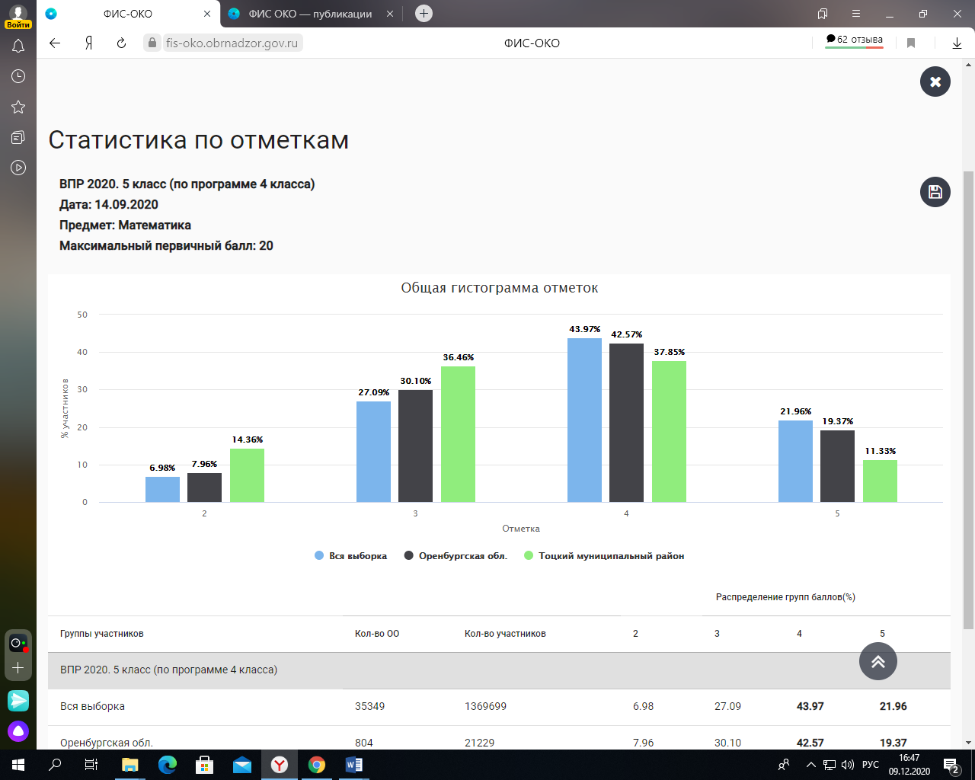

Из таблицы видно, что успеваемость по району составила 85,6%, что на 6,4% ниже, чем по Оренбургской области. Качество знаний составило 49,18 %, что на 12,76 % ниже, чем областной уровень.

**Результаты ВПР по математике в 5 классах ОО Тоцкого района**

|  |  |  |  |  |  |
| --- | --- | --- | --- | --- | --- |
| **ОО** | **Кол-во уч.** | **Распределение групп баллов в %** | | | |
| **2** | **3** | **4** | **5** |
| МАОУ Тоцкая СОШ им. А.К. Стерелюхина | 116 | 20,69 | 42,24 | 36,21 | 0,86 |
| МАОУ Суворовская СОШ | 7 | 14,29 | 28,57 | 28,57 | 28,57 |
| МБОУ Верхне-Бузулукская ООШ имени И.К. Медведева | 1 | 0 | 100 | 0 | 0 |
| МБОУ Зареченская классическая гимназия | 63 | 0 | 14,29 | 50,79 | 34,92 |
| МАОУ Кирсановская СОШ | 21 | 14,29 | 47,62 | 33,33 | 4,76 |
| МБОУ Погроминская СОШ | 13 | 23,08 | 30,77 | 46,15 | 0 |
| МБОУ Свердловская СОШ | 9 | 33,33 | 22,22 | 33,33 | 11,11 |
| МАОУ Богдановская СОШ | 19 | 10,53 | 31,58 | 42,11 | 15,79 |
| МАОУ Зареченская СОШ №2 | 91 | 8,79 | 41,76 | 39,56 | 9,89 |
| МБОУ Павло-Антоновская ООШ | 3 | 33,33 | 33,33 | 0 | 33,33 |
| МБОУ Правдинская ООШ | 2 | 0 | 100 | 0 | 0 |
| МБОУ Медведская ООШ | 6 | 33,33 | 50 | 16,67 | 0 |
| МБОУ Пристанционная ООШ | 11 | 45,45 | 45,45 | 0 | 9,09 |
| **Тоцкий район** | 362 | 14,36 | 36,46 | 37,85 | 11,33 |

Из таблицы видно, что процент двоек выше районного у Тоцкой СОШ, Погроминской СОШ, Свердловской СОШ, Павло-Антоновской ООШ, Медведской ООШ, Пристанционной ООШ. Процент качества ниже районного у Тоцкой СОШ, Верхне-Бузулукской ООШ, Кирсановской СОШ, Погроминской СОШ, Свердловской СОШ, Павло-Антоновской ООШ, Правдинской ООШ, Медведской ООШ, Пристанционной ООШ.

Всероссийская проверочная работа по математике в 5 классах (по программе 4 класса) состоит из 12 заданий и рассчитана на 45 минут. В заданиях 1, 2, 4, 5.1, 6,7, 9 необходимо записать только ответ. В задании 5 (пункт 2), 11 нужно сделать чертеж или рисунок. В заданиях 3,6, 8, 10, 12 требуется записать решение и ответ. В задании 10 записать ответ, заполнив приведенную форму.

**Достижение планируемых результатов в соответствии с ПООП ООО**

|  |  |  |  |
| --- | --- | --- | --- |
| Блоки ПООП обучающийся научится / получит возможность научиться или проверяемые требования (умения) в соответствии с ФГОС (ФК ГОС) | Оренбургская обл | Тоцкий район | РФ |
| 1. Умение выполнять арифметические действия с числами и числовыми выражениями. Выполнять устно сложение, вычитание, умножение и деление однозначных, двузначных и трехзначных чисел в случаях, сводимых к действиям в пределах 100 (в том числе с нулем и числом 1). | 86,82 | 86,46 | 88,67 |
| 2. Умение выполнять арифметические действия с числами и числовыми выражениями. Вычислять значение числового выражения (содержащего 2–3 арифметических действия, со скобками и без скобок). | 73,28 | 68,51 | 76,44 |
| 3. Использование начальных математических знаний для описания и объяснения окружающих предметов, процессов, явлений, для оценки количественных и пространственных отношений предметов, процессов, явлений. Решать арифметическим способом (в 1–2 действия) учебные задачи и задачи, связанные с повседневной жизнью. | 78,66 | 73,9 | 79,72 |
| 4. Использование начальных математических знаний для описания и объяснения окружающих предметов, процессов, явлений, для оценки количественных и пространственных отношений предметов, процессов, явлений. Читать, записывать и сравнивать величины (массу, время, длину, площадь, скорость), используя основные единицы измерения величин и соотношения между ними (килограмм – грамм; час – минута, минута – секунда; километр – метр, метр – дециметр, дециметр – сантиметр, метр – сантиметр,сантиметр – миллиметр) | 49,15 | 40,61 | 53,78 |
| 5.1. Умение исследовать, распознавать геометрические фигуры. Вычислять периметр треугольника, прямоугольника и квадрата, площадь прямоугольника и квадрата. | 49,79 | 33,43 | 55,18 |
| 5.2. Умение изображать геометрические фигуры. Выполнять построение геометрических фигур с заданными измерениями (отрезок, квадрат, прямоугольник) с помощью линейки, угольника. | 36,73 | 29,83 | 41,42 |
| 6.1. Умение работать с таблицами, схемами, графиками диаграммами. Читать несложные готовые таблицы. | 90,07 | 85,64 | 90,49 |
| 6.2. Умение работать с таблицами, схемами, графиками диаграммами, анализировать и интерпретировать данные. Сравнивать и обобщать информацию, представленную в строках и столбцах несложных таблиц и диаграмм. | 80,91 | 72,65 | 81,33 |
| 7. Умение выполнять арифметические действия с числами и числовыми выражениями. Выполнять письменно действия с многозначными числами (сложение, вычитание, умножение и деление на однозначное, двузначное числа в пределах 10 000) с использованием таблиц сложения и умножения чисел, алгоритмов письменных арифметических действий (в том числе деления с остатком). | 49,55 | 44,48 | 53,4 |
| 8. Умение решать текстовые задачи. Читать, записывать и сравнивать величины (массу, время, длину, площадь, скорость), используя основные единицы измерения величин и соотношения между ними (килограмм – грамм; час – минута, минута – секунда; километр – метр, метр – дециметр, дециметр – сантиметр, метр – сантиметр, сантиметр – миллиметр); решать задачи в 3–4 действия | 37,03 | 26,66 | 39,66 |
| 9.1. Овладение основами логического и алгоритмического мышления. Интерпретировать информацию, полученную при проведении несложных исследований (объяснять, сравнивать и обобщать данные, делать выводы и прогнозы). | 46,44 | 35,36 | 48,35 |
| 9.2. Овладение основами логического и алгоритмического мышления. Интерпретировать информацию, полученную при проведении несложных исследований (объяснять, сравнивать и обобщать данные, делать выводы и прогнозы). | 34,07 | 31,49 | 37,11 |
| 10. Овладение основами логического и алгоритмического мышления  Собирать, представлять, интерпретировать информацию | 50,49 | 40,88 | 51,34 |
| 11. Овладение основами пространственного воображения. Описывать взаимное расположение предметов в пространстве и на плоскости. | 64,01 | 54,28 | 64,49 |
| 12. Овладение основами логического и алгоритмического мышления.  Решать задачи в 3–4 действия. | 9,26 | 4,56 | 10,53 |

**Выполнение заданий**

|  |  |  |  |  |  |  |  |  |  |  |  |  |  |  |  |
| --- | --- | --- | --- | --- | --- | --- | --- | --- | --- | --- | --- | --- | --- | --- | --- |
| ОО | 1 | 2 | 3 | 4 | 5.1 | 5.2 | 6.1 | 6.2 | 7 | 8 | 9.1 | 9.2 | 10 | 11 | 12 |
| МАОУ Тоцкая СОШ им. А.К. Стерелюхина | 91,4 | 62,9 | 78,5 | 28,5 | 17,2 | 6 | 83,6 | 68,1 | 38,8 | 23,7 | 26,7 | 18,9 | 23,3 | 48,3 | 4,74 |
| МАОУ Суворовская СОШ | 100 | 71,4 | 85,7 | 28,6 | 71,4 | 57,1 | 85,7 | 85,7 | 42,8 | 28,6 | 28,6 | 28,6 | 78,5 | 50 | 7,14 |
| МБОУ Верхне-Бузулукская ООШ имени И.К. Медведева | 100 | 100 | 0 | 100 | 100 | 0 | 100 | 100 | 100 | 0 | 0 | 0 | 0 | 0 | 0 |
| МБОУ Зареченская классическая гимназия | 80,9 | 74,6 | 80,9 | 65,1 | 53,9 | 85,7 | 96,8 | 84,1 | 61,9 | 33,3 | 77,8 | 65,1 | 69,1 | 79,4 | 7,14 |
| МАОУ Кирсановская СОШ | 95,2 | 61,9 | 66,7 | 47,6 | 42,9 | 14,3 | 95,2 | 52,4 | 33,3 | 7,1 | 47,6 | 19,1 | 47,6 | 33,3 | 9,52 |
| МБОУ Погроминская СОШ | 76,9 | 53,9 | 69,2 | 23,1 | 30,8 | 23,1 | 76,9 | 76,9 | 38,5 | 7,7 | 38,5 | 15,4 | 30,8 | 42,3 | 0 |
| МБОУ Свердловская СОШ | 55,6 | 44,4 | 66,7 | 33,3 | 33,3 | 22,2 | 77,8 | 33,3 | 44,4 | 33,3 | 33,3 | 33,3 | 33,3 | 77,8 | 11,11 |
| МАОУ Богдановская СОШ | 89,5 | 84,2 | 81,6 | 31,6 | 42,1 | 15,8 | 89,5 | 68,4 | 63,2 | 39,5 | 26,3 | 47,4 | 42,1 | 73,7 | 10,53 |
| МАОУ Зареченская СОШ №2 | 86,8 | 79,1 | 73,6 | 48,4 | 38,5 | 27,5 | 81,3 | 81,3 | 46,2 | 32,9 | 13,2 | 24,2 | 47,8 | 47,3 | 1,1 |
| МБОУ Павло-Антоновская ООШ | 100 | 66,7 | 66,7 | 33,3 | 33,3 | 66,7 | 66,7 | 33,3 | 33,3 | 33,3 | 33,3 | 66,7 | 33,3 | 33,3 | 0 |
| МБОУ Правдинская ООШ | 100 | 50 | 25 | 0 | 0 | 0 | 100 | 100 | 0 | 0 | 100 | 100 | 0 | 50 | 0 |
| МБОУ Медведская ООШ | 83,3 | 33,3 | 25 | 50 | 0 | 83,3 | 83,3 | 66,7 | 0 | 0 | 33,3 | 33,3 | 33,3 | 25 | 0 |
| МБОУ Пристанционная ООШ | 63,6 | 45,4 | 36,4 | 0 | 9,1 | 0 | 72,7 | 54,6 | 18,2 | 18,2 | 54,6 | 27,3 | 4,6 | 63,6 | 0 |
| Тоцкий район | 86,5 | 68,5 | 73,9 | 40,6 | 33,4 | 29,8 | 85,6 | 72,7 | 44,5 | 26,7 | 35,4 | 31,5 | 40,9 | 54,3 | 4,56 |

В заданиях 1, 2, 7 проверяется умение выполнять арифметические действия с числами и числовыми выражениями.

В частности, задание 1 проверяет умение выполнять сложение, вычитание, умножение и деление однозначных, двузначных и трехзначных чисел в случаях, сводимых к действиям в пределах 100 (в том числе с нулем и числом 1). Процент выполнения задания 1 составляет 86,42, что на 0,36% ниже областного. Ниже районного процент выполнения имеют Погроминская СОШ, Сверловская СОШ, Пристанционная ООШ.

Задание 2 проверяет умение вычислять значение числового выражения, соблюдая при этом порядок действий. Процент выполнения задания 2 составляет 68,51, что на 4,77% ниже областного. Ниже районного процент выполнения имеют Тоцкая СОШ, Кирсановская СОШ, Погроминская СОШ, Свердловская СОШ, Павло-Антоновская ООШ, Правдинская ООШ, Медведская ООШ, Пристанционная ООШ.

Заданием 7 контролируется умение выполнять письменно действия с многозначными числами (сложение, вычитание, умножение и деление на однозначное, двузначное числа в пределах 10 000). Процент выполнения задания 7 составляет 44,48, что на 5,07% ниже областного. Ниже районного процент выполнения имеют Тоцкая СОШ, Суворовская СОШ, Кирсановская СОШ, Погроминская СОШ, Свердловская СОШ, Павло-Антоновская ООШ, Правдинская ООШ, Медведская ООШ, Пристанционная ООШ.

Выполнение заданий 3 и 8 предполагает использование начальных математических знаний для описания и объяснения окружающих предметов, процессов, явлений, для оценки количественных и пространственных отношений предметов, процессов, явлений. Так, задания 3 и 8 поверяют умение решать арифметическим способом (в одно-два действия) учебные задачи и задачи, связанные с повседневной жизнью. Процент выполнения задания 3 составляет 73,9, что на 4,76% ниже областного. Ниже районного процент выполнения имеют Кирсановская СОШ, Погроминская СОШ, Свердловская СОШ, Верхне-Бузулукская ООШ, Павло-Антоновская ООШ, Правдинская ООШ, Медведская ООШ, Пристанционная ООШ.

Задание 4 выявляет умение читать, записывать и сравнивать величины (время), используя основные единицы измерения величин и соотношения между ними. Процент выполнения задания 4 составляет 40,61, что на 8,54% ниже областного. Ниже районного процент выполнения имеют Тоцкая СОШ, Суворовская СОШ, Погроминская СОШ, Свердловская СОШ, Павло-Антоновская ООШ, Правдинская ООШ, Пристанционная ООШ.

Умение решать текстовые задачи в три-четыре действия проверяется заданием 8. При этом в задании 8 необходимо выполнить действия, связанные с использованием основных единиц измерения величин (длина, вес). Процент выполнения задания 8 составляет 26,66, что на 10,37% ниже областного. Ниже районного процент выполнения имеют Тоцкая СОШ, Кирсановская СОШ, Погроминская СОШ, Верхне-Бузулукская ООШ, Правдинская ООШ, Медведская ООШ, Пристанционная ООШ.

Умение исследовать, распознавать и изображать геометрические фигуры проверяется заданием 5. Пункт 1 задания предполагает вычисление периметра прямоугольника и квадрата, площади прямоугольника и квадрата. Процент выполнения задания 5 пункта 1 составляет 33,43, что на 16,36% ниже областного. Ниже районного процент выполнения имеют Тоцкая СОШ, Погроминская СОШ, Правдинская ООШ, Медведская ООШ, Пристанционная ООШ. Пункт 2 задания связан с построением геометрических фигур с заданными измерениями (отрезок, квадрат, прямоугольник) с помощью линейки, угольника. Процент выполнения задания 5 пункта 2 составляет 29,83, что на 6,9% ниже областного. Ниже районного процент выполнения имеют Тоцкая СОШ, Кирсановская СОШ, Погроминская СОШ, Свердловская СОШ, Зареченская СОШ №2, Верхне-Бузулукская ООШ, Богдановская СОШ, Правдинская ООШ, Пристанционная ООШ.

В задании 6 проверяется умение работать с таблицами, схемами, графиками, диаграммами, анализировать и интерпретировать данные. Задание предполагает чтение и анализ несложных готовых таблиц. Процент выполнения задания 6 пункт 1 составляет 85,64, что на 4,43% ниже областного. Ниже районного процент выполнения имеют Тоцкая СОШ, Погроминская СОШ, Свердловская СОШ, Зареченская СОШ №2, Павло-Антоновская ООШ, Медведская ООШ, Пристанционная ООШ. Процент выполнения задания 6 пункта 2 составляет 72,65, что на 8,26% ниже областного. Ниже районного процент выполнения имеют Тоцкая СОШ, Кирсановская СОШ, Свердловская СОШ, Богдановская СОШ, Павло-Антоновская ООШ, Медведская ООШ, Пристанционная ООШ.

Овладение основами логического и алгоритмического мышления контролируется заданиями 9 и 12. Задание 9 связано с интерпретацией информации (объяснять, сравнивать и обобщать данные, делать выводы и прогнозы). Процент выполнения задания 9 пункта 1 составляет 35,36, что на 11,08% ниже областного. Ниже районного процент выполнения имеют Тоцкая СОШ, Суворовская СОШ, Зареченская гимназия, Кирсановская СОШ, Погроминская СОШ, Зареченская СОШ №2, Верхне-Бузулукская ООШ, Павло-Антоновская ООШ, Правдинская ООШ, Медведская ООШ, Пристанционная ООШ. Процент выполнения задания 9 пункта 2 составляет 31,49, что на 2,58% ниже областного. Ниже районного процент выполнения имеют Тоцкая СОШ, Суворовская СОШ, Богдановская СОШ, Зареченская СОШ №2, Верхне-Бузулукская ООШ, Медведская ООШ.

Задание 12 требует умения решать текстовые задачи в три-четыре действия. Процент выполнения задания 12 составляет 4,56, что на 4,7% ниже областного. Ниже районного процент выполнения имеют Погроминская СОШ, Зареченская СОШ №2, Верхне-Бузулукская ООШ, Павло-Антоновская ООШ, Правдинская ООШ, Медведская ООШ, Пристанционная ООШ.

Задание 10 проверяет умение извлекать и интерпретировать информацию, представленную в виде текста, строить связи между объектами. Процент выполнения задания 10 составляет 40,88, что на 9,61% ниже областного. Ниже районного процент выполнения имеют Тоцкая СОШ, Верхне-Бузулукская ООШ, Погроминская СОШ, Свердловская СОШ, Павло-Антоновская ООШ, Правдинская ООШ, Медведская ООШ, Пристанционная ООШ.

Овладение основами пространственного воображения выявляется заданием 11. Оно предполагает описание взаимного расположения предметов в пространстве и на плоскости. Процент выполнения задания 11 составляет 54,28, что на 9,73% ниже областного. Ниже районного процент выполнения имеют Тоцкая СОШ, Суворовская СОШ, Зареченская СОШ №2, Верхне-Бузулукская ООШ, Кирсановская СОШ, Погроминская СОШ, Павло-Антоновская ООШ, Правдинская ООШ, Медведская ООШ.

**Средний % выполнения заданий группами учащихся**

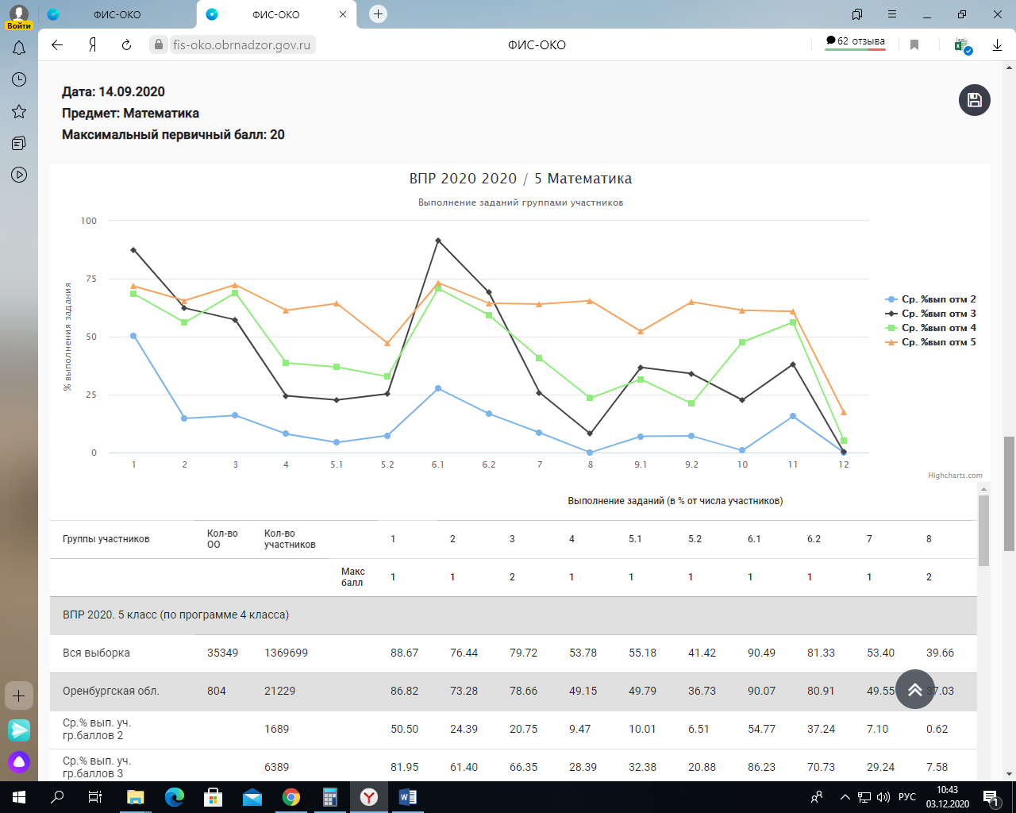

**Задания, вызвавшие наибольшие затруднения у пятиклассников:**

Задание 4. Использование начальных математических знаний для описания и объяснения окружающих предметов, процессов, явлений, для оценки количественных и пространственных отношений предметов, процессов, явлений. Читать, записывать и сравнивать величины (массу, время, длину, площадь, скорость), используя основные единицы измерения величин и соотношения между ними.

Задание 5.1. Умение исследовать, распознавать геометрические фигуры. Вычислять периметр треугольника, прямоугольника и квадрата, площадь прямоугольника и квадрата.

Задание 5.2. Умение изображать геометрические фигуры. Выполнять построение геометрических фигур с заданными измерениями (отрезок, квадрат, прямоугольник) с помощью линейки, угольника.

Задание 7. Умение выполнять арифметические действия с числами и числовыми выражениями. Выполнять письменно действия с многозначными числами (сложение, вычитание, умножение и деление на однозначное, двузначное числа в пределах 10 000) с использованием таблиц сложения и умножения чисел, алгоритмов письменных арифметических действий (в том числе деления с остатком).

Задание 8. Умение решать текстовые задачи. Читать, записывать и сравнивать величины (массу, время, длину, площадь, скорость), используя основные единицы измерения величин и соотношения между ними (килограмм – грамм; час – минута, минута – секунда; километр – метр, метр – дециметр, дециметр – сантиметр, метр – сантиметр, сантиметр – миллиметр);

Задание 9.1. Овладение основами логического и алгоритмического мышления. Интерпретировать информацию, полученную при проведении несложных исследований (объяснять, сравнивать и обобщать данные, делать выводы и прогнозы).

Задание 9.2. Овладение основами логического и алгоритмического мышления. Интерпретировать информацию, полученную при проведении несложных исследований (объяснять, сравнивать и обобщать данные, делать выводы и прогнозы).

Задание 10. Овладение основами логического и алгоритмического мышления

Задание 12. Овладение основами логического и алгоритмического мышления.

Каждое верно выполненное задание 1, 2, 4, 5 (пункт 1), 5 (пункт 2), 6 (пункт 1), 6 (пункт 2), 7, 9 (пункт 1), 9 (пункт 2) оценивается 1 баллом. Задание считается выполненным верно, если ученик дал верный ответ: записал правильное число, правильную величину, изобразил правильный рисунок. Выполнение заданий 3, 8, 10–12 оценивается от 0 до 2 баллов.

Максимальный балл за выполнение работы: 20.

**Распределение первичных баллов**

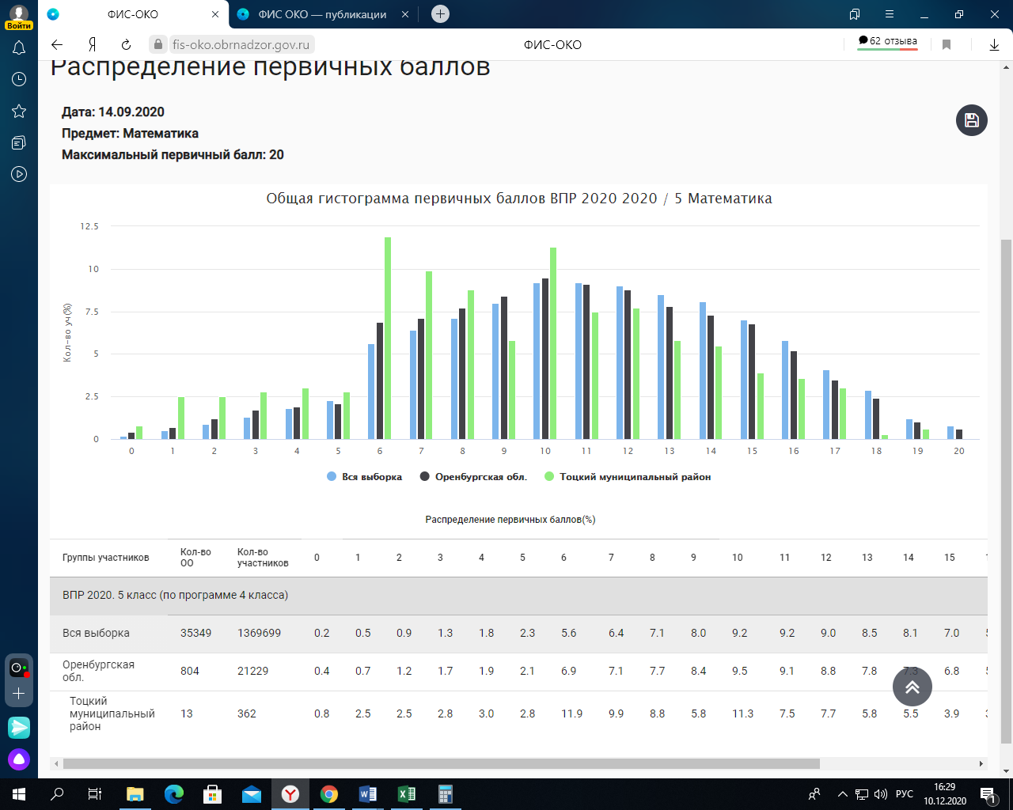

Из диаграммы видно, что 0-8 баллов, 10 баллов в Тоцком районе выше областного, остальных баллов ниже.

Соответствие отметок, полученных за выполненную проверочную работу по математике и отметок участников за предыдущую четверть, представлено на диаграмме:

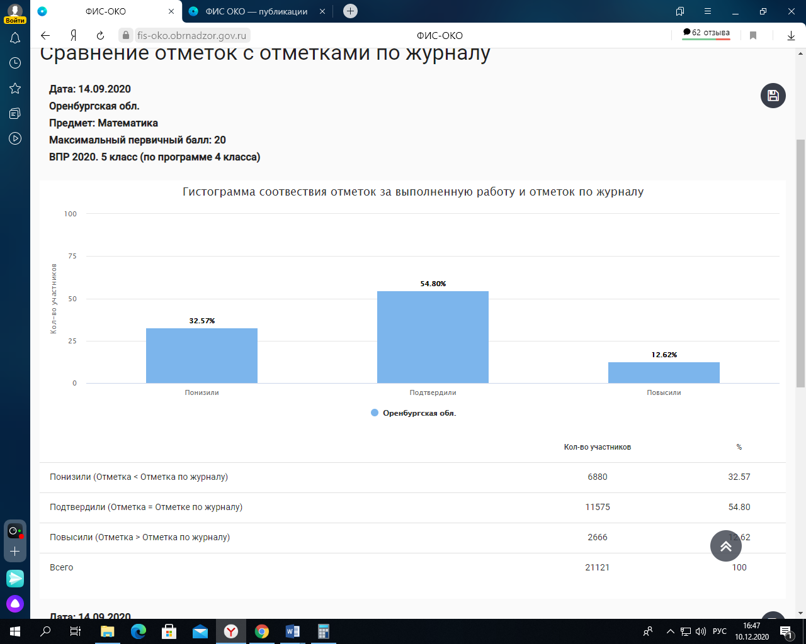

Из диаграммы видно, что 55% подтвердили свои оценки, 32% повысили и 13% понизили.

**Рекомендации**

Руководителям ОО, в которых выявлены низкие результаты ВПР по математике, обеспечить методическое сопровождение учителей начальных классов с учетом выявленных затруднений обучающихся.

Руководителям МО учесть выявленные затруднения при организации методической поддержки учителей начальных классов, чьи обучающиеся показали низкие результаты по итогам ВПР. При организации методического сопровождения учителей начальных классов в 2021-2022 учебном году рекомендуем учесть опыт ОО, обучающиеся которых показали лучшие результаты по итогам ВПР.

**6 класс (по программе 5 класса)**

Всего приняли участие 326 обучающихся 6-х классов из 14 общеобразовательных организаций Тоцкого района.

По итогам проведения проверочной работы по математике были получены следующие результаты.

**Статистика по отметкам**

|  |  |  |  |  |  |
| --- | --- | --- | --- | --- | --- |
| ***АТЕ*** | ***Кол-во уч.*** | ***Распределение групп баллов в %*** | | | |
| **2** | **3** | **4** | **5** |
| Тоцкий район | 326 | 23,01 | 42,94 | 25,77 | 8,28 |
| Оренбургская обл. | 19971 | 17,71 | 42,72 | 27,98 | 11,59 |
| Вся выборка | 1302933 | 18,25 | 38,15 | 30,19 | 13,42 |

**Общая гистограмма отметок**

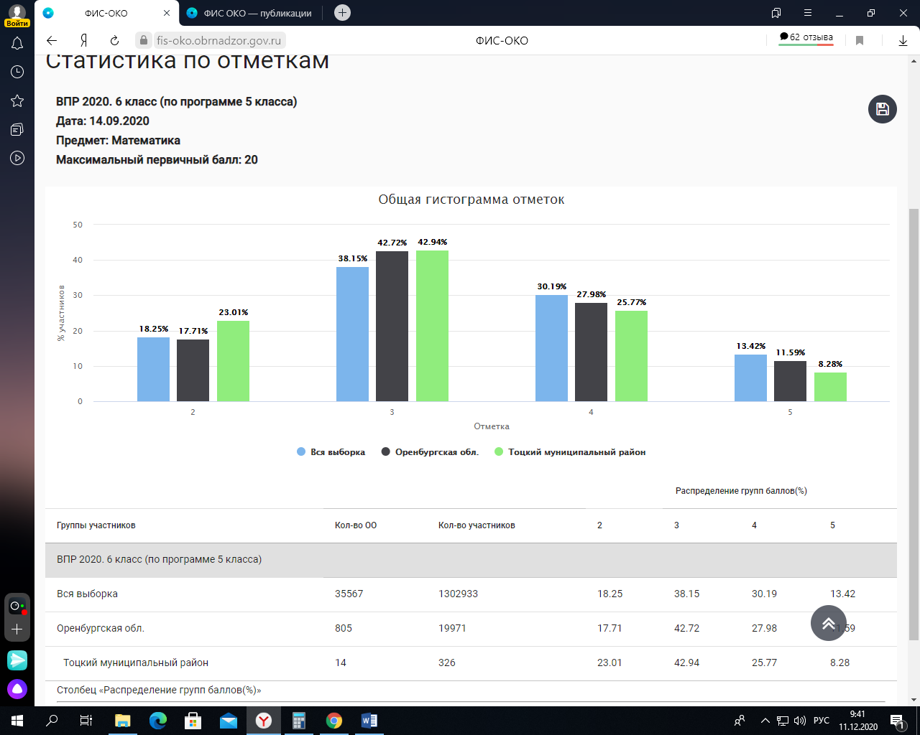

Из таблицы видно, что успеваемость по району составила 76,99%, что на 5,3% ниже, чем по Оренбургской области. Качество знаний составило 34,05 %, что на 5,52 % ниже, чем областной уровень.

**Результаты ВПР по математике в 6 классах ОО Тоцкого района**

|  |  |  |  |  |  |
| --- | --- | --- | --- | --- | --- |
| **ОО** | **Кол-во уч.** | **Распределение групп баллов в %** | | | |
| **2** | **3** | **4** | **5** |
| МАОУ Тоцкая СОШ им. А.К. Стерелюхина | 128 | 28,13 | 45,31 | 24,22 | 2,34 |
| МАОУ Суворовская СОШ | 6 | 33,33 | 33,33 | 33,33 | 0 |
| МБОУ Верхне-Бузулукская ООШ имени И.К. Медведева | 5 | 0 | 40 | 20 | 40 |
| МБОУ Зареченская классическая гимназия | 62 | 11,29 | 29,03 | 43,55 | 16,13 |
| МАОУ Кирсановская СОШ | 8 | 25 | 62,5 | 12,5 | 0 |
| МБОУ Погроминская СОШ | 8 | 25 | 62,5 | 12,5 | 0 |
| МБОУ Свердловская СОШ | 10 | 40 | 20 | 30 | 10 |
| МАОУ Богдановская СОШ | 10 | 20 | 60 | 20 | 0 |
| МАОУ Зареченская СОШ №2 | 60 | 20 | 45 | 18,33 | 16,67 |
| МБОУ Павло-Антоновская ООШ | 4 | 25 | 75 | 0 | 0 |
| МБОУ Правдинская ООШ | 2 | 0 | 50 | 50 | 0 |
| МБОУ Ново-Васильевская ООШ | 1 | 0 | 100 | 0 | 0 |
| МБОУ Медведская ООШ | 4 | 25 | 0 | 50 | 25 |
| МБОУ Пристанционная ООШ | 18 | 33,33 | 55,56 | 11,11 | 0 |
| **Тоцкий район** | 326 | 23,01 | 42,94 | 25,77 | 8,28 |

Из таблицы видно, что процент двоек выше районного у Тоцкой СОШ, Суворовской СОШ, Кирсановской СОШ, Погроминской СОШ, Свердловской СОШ, Павло-Антоновской ООШ, Медведской ООШ, Пристанционной ООШ. Процент качества ниже районного у Тоцкой СОШ, Суворовская СОШ, Кирсановской СОШ, Погроминской СОШ, Богдановская СОШ, Павло-Антоновской ООШ, Ново- Васильевская ООШ, Пристанционной ООШ.

Всероссийская проверочная работа по математике в 6 классах (по программе 5 класса) состоит из 14 заданий и рассчитана на 60 минут. В заданиях 1–5, 7, 8, 11, 12 (пункт 1), 13 необходимо записать только ответ. В задании 12 (пункт 2) нужно изобразить требуемые элементы рисунка. В заданиях 6, 9, 10, 14 требуется записать решение и ответ.

**Достижение планируемых результатов в соответствии с ПООП ООО**

|  |  |  |  |
| --- | --- | --- | --- |
| Блоки ПООП обучающийся научится / получит возможность научиться или проверяемые требования (умения) в соответствии с ФГОС (ФК ГОС) | Оренбургская обл | Тоцкий район | РФ |
| 1. Развитие представлений о числе и числовых системах от натуральных до действительных чисел. Оперировать на базовом уровне понятием «натуральное число». | 57,34 | 57,36 | 62,05 |
| 2. Развитие представлений о числе и числовых системах от натуральных до действительных чисел. Оперировать на базовом уровне понятием «обыкновенная дробь». | 49,41 | 28,22 | 50,99 |
| 3. Развитие представлений о числе и числовых системах от натуральных до действительных чисел. Оперировать на базовом уровне понятием «десятичная дробь». | 57,66 | 62,88 | 63,33 |
| 4. Развитие представлений о числе и числовых системах от натуральных до действительных чисел. Решать задачи на нахождение части числа и числа по его части. | 36,24 | 28,83 | 40,39 |
| 5. Овладение приемами выполнения тождественных преобразований выражений. Использовать свойства чисел и правила действий с рациональными числами при выполнении вычислений. | 74,24 | 71,78 | 75,22 |
| 6. Умение применять изученные понятия, результаты, методы для решения задач практического характера и задач из смежных дисциплин. Решать задачи разных типов (на работу, на движение), связывающих три величины; выделять эти величины и отношения между ними; знать различие скоростей объекта в стоячей воде, против течения и по течению реки. | 44,31 | 44,48 | 46,71 |
| 7. Умение применять изученные понятия, результаты, методы для решения задач практического характера и задач из смежных дисциплин. Решать несложные сюжетные задачи разных типов на все арифметические действия. | 55,63 | 48,47 | 58,13 |
| 8. Умение применять изученные понятия, результаты, методы для решения задач практического характера и задач из смежных дисциплин. Находить процент от числа, число по проценту от него; находить процентное отношение двух чисел; находить процентное снижение или процентное повышение величины. | 31,95 | 27,3 | 36,81 |
| 9. Овладение навыками письменных вычислений. Использовать свойства чисел и правила действий с рациональными числами при выполнении вычислений / выполнять вычисления, в том числе с использованием приемов рациональных вычислений, обосновывать алгоритмы выполнения действий. | 48,48 | 56,6 | 50,07 |
| 10. Умение применять изученные понятия, результаты, методы для решения задач практического характера и задач из смежных дисциплин. Решать задачи на покупки, решать несложные логические задачи методом рассуждений. | 40,25 | 37,88 | 41 |
| 11.1. Умение извлекать информацию, представленную в таблицах, на диаграммах. Читать информацию, представленную в виде таблицы, диаграммы. | 83,52 | 79,14 | 83,5 |
| 11.2. Умение извлекать информацию, представленную в таблицах, на диаграммах. Читать информацию, представленную в виде таблицы, диаграммы / извлекать, интерпретировать информацию, представленную в таблицах и на диаграммах, отражающую свойства и характеристики реальных процессов и явлений. | 74,14 | 73,62 | 72,76 |
| 12.1. Умение применять изученные понятия, результаты, методы для решения задач практического характера и задач из смежных дисциплин. Вычислять расстояния на местности в стандартных ситуациях. | 45,92 | 38,04 | 49,18 |
| 12.2. Развитие умений моделирования реальных ситуаций на языке геометрии, развитие изобразительных умений. Выполнять простейшие постро¬ения и измерения на местности, необходимые в реальной жизни. | 42,33 | 29,45 | 42,85 |
| 13. Развитие пространственных представлений. Оперировать на базовом уровне понятиями: «прямоугольный параллелепипед», «куб», «шар». | 26,08 | 26,07 | 28,04 |
| 14. Умение проводить логические обоснования, доказательства математических утверждений. Решать простые и сложные задачи разных типов, а также задачи повышенной трудности. | 9,14 | 4,45 | 9,31 |

**Выполнение заданий**

|  |  |  |  |  |  |  |  |  |  |  |  |  |  |  |  |  |
| --- | --- | --- | --- | --- | --- | --- | --- | --- | --- | --- | --- | --- | --- | --- | --- | --- |
| ОО | 1 | 2 | 3 | 4 | 5 | 6 | 7 | 8 | 9 | 10 | 11.1 | 11.2 | 12.1 | 12.2 | 13 | 14 |
| МАОУ Тоцкая СОШ им. А.К. Стерелюхина | 60,9 | 25 | 49,2 | 18,7 | 67,2 | 33,9 | 42,2 | 28,1 | 51,9 | 33,5 | 72,6 | 68,7 | 17,9 | 12,5 | 33,5 | 3,1 |
| МАОУ Суворовская СОШ | 66,6 | 33,3 | 100 | 16,6 | 33,3 | 50 | 0 | 50 | 50 | 0 | 100 | 66,7 | 16,7 | 33,3 | 16,7 | 0 |
| МБОУ Верхне-Бузулукская ООШ имени И.К. Медведева | 80 | 40 | 80 | 60 | 100 | 30 | 80 | 80 | 60 | 60 | 100 | 100 | 40 | 40 | 100 | 0 |
| МБОУ Зареченская классическая гимназия | 51,6 | 30,6 | 82,2 | 35,4 | 82,2 | 83,8 | 56,4 | 25,8 | 69,3 | 54,0 | 80,6 | 93,5 | 50 | 64,5 | 25,8 | 15,3 |
| МАОУ Кирсановская СОШ | 75 | 50 | 50 | 12,5 | 62,5 | 25 | 50 | 25 | 25 | 25 | 87,5 | 50 | 37,5 | 0 | 12,5 | 0 |
| МБОУ Погроминская СОШ | 12,5 | 50 | 25 | 50 | 50 | 0 | 25 | 0 | 50 | 37,5 | 75 | 75 | 75 | 50 | 50 | 0 |
| МБОУ Свердловская СОШ | 10 | 50 | 100 | 30 | 70 | 15 | 70 | 20 | 55 | 50 | 90 | 40 | 60 | 50 | 20 | 0 |
| МАОУ Богдановская СОШ | 50 | 60 | 60 | 30 | 70 | 70 | 40 | 20 | 65 | 20 | 60 | 60 | 40 | 10 | 10 | 0 |
| МАОУ Зареченская СОШ №2 | 65 | 10 | 78,3 | 45 | 81,7 | 42,5 | 60 | 35 | 53,3 | 41,7 | 88,3 | 70 | 60 | 36,7 | 5 | 1,67 |
| МБОУ Павло-Антоновская ООШ | 100 | 50 | 75 | 0 | 50 | 0 | 0 | 0 | 75 | 25 | 75 | 100 | 50 | 25 | 25 | 0 |
| МБОУ Правдинская ООШ | 100 | 100 | 50 | 0 | 100 | 0 | 50 | 50 | 100 | 50 | 100 | 100 | 0 | 0 | 0 | 0 |
| МБОУ Ново-Васильевская ООШ | 100 | 100 | 100 | 0 | 100 | 0 | 0 | 0 | 100 | 0 | 100 | 100 | 0 | 0 | 0 | 0 |
| МБОУ Медведская ООШ | 75 | 25 | 75 | 50 | 75 | 62,5 | 50 | 25 | 75 | 75 | 75 | 50 | 50 | 25 | 50 | 0 |
| МБОУ Пристанционная ООШ | 38,8 | 33,3 | 22,2 | 22,2 | 55,6 | 36,1 | 50 | 5,6 | 55,6 | 11,1 | 77,8 | 77,8 | 44,4 | 11,1 | 33,3 | 0 |
| Тоцкий район | 57,3 | 28,2 | 62,8 | 28,8 | 71,7 | 44,4 | 48,4 | 27,3 | 56,6 | 37,8 | 79,1 | 73,6 | 38 | 29,4 | 26,1 | 4,4 |

В заданиях 1–3 проверяется владение понятиями «делимость чисел», «обыкновенная дробь», «десятичная дробь». Процент выполнения задания 1 составляет 57,36, что на 0,02% выше областного. Ниже районного процент выполнения имеют Зареченская гимназия, Погроминская СОШ, Свердловская СОШ, Пристанционная ООШ. Процент выполнения задания 2 составляет 28,22, что на 21,19% ниже областного. Ниже районного процент выполнения имеют Тоцкая СОШ, Зареченская СОШ №2, Медведская ООШ. Процент выполнения задания 3 составляет 62,88, что на 5,22% выше областного. Ниже районного процент выполнения имеют Тоцкая СОШ, Кирсановская СОШ, Погроминская СОШ, Богдановская СОШ, Правдинская ООШ, Пристанционная ООШ.

В задании 4 проверяется умение находить часть числа и число по его части. Процент выполнения задания 4 составляет 28,83, что на 7,41% ниже областного. Ниже районного процент выполнения имеют Тоцкая СОШ, Суворовская СОШ, Кирсановская СОШ, Павло-Антоновская ООШ, Правдинская ООШ, Ново-Васильевская ООШ, Пристанционная ООШ.

Заданием 5 контролируется умение находить неизвестный компонент арифметического действия. Процент выполнения задания 5 составляет 71,78, что на 2,46% ниже областного. Ниже районного процент выполнения имеют Тоцкая СОШ, Суворовская СОШ, Кирсановская СОШ, Погроминская СОШ, Павло-Антоновская ООШ, Пристанционная ООШ.

В заданиях 6–8 проверяются умения решать текстовые задачи на движение, работу, проценты и задачи практического содержания. Процент выполнения задания 6 составляет 44,48, что на 0,17% выше областного. Ниже районного процент выполнения имеют Тоцкая СОШ, Верхне-Бузулукская ООШ, Кирсановская СОШ, Погроминская СОШ, Свердловская СОШ, Зареченская СОШ №2, Павло-Антоновская ООШ, Правдинская ООШ, Ново-Васильевская ООШ, Пристанционная ООШ. Процент выполнения задания 7 составляет 48,47, что на 7,16% ниже областного. Ниже районного процент выполнения имеют Тоцкая СОШ, Суворовская СОШ, Погроминская СОШ, Богдановская СОШ, Павло-Антоновская ООШ, Ново-Васильевская ООШ. Процент выполнения задания 8 составляет 27,3, что на 4,65% ниже областного. Ниже районного процент выполнения имеют Зареченская гимназия, Кирсановская СОШ, Погроминская СОШ, Свердловская СОШ, Богдановская СОШ, Павло-Антоновская ООШ, Ново-Васильевская ООШ, Медведская СОШ, Пристанционная ООШ.

В задании 9 проверяется умение находить значение арифметического выражения с натуральными числами, содержащего скобки. Процент выполнения задания 9 составляет 56,6, что на 8,12% выше областного. Ниже районного процент выполнения имеют Тоцкая СОШ, Суворовская СОШ, Кирсановская СОШ, Погроминская СОШ, Свердловская СОШ, Зареченская СОШ №2, Пристанционная ООШ.

Заданием 10 контролируется умение применять полученные знания для решения задач практического характера. Выполнение данного задания требует построения алгоритма решения и реализации построенного алгоритма. Процент выполнения задания 10 составляет 37,88, что на 2,37% ниже областного. Ниже районного процент выполнения имеют Тоцкая СОШ, Суворовская СОШ, Кирсановская СОШ, Богдановская СОШ, Ново-Васильевская ООШ, Пристанционная ООШ.

В задании 11 проверяется умение извлекать информацию, представленную в таблицах, на диаграммах. Процент выполнения задания 11 пункта 1 составляет 79,14, что на 4,38% ниже областного. Ниже районного процент выполнения имеют Тоцкая СОШ, Погроминская СОШ, Богдановская СОШ, Павло-Антоновская ООШ, Медведская ООШ, Пристанционная ООШ. Процент выполнения задания 11 пункта 2 составляет 73,62, что на 0,52% ниже областного. Ниже районного процент выполнения имеют Тоцкая СОШ, Суворовская СОШ, Кирсановская СОШ, Свердловская СОШ, Медведская ООШ.

Задание 12 направлено на проверку умения применять геометрические представления при решении практических задач, а также на проверку навыков геометрических построений. Процент выполнения задания 12 пункта 1 составляет 38,04, что на 7,88% ниже областного. Ниже районного процент выполнения имеют Тоцкая СОШ, Суворовская СОШ, Богдановская СОШ, Правдинская ООШ, Ново-Васильевская ООШ.

Заданием 13 проверяется развитие пространственных представлений. Процент выполнения задания 13 составляет 26,07, что на 0,01% ниже областного. Ниже районного процент выполнения имеют Суворовская СОШ, Зареченская гимназия, Свердловская СОШ, Богдановская СОШ, Зареченская СОШ №2, Павло-Антоновская ООШ, Правдинская ООШ, Ново-Васильевская ООШ.

Задание 14 является заданием повышенного уровня сложности и направлено на проверку логического мышления, умения проводить математические рассуждения. Процент выполнения задания 14 составляет 4,45, что на 4,69% ниже областного. Ниже районного процент выполнения имеют Тоцкая СОШ, Суворовская СОШ, Верхне-Бузулукская ООШ, Кирсановская СОШ, Погроминская СОШ, Свердловская СОШ, Зареченская СОШ №2, Богдановская СОШ, Павло-Антоновская ООШ, Правдинская ООШ, Ново-Васильевская ООШ, Медведская ООШ, Пристанционная ООШ.

Успешное выполнение обучающимися заданий 13 и 14 в совокупности с высокими результатами по остальным заданиям свидетельствует о целесообразности построения индивидуальных образовательных траекторий для обучающихся в целях развития их математических способностей.

**Средний % выполнения заданий группами учащихся**

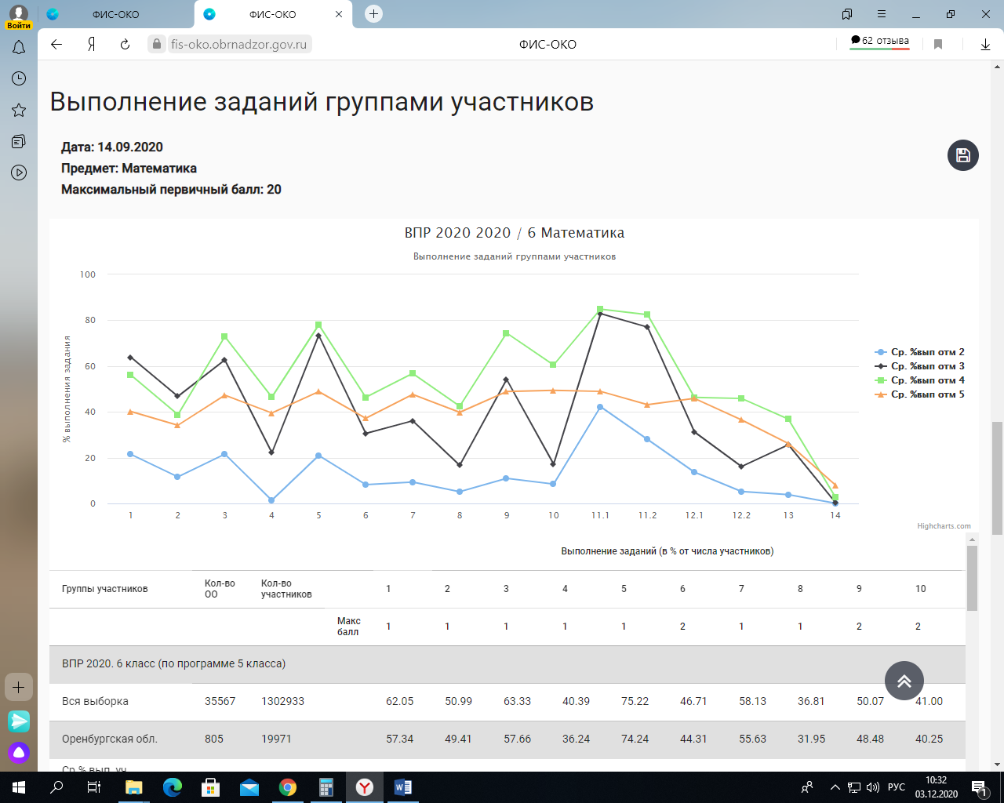

**Задания, вызвавшие наибольшие затруднения у шестиклассников:**

Задание 4. Развитие представлений о числе и числовых системах от натуральных до действительных чисел. Решать задачи на нахождение части числа и числа по его части.

Задание 6. Умение применять изученные понятия, результаты, методы для решения задач практического характера и задач из смежных дисциплин. Решать задачи разных типов (на работу, на движение), связывающих три величины; выделять эти величины и отношения между ними; знать различие скоростей объекта в стоячей воде, против течения и по течению реки.

Задание 8. Умение применять изученные понятия, результаты, методы для решения задач практического характера и задач из смежных дисциплин. Находить процент от числа, число по проценту от него; находить процентное отношение двух чисел; находить процентное снижение или процентное повышение величины.

Задание 10. Умение применять изученные понятия, результаты, методы для решения задач практического характера и задач из смежных дисциплин. Решать задачи на покупки, решать несложные логические задачи методом рассуждений.

Задание 12.1. Умение применять изученные понятия, результаты, методы для решения задач практического характера и задач из смежных дисциплин. Вычислять расстояния на местности в стандартных ситуациях.

Задание 12.2. Развитие умений моделирования реальных ситуаций на языке геометрии, развитие изобразительных умений. Выполнять простейшие постро¬ения и измерения на местности, необходимые в реальной жизни.

Задание 13. Развитие пространственных представлений. Оперировать на базовом уровне понятиями: «прямоугольный параллелепипед», «куб», «шар».

Задание 14. Умение проводить логические обоснования, доказательства математических утверждений. Решать простые и сложные задачи разных типов, а также задачи повышенной трудности.

Каждое верно выполненное задание 1–5, 7, 8, 11 (пункт 1), 11 (пункт 2), 12 (пункт 1), 12 (пункт 2), 13 оценивается 1 баллом. Задание считается выполненным верно, если ученик дал верный ответ: записал правильное число, правильную величину, изобразил правильный рисунок. Выполнение заданий 6, 9, 10, 14 оценивается от 0 до 2 баллов.

Максимальный балл за выполнение работы: 20.

**Распределение первичных баллов**

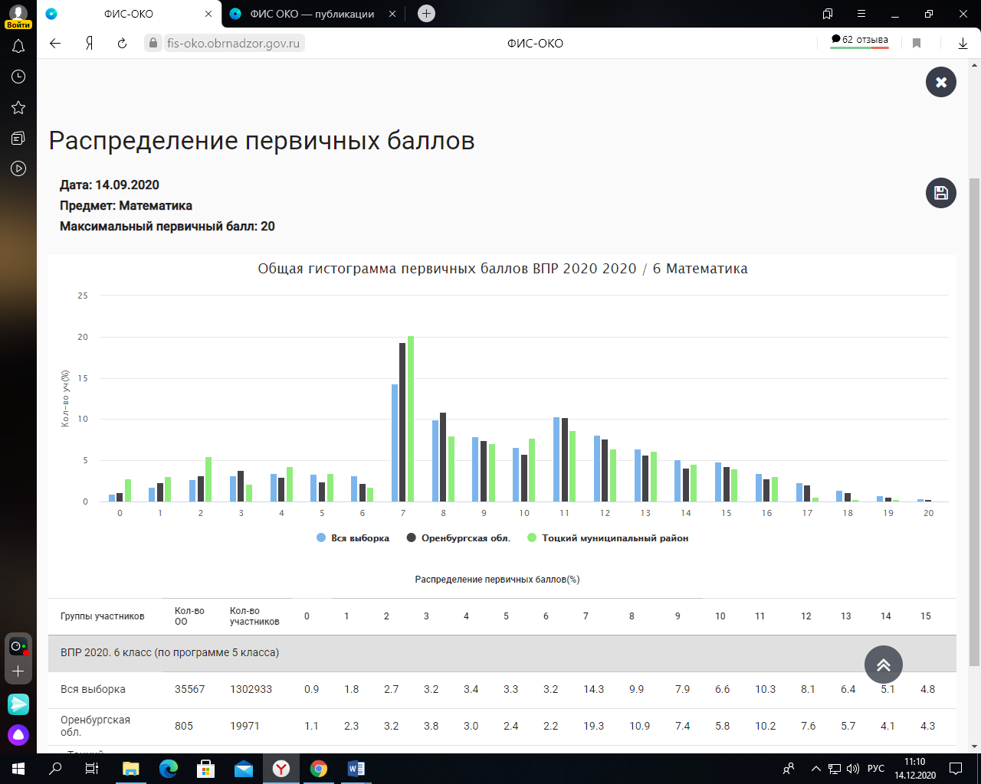

Из диаграммы видно, что 0-2,4,5,7,10,13,14,16 баллов в Тоцком районе выше областного, остальных баллов ниже.

Соответствие отметок, полученных за выполненную проверочную работу по математике и отметок участников за предыдущую четверть, представлено на диаграмме:

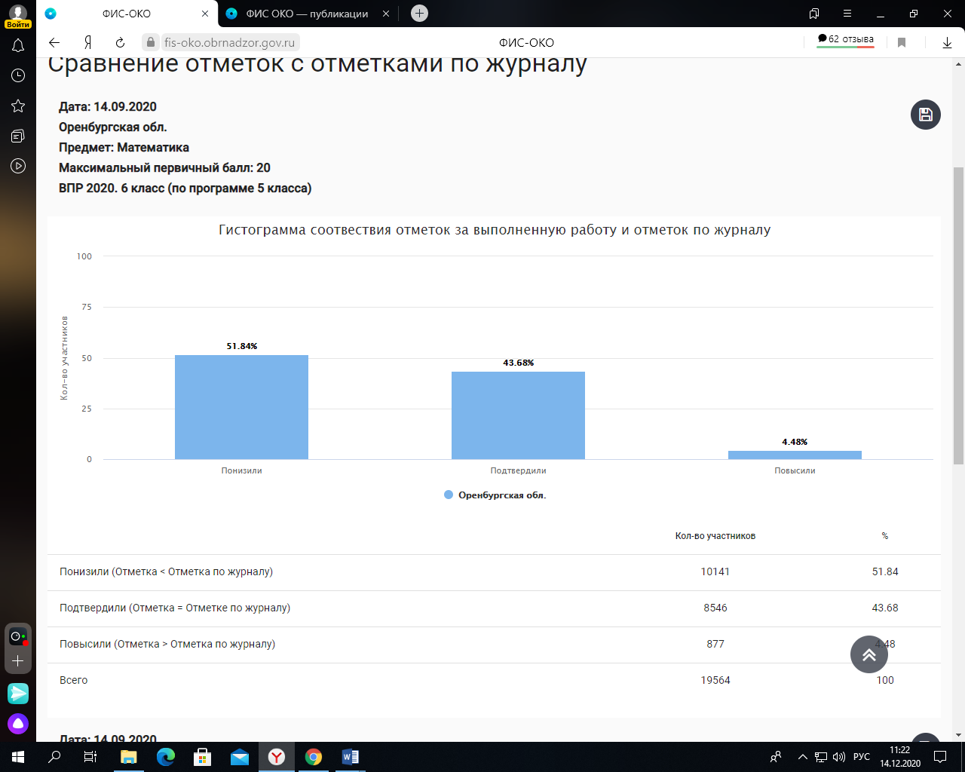

Из диаграммы видно, что 44% подтвердили свои оценки, 4% повысили и 52% понизили.

**Рекомендации**

1. Для ОО: проанализировать результаты обучающихся своей образовательной организации. Оформить индивидуальные листы образовательных достижений обучающихся с целью мониторинга формирования метапредметных и предметных результатов. Провести педсоветы по анализу и мониторингу результатов ВПР, в том числе преемственности в формировании УУД классов. На заседании методического объединения учителей математики разобрать спецификацию ВПР, способы решения и критерии оценки заданий с целью использования подобных заданий на уроках.
2. Учителям математики, учащиеся которых писали ВПР, следует разобрать типичные ошибки с классом и индивидуально. В случае, когда неуспешность выполнения задания является массовой, необходимо провести коррекцию и закрепление понятий, умений и навыков. Особое внимание следует уделить таким разделам математики как «Решение задач», «Решение задач с практическим содержанием» и «Решение примеров на совместные действия с натуральными числами», «Развитие пространственных представлений». Учителям в своей работе необходимо использовать задания ВПР на уроках, задания из «Открытого Банка заданий к итоговой аттестации выпускников 9-х классов» (ФИПИ).

**7 класс (по программе 6 класса)**

Всего приняли участие 296 обучающихся 7-х классов из 14 общеобразовательных организаций Тоцкого района.

По итогам проведения проверочной работы по математике были получены следующие результаты.

**Статистика по отметкам**

|  |  |  |  |  |  |
| --- | --- | --- | --- | --- | --- |
| ***АТЕ*** | ***Кол-во уч.*** | ***Распределение групп баллов в %*** | | | |
| **2** | **3** | **4** | **5** |
| Тоцкий район | 296 | 28,04 | 58,45 | 12,84 | 0,68 |
| Оренбургская обл. | 18705 | 19,09 | 54,62 | 23,37 | 2,92 |
| Вся выборка | 1210889 | 20,09 | 48,79 | 26,84 | 4,28 |

**Общая гистограмма отметок**

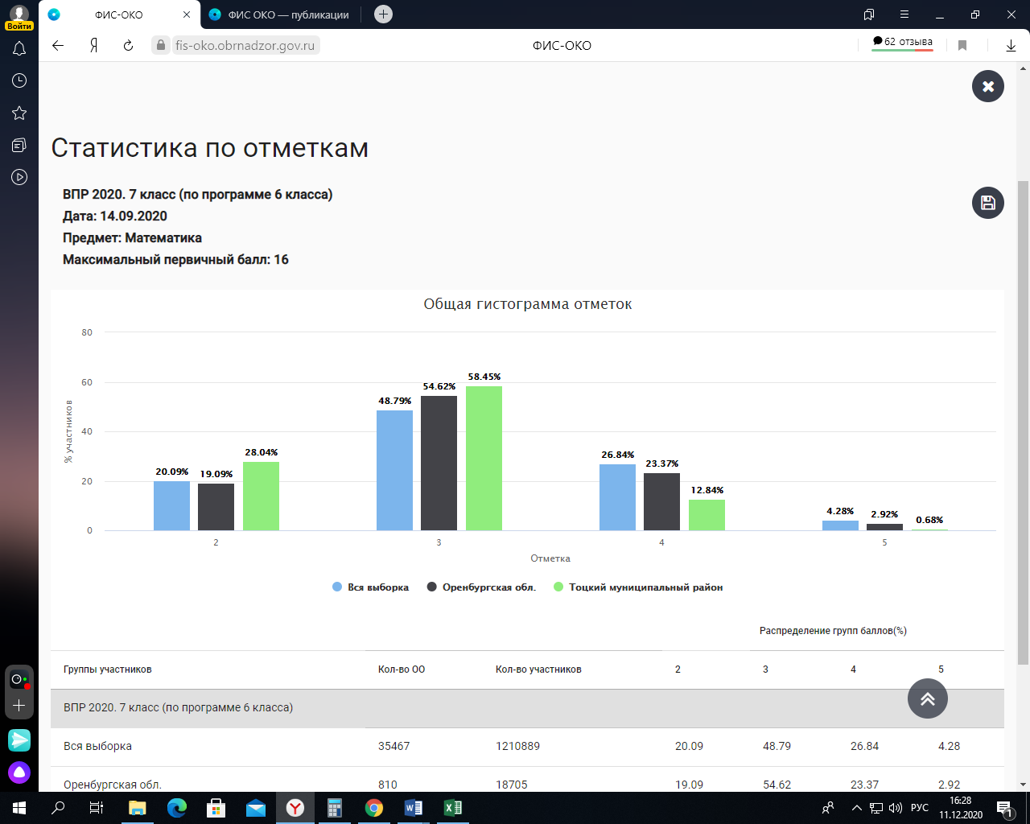

Из таблицы видно, что успеваемость по району составила 71,96%, что на 8,95% ниже, чем по Оренбургской области. Качество знаний составило 13,52 %, что на 12,77 % ниже, чем областной уровень.

**Результаты ВПР по математике в 7 классах ОО Тоцкого района**

|  |  |  |  |  |  |
| --- | --- | --- | --- | --- | --- |
| **ОО** | **Кол-во уч.** | **Распределение групп баллов в %** | | | |
| **2** | **3** | **4** | **5** |
| МАОУ Тоцкая СОШ им. А.К. Стерелюхина | 78 | 28,21 | 65,38 | 3,85 | 2,56 |
| МАОУ Суворовская СОШ | 8 | 25 | 50 | 25 | 0 |
| МБОУ Верхне-Бузулукская ООШ имени И.К. Медведева | 2 | 0 | 100 | 0 | 0 |
| МБОУ Зареченская классическая гимназия | 66 | 37,88 | 48,48 | 13,64 | 0 |
| МАОУ Кирсановская СОШ | 16 | 18,75 | 62,5 | 18,75 | 0 |
| МБОУ Погроминская СОШ | 11 | 45,45 | 36,36 | 18,18 | 0 |
| МБОУ Свердловская СОШ | 5 | 20 | 80 | 0 | 0 |
| МАОУ Богдановская СОШ | 10 | 30 | 60 | 10 | 0 |
| МАОУ Зареченская СОШ №2 | 62 | 19,35 | 59,68 | 20,97 | 0 |
| МБОУ Павло-Антоновская ООШ | 10 | 20 | 70 | 10 | 0 |
| МБОУ Правдинская ООШ | 4 | 0 | 75 | 25 | 0 |
| МБОУ Ново-Васильевская ООШ | 1 | 0 | 100 | 0 | 0 |
| МБОУ Медведская ООШ | 3 | 33,33 | 33,33 | 33,33 | 0 |
| МБОУ Пристанционная ООШ | 20 | 35 | 55 | 10 | 0 |
| **Тоцкий район** | 296 | 28,04 | 58,45 | 12,84 | 0,68 |

Из таблицы видно, что процент двоек выше районного у Тоцкой СОШ, Зареченской гимназии, Погроминской СОШ, Богдановской СОШ, Медведской ООШ, Пристанционной ООШ. Процент качества ниже районного у Тоцкой СОШ, Верхне-Бузулукской ООШ, Свердловской СОШ, Богдановская СОШ, Павло-Антоновской ООШ, Ново- Васильевская ООШ, Пристанционной ООШ.

Всероссийская проверочная работа по математике в 7 классах (по программе 6 класса) состоит из 13 заданий и рассчитана на 60 минут. В заданиях 1–8, 10 необходимо записать только ответ. В задании 12 нужно изобразить рисунок или требуемые элементы рисунка. В заданиях 9, 11, 13 требуется записать решение и ответ.

**Достижение планируемых результатов в соответствии с ПООП ООО**

|  |  |  |  |
| --- | --- | --- | --- |
| Блоки ПООП обучающийся научится / получит возможность научиться или проверяемые требования (умения) в соответствии с ФГОС (ФК ГОС) | Оренбургская обл | Тоцкий район | РФ |
| 1. Развитие представлений о числе и числовых системах от натуральных до действительных чисел. Оперировать на базовом уровне понятием целое число | 71,96 | 65,2 | 76,88 |
| 2. Развитие представлений о числе и числовых системах от натуральных до действительных чисел. Оперировать на базовом уровне понятием обыкновенная дробь, смешанное число | 63,2 | 61,15 | 66,75 |
| 3. Развитие представлений о числе и числовых системах от натуральных до действительных чисел. Решать задачи на нахождение части числа и числа по его части | 35,64 | 25,34 | 42,16 |
| 4. Развитие представлений о числе и числовых системах от натуральных до действительных чисел. Оперировать на базовом уровне понятием десятичная дробь | 53,37 | 58,78 | 61,09 |
| 5. Умение пользоваться оценкой и прикидкой при практических расчетах. Оценивать размеры реальных объектов окружающего мира | 77,23 | 73,65 | 76,3 |
| 6. Умение извлекать информацию, представленную в таблицах, на диаграммах. Читать информацию, представленную в виде таблицы, диаграммы / извлекать, интерпретировать информацию, представленную в таблицах и на диаграммах, отражающую свойства и характеристики реальных процессов и явлений | 80,09 | 68,24 | 81 |
| 7. Овладение символьным языком алгебры. Оперировать понятием модуль числа, геометрическая интерпретация модуля числа | 35,48 | 31,08 | 39,63 |
| 8. Развитие представлений о числе и числовых системах от натуральных до действительных чисел. Сравнивать рациональные числа / упорядочивать числа, записанные в виде обыкновенных дробей, десятичных дробей | 62,65 | 67,23 | 64,55 |
| 9. Овладение навыками письменных вычислений. Использовать свойства чисел и правила действий с рациональными числами при выполнении вычислений / выполнять вычисления, в том числе с использованием приемов рациональных вычислений | 28,72 | 22,8 | 31,87 |
| 10. Умение анализировать, извлекать необходимую информацию. Решать несложные логические задачи, находить пересечение, объединение, подмножество в простейших ситуациях | 68,74 | 59,46 | 66,54 |
| 11. Умение применять изученные понятия, результаты, методы для решения задач практического характера и задач их смежных дисциплин. Решать задачи на покупки, находить процент от числа, число по проценту от него, находить процентное отношение двух чисел, находить процентное снижение или процентное повышение величины | 24,24 | 15,54 | 27,83 |
| 12. Овладение геометрическим языком, развитие навыков изобразительных умений, навыков геометрических построений. Оперировать на базовом уровне понятиями: фигура, точка, отрезок, прямая, луч, ломанная, угол, многоугольник, треугольник и четырехугольник, прямоугольник и квадрат, окружность и круг, прямоугольный параллелепипед, куб, шар. Изображать изучаемые фигуры от руки и с помощью линейки | 49,03 | 28,38 | 48,83 |
| 13. Умение проводить логические обоснования, доказательства математических утверждений. Решать простые и сложные задачи разных типов, а также задачи повышенной трудности | 8,21 | 5,24 | 9,63 |

**Выполнение заданий**

|  |  |  |  |  |  |  |  |  |  |  |  |  |  |  |
| --- | --- | --- | --- | --- | --- | --- | --- | --- | --- | --- | --- | --- | --- | --- |
| ОО | 1 | 2 | 3 | 4 | 5 | 6 | 7 | 8 | 9 | 10 | 11 | 12 | 13 | |
| МАОУ Тоцкая СОШ им. А.К. Стерелюхина | 56,41 | 58,97 | 14,1 | 53,85 | 74,36 | 67,95 | 21,79 | 73,08 | 18,59 | 52,56 | 17,95 | 21,79 | | 8,97 |
| МАОУ Суворовская СОШ | 75 | 75 | 37,5 | 75 | 100 | 100 | 62,5 | 37,5 | 12,5 | 25 | 6,25 | 0 | | 12,5 |
| МБОУ Верхне-Бузулукская ООШ имени И.К. Медведева | 100 | 0 | 100 | 50 | 100 | 100 | 0 | 100 | 0 | 100 | 0 | 0 | | 0 |
| МБОУ Зареченская классическая гимназия | 57,58 | 50 | 16,67 | 65,15 | 66,67 | 48,48 | 21,21 | 80,3 | 28,79 | 43,94 | 20,45 | 37,88 | | 8,33 |
| МАОУ Кирсановская СОШ | 87,5 | 75 | 68,75 | 43,75 | 75 | 25 | 31,25 | 50 | 21,88 | 75 | 25 | 25 | | 3,13 |
| МБОУ Погроминская СОШ | 18,18 | 54,55 | 27,27 | 45,45 | 54,55 | 72,73 | 9,09 | 36,36 | 27,27 | 54,55 | 18,18 | 27,27 | | 0 |
| МБОУ Свердловская СОШ | 100 | 20 | 100 | 100 | 20 | 60 | 60 | 0 | 20 | 100 | 10 | 40 | | 0 |
| МАОУ Богдановская СОШ | 80 | 70 | 10 | 50 | 100 | 70 | 30 | 40 | 30 | 50 | 0 | 30 | | 5 |
| МАОУ Зареченская СОШ №2 | 82,26 | 74,19 | 19,35 | 66,13 | 75,81 | 91,94 | 45,16 | 67,74 | 25,81 | 79,03 | 8,87 | 35,48 | | 0,81 |
| МБОУ Павло-Антоновская ООШ | 80 | 70 | 10 | 60 | 80 | 100 | 40 | 70 | 0 | 100 | 10 | 10 | | 0 |
| МБОУ Правдинская ООШ | 100 | 75 | 50 | 50 | 100 | 100 | 25 | 75 | 25 | 75 | 75 | 25 | | 0 |
| МБОУ Ново-Васильевская ООШ | 100 | 100 | 0 | 100 | 100 | 100 | 0 | 0 | 100 | 100 | 0 | 100 | | 0 |
| МБОУ Медведская ООШ | 33,33 | 66,67 | 33,33 | 66,67 | 0 | 66,67 | 33,33 | 66,67 | 33,33 | 66,67 | 33,33 | 33,33 | | 0 |
| МБОУ Пристанционная ООШ | 45 | 55 | 60 | 40 | 85 | 55 | 50 | 70 | 17,5 | 45 | 5 | 20 | | 2,5 |
| Тоцкий район | 65,2 | 61,15 | 25,34 | 58,78 | 73,65 | 68,24 | 31,08 | 67,23 | 22,8 | 59,46 | 15,54 | 28,38 | | 5,24 |

В заданиях 1–2 проверяется владение понятиями отрицательные числа, обыкновенная дробь. Процент выполнения задания 1 составляет 65,2, что на 6,76% ниже областного. Ниже районного процент выполнения имеют Тоцкая СОШ, Зареченская гимназия, Погроминская СОШ, Медведская ООШ, Пристанционная ООШ. Процент выполнения задания 2 составляет 61,15, что на 2,05% ниже областного. Ниже районного процент выполнения имеют Тоцкая СОШ, Верхне-Бузулукская ООШ, Зареченская гимназия, Погроминская СОШ, Свердловская СОШ, Пристанционная ООШ.

В задании 3 проверяется умение находить часть числа и число по его части. Процент выполнения задания 3 составляет 25,34, что на 10,3% ниже областного. Ниже районного процент выполнения имеют Тоцкая СОШ, Зареченская гимназия, Кирсановская СОШ, Погроминская СОШ, Зареченская СОШ №2, Богдановская СОШ, Павло-Антоновская ООШ, Ново-Васильевская ООШ.

В задании 4 проверяется владение понятием десятичная дробь. Процент выполнения задания 4 составляет 58,78, что на 5,41% выше областного. Ниже районного процент выполнения имеют Тоцкая СОШ, Верхне-Бузулукская ООШ, Кирсановская СОШ, Погроминская СОШ, Богдановская СОШ, Правдинская ООШ, Пристанционная ООШ.

Заданием 5 проверяется умение оценивать размеры реальных объектов окружающего мира. Процент выполнения задания 5 составляет 73,65, что на 3,58% ниже областного. Ниже районного процент выполнения имеют Зареченская гимназия, Погроминская СОШ, Свердловская СОШ, Медведская ООШ.

В задании 6 проверяется умение извлекать информацию, представленную в таблицах, на диаграммах. Процент выполнения задания 6 составляет 68,24, что на 11,85% ниже областного. Ниже районного процент выполнения имеют Тоцкая СОШ, Зареченская гимназия, Кирсановская СОШ, Свердловская СОШ, Медведская ООШ, Пристанционная ООШ.

В задании 7 проверяется умение оперировать понятием модуль числа. Процент выполнения задания 7 составляет 31,08, что на 4,4% ниже областного. Ниже районного процент выполнения имеют Тоцкая СОШ, Верхне-Бузулукская ООШ, Зареченская гимназия, Погроминская СОШ, Богдановская СОШ, Правдинская ООШ, Ново-Васильевская ООШ.

В задании 8 проверяется умение сравнивать обыкновенные дроби, десятичные дроби и смешанные числа. Процент выполнения задания 8 составляет 67,23, что на 4,58% выше областного. Ниже районного процент выполнения имеют Суворовская СОШ, Кирсановская СОШ, Погроминская СОШ, Свердловская СОШ, Богдановская СОШ, Ново-Васильевская ООШ.

В задании 9 проверяется умение находить значение арифметического выражения с обыкновенными дробями и смешанными числами. Процент выполнения задания 9 составляет 22,8, что на 5.92% ниже областного. Ниже районного процент выполнения имеют Тоцкая СОШ, Суворовская СОШ, Верхне-Бузулукская ООШ, Кирсановская СОШ, Погроминская СОШ, Свердловская СОШ, Зареченская СОШ №2, Павло-Антоновская ООШ, Правдинская ООШ, Пристанционная ООШ.

Задание 10 направлено на проверку умения решать несложные логические задачи, а также на проверку умения находить пересечение, объединение, подмножество в простейших ситуациях. Процент выполнения задания 10 составляет 59,46, что на 9,28% ниже областного. Ниже районного процент выполнения имеют Тоцкая СОШ, Суворовская СОШ, Зареченская гимназия, Погроминская СОШ, Богдановская СОШ, Пристанционная ООШ.

В задании 11 проверяются умения решать текстовые задачи на проценты, задачи практического содержания. Процент выполнения задания 11 составляет 15,54, что на 8,7% ниже областного. Ниже районного процент выполнения имеют Суворовская СОШ, Верхне-Бузулукская ООШ, Свердловская СОШ, Зареченская СОШ №2, Богдановская СОШ, Павло-Антоновская ООШ, Ново-Васильевская ООШ, Пристанционная ООШ.

Задание 12 направлено на проверку умения применять геометрические представления при решении практических задач, а также на проверку навыков геометрических построений. Процент выполнения задания 12 составляет 28,38, что на 20,65% ниже областного. Ниже районного процент выполнения имеют Тоцкая СОШ, Суворовская СОШ, Верхне-Бузулукская ООШ, Кирсановская СОШ, Погроминская СОШ, Павло-Антоновская ООШ, Правдинская ООШ, Пристанционная ООШ.

Задание 13 является заданием повышенного уровня сложности и направлено на проверку логического мышления, умения проводить математические рассуждения. Процент выполнения задания 13 составляет 5,24, что на 2,97% ниже областного. Ниже районного процент выполнения имеют Верхне-Бузулукская ООШ, Погроминская СОШ, Свердловская СОШ, Зареченская СОШ №2, Богдановская СОШ, Павло-Антоновская ООШ, Правдинская ООШ, Ново-Васильевская ООШ, Медведская ООШ, Пристанционная ООШ.

Успешное выполнение обучающимися заданий 12 и 13 в совокупности с высокими результатами по остальным заданиям говорит о целесообразности построения для них индивидуальных образовательных траекторий в целях развития их математических способностей.

**Средний % выполнения заданий группами учащихся**

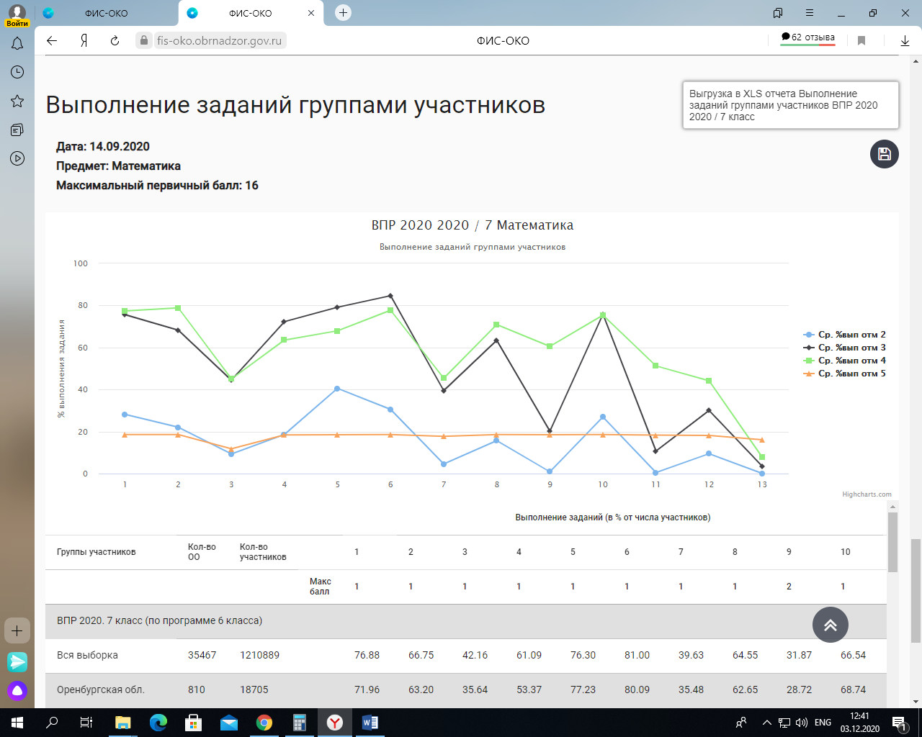

**Задания, вызвавшие наибольшие затруднения у семиклассников:**

Задание 3. Развитие представлений о числе и числовых системах от натуральных до действительных чисел. Решать задачи на нахождение части числа и числа по его части.

Задание 7. Овладение символьным языком алгебры. Оперировать понятием модуль числа, геометрическая интерпретация модуля числа.

Задание 9. Овладение навыками письменных вычислений. Использовать свойства чисел и правила действий с рациональными числами при выполнении вычислений / выполнять вычисления, в том числе с использованием приемов рациональных вычислений.

Задание 11. Умение применять изученные понятия, результаты, методы для решения задач практического характера и задач их смежных дисциплин. Решать задачи на покупки, находить процент от числа, число по проценту от него, находить процентное отношение двух чисел, находить процентное снижение или процентное повышение величины.

Задание 12. Овладение геометрическим языком, развитие навыков изобразительных умений, навыков геометрических построений. Оперировать на базовом уровне понятиями: фигура, точка, отрезок, прямая, луч, ломанная, угол, многоугольник, треугольник и четырехугольник, прямоугольник и квадрат, окружность и круг, прямоугольный параллелепипед, куб, шар. Изображать изучаемые фигуры от руки и с помощью линейки.

Задание 13. Умение проводить логические обоснования, доказательства математических утверждений. Решать простые и сложные задачи разных типов, а также задачи повышенной трудности.

Правильное решение каждого из заданий 1–8, 10, 12 оценивается 1 баллом. Задание считается выполненным верно, если ученик дал верный ответ: записал правильное число, правильную величину, изобразил правильный рисунок. Выполнение заданий 9, 11, 13 оценивается от 0 до 2 баллов. Максимальный первичный балл – 16.

**Распределение первичных баллов**

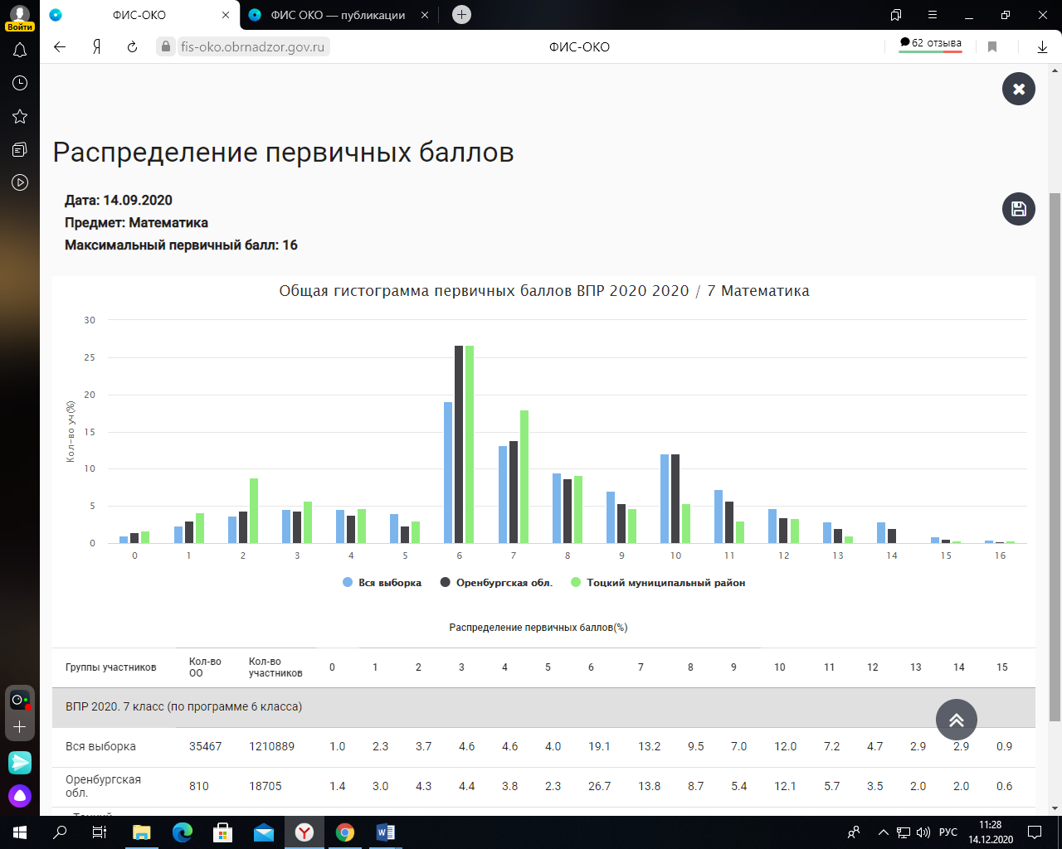

Из диаграммы видно, что 0-4, 7, 8 баллов в Тоцком районе выше областного, остальных баллов ниже.

Соответствие отметок, полученных за выполненную проверочную работу по математике и отметок участников за предыдущую четверть, представлено на диаграмме:

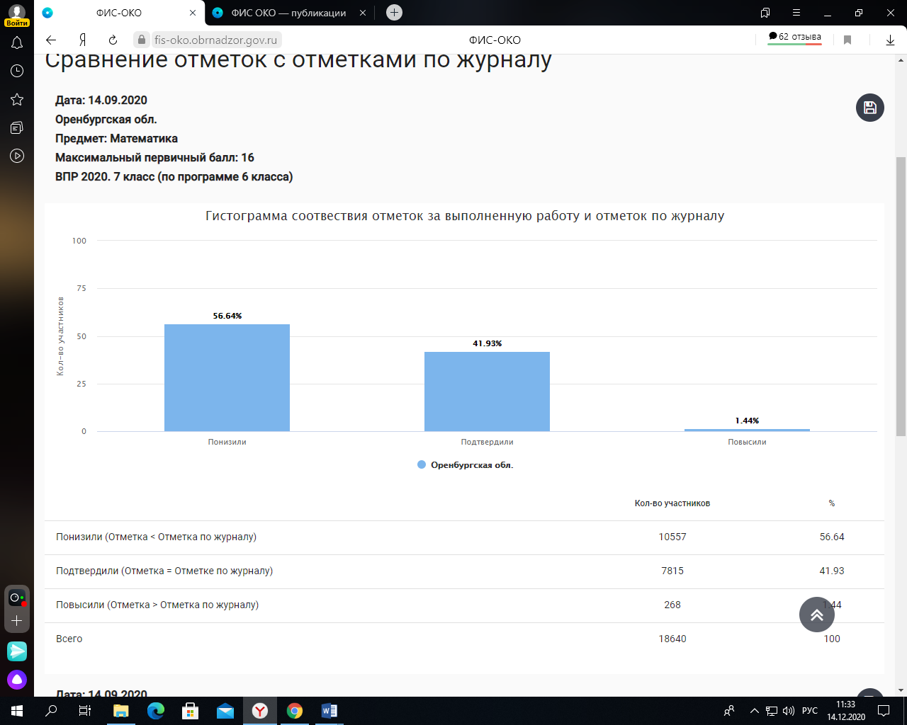

Из диаграммы видно, что 42% подтвердили свои оценки, 1% повысили и 57% понизили.

**Рекомендации**

1. ОО: проанализировать результаты обучающихся своей общеобразовательной организации. Оформить индивидуальные листы образовательных достижений обучающихся с целью мониторинга формирования метапредметных и предметных результатов. Провести педсоветы по анализу и мониторингу результатов ВПР. На заседании методического объединения учителей математики разобрать спецификацию ВПР, способы решения и критерии оценки заданий с целью использования подобных заданий на уроках.

4. Учителям математики, обучающиеся которых писали ВПР, следует разобрать типичные ошибки с классом и индивидуально. В случае, когда неуспешность выполнения задания является массовой, необходимо провести коррекцию и закрепление понятий, умений и навыков. Особое внимание следует уделить таким разделам математики как «Решение задач», «Решение задач с практическим содержанием» и «Тождественные преобразования выражений», «Рациональные приемы вычислений», «Развитие пространственных представлений». Учителям в своей работе необходимо использовать задания ВПР на уроках, задания из «Открытого Банка заданий к итоговой аттестации выпускников 9-х классов».

**8 класс (по программе 7 класса)**

Всего приняли участие 240 обучающихся 8-х классов из 14 общеобразовательных организаций Тоцкого района.

По итогам проведения проверочной работы по математике были получены следующие результаты.

**Статистика по отметкам**

|  |  |  |  |  |  |
| --- | --- | --- | --- | --- | --- |
| ***АТЕ*** | ***Кол-во уч.*** | ***Распределение групп баллов в %*** | | | |
| **2** | **3** | **4** | **5** |
| Тоцкий район | 240 | 21,25 | 48,75 | 22,92 | 7,08 |
| Оренбургская обл. | 16253 | 16,81 | 55,16 | 23,08 | 4,96 |
| Вся выборка | 1090334 | 17,36 | 50,21 | 25,93 | 6,5 |

**Общая гистограмма отметок**

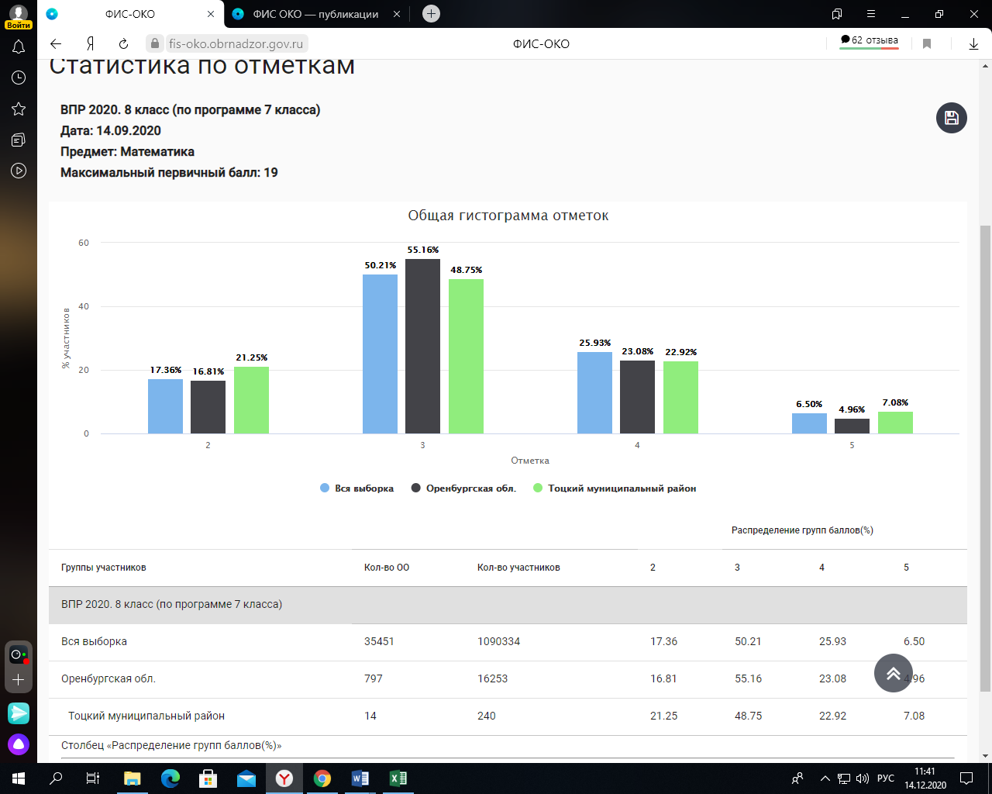

Из таблицы видно, что успеваемость по району составила 78,75%, что на 4,44% ниже, чем по Оренбургской области. Качество знаний составило 30 %, что на 1,96 % выше, чем областной уровень.

**Результаты ВПР по математике в 8 классах ОО Тоцкого района**

|  |  |  |  |  |  |
| --- | --- | --- | --- | --- | --- |
| **ОО** | **Кол-во уч.** | **Распределение групп баллов в %** | | | |
| **2** | **3** | **4** | **5** |
| МАОУ Тоцкая СОШ им. А.К. Стерелюхина | 72 | 23,61 | 54,17 | 19,44 | 2,78 |
| МАОУ Суворовская СОШ | 8 | 50 | 37,5 | 12,5 | 0 |
| МБОУ Верхне-Бузулукская ООШ имени И.К. Медведева | 5 | 0 | 40 | 20 | 40 |
| МБОУ Зареченская классическая гимназия | 65 | 23,08 | 41,54 | 23,08 | 12,31 |
| МАОУ Кирсановская СОШ | 12 | 16,67 | 58,33 | 25 | 0 |
| МБОУ Погроминская СОШ | 5 | 20 | 20 | 40 | 20 |
| МБОУ Свердловская СОШ | 10 | 40 | 30 | 30 | 0 |
| МАОУ Богдановская СОШ | 9 | 11,11 | 66,67 | 22,22 | 0 |
| МАОУ Зареченская СОШ №2 | 33 | 6,06 | 48,48 | 33,33 | 12,12 |
| МБОУ Павло-Антоновская ООШ | 6 | 16,67 | 50 | 33,33 | 0 |
| МБОУ Правдинская ООШ | 2 | 0 | 100 | 0 | 0 |
| МБОУ Ново-Васильевская ООШ | 1 | 0 | 0 | 100 | 0 |
| МБОУ Медведская ООШ | 2 | 50 | 50 | 0 | 0 |
| МБОУ Пристанционная ООШ | 10 | 30 | 70 | 0 | 0 |
| **Тоцкий район** | 240 | 21,25 | 48,75 | 22,92 | 7,08 |

Из таблицы видно, что процент двоек выше районного у Тоцкой СОШ, Суворовской СОШ, Зареченской гимназии, Свердловской СОШ, Медведской ООШ, Пристанционной ООШ. Процент качества ниже районного у Тоцкой СОШ, Суворовской СОШ, Богдановская СОШ, Правдинской ООШ, Медведской ООШ, Пристанционной ООШ.

Всероссийская проверочная работа по математике в 8 классах (по программе 7 класса) состоит из 16 заданий и рассчитана на 90 минут. В заданиях 1–9, 11 и 13 необходимо записать только ответ. В задании 12 нужно отметить точки на числовой прямой. В задании 15 требуется схематично построить график функции. В заданиях 10, 14, 16 требуется записать решение и ответ.

**Достижение планируемых результатов в соответствии с ПООП ООО**

|  |  |  |  |
| --- | --- | --- | --- |
| Блоки ПООП обучающийся научится / получит возможность научиться или проверяемые требования (умения) в соответствии с ФГОС (ФК ГОС) | Оренбургская обл | Тоцкий район | РФ |
| 1. Развитие представлений о числе и числовых системах от натуральных до действительных чисел Оперировать на базовом уровне понятиями «обыкновенная дробь», «смешанное число» | 70,02 | 73,75 | 74,38 |
| 2. Развитие представлений о числе и числовых системах от натуральных до действительных чисел  Оперировать на базовом уровне понятием «десятичная дробь» | 68,98 | 81,25 | 75,25 |
| 3. Умение извлекать информацию, представленную в таблицах, на диаграммах, графиках  Читать информацию, представленную в виде таблицы, диаграммы, графика / извлекать, интерпретировать информацию, представленную в таблицах и на диаграммах, отражающую свойства и характеристики реальных процессов и явлений | 76,1 | 84,58 | 77,65 |
| 4. Умение применять изученные понятия, результаты, методы для решения задач практического характера и задач их смежных дисциплин  Записывать числовые значения реальных величин с использованием разных систем измерения | 52,24 | 54,58 | 60,29 |
| 5. Умение применять изученные понятия, результаты, методы для решения задач практического характера и задач их смежных дисциплин  Решать задачи на покупки; находить процент от числа, число по проценту от него, процентное отношение двух чисел, процентное снижение или процентное повышение величины | 60,2 | 62,5 | 66,39 |
| 6. Умение анализировать, извлекать необходимую информацию  Решать несложные логические задачи, находить пересечение, объединение, подмножество в простейших ситуациях | 77,36 | 70,42 | 76,67 |
| 7. Умение извлекать информацию, представленную в таблицах, на диаграммах, графиках  Читать информацию, представленную в виде таблицы, диаграммы, графика / извлекать, интерпретировать информацию, представленную в таблицах и на диаграммах, отражающую свойства и характеристики реальных процессов и явлений | 60,54 | 59,58 | 61,35 |
| 8. Овладение системой функциональных понятий, развитие умения использовать функционально-графические представления  Строить график линейной функции | 33,91 | 40 | 38,05 |
| 9. Овладение приёмами решения уравнений, систем уравнений  Оперировать на базовом уровне понятиями «уравнение», «корень уравнения»; решать системы несложных линейных уравнений / решать линейные уравнения и уравнения, сводимые к линейным, с помощью тождественных преобразований | 62,06 | 67,08 | 66,91 |
| 10. Умение анализировать, извлекать необходимую информацию, пользоваться оценкой и прикидкой при практических расчётах  Оценивать результаты вычислений при решении практических задач / решать задачи на основе рассмотрения реальных ситуаций, в которых не требуется точный вычислительный результат | 21,1 | 14,58 | 25,23 |
| 11. Овладение символьным языком алгебры  Выполнять несложные преобразования выражений: раскрывать скобки, приводить подобные слагаемые, использовать формулы сокращённого умножения | 31,74 | 40 | 37,37 |
| 12. Развитие представлений о числе и числовых системах от натуральных до действительных чисел Сравнивать рациональные числа / знать геометрическую интерпретацию целых, рациональных чисел | 53,42 | 51,25 | 51,44 |
| 13. Овладение геометрическим языком, формирование систематических знаний о плоских фигурах и их свойствах, использование геометрических понятий и теорем  Оперировать на базовом уровне понятиями геометрических фигур; извлекать информацию о геометрических фигурах, представленную на чертежах в явном виде; применять для решения задач геометрические факты | 54,63 | 63,75 | 56,38 |
| 14. Овладение геометрическим языком, формирование систематических знаний о плоских фигурах и их свойствах, использование геометрических понятий и теорем  Оперировать на базовом уровне понятиями геометрических фигур; извлекать информацию о геометрических фигурах, представленную на чертежах в явном виде / применять геометрические факты для решения задач, в том числе предполагающих несколько шагов решения | 21,63 | 19,17 | 23,2 |
| 15. Развитие умения использовать функционально графические представления для описания реальных зависимостей  Представлять данные в виде таблиц, диаграмм, графиков / иллюстрировать с помощью графика реальную зависимость или процесс по их характеристикам | 50,64 | 41,25 | 49,77 |
| 16. Развитие умений применять изученные понятия, результаты, методы для решения задач практического характера  Решать задачи разных типов (на работу, покупки, движение) / решать простые и сложные задачи разных типов, выбирать соответствующие уравнения или системы уравнений для составления математической модели заданной реальной ситуации или прикладной задачи | 11,63 | 17,29 | 14,47 |

**Выполнение заданий**

|  |  |  |  |  |  |  |  |  |  |  |  |  |  |  |  |  |
| --- | --- | --- | --- | --- | --- | --- | --- | --- | --- | --- | --- | --- | --- | --- | --- | --- |
| ОО | 1 | 2 | 3 | 4 | 5 | 6 | 7 | 8 | 9 | 10 | 11 | 12 | 13 | 14 | 15 | 16 |
| МАОУ Тоцкая СОШ им. А.К. Стерелюхина | 80,6 | 80,6 | 90,2 | 52,8 | 50 | 61,1 | 51,3 | 29,1 | 65,2 | 18,1 | 41,7 | 45,8 | 69,4 | 10,4 | 20,8 | 25 |
| МАОУ Суворовская СОШ | 50 | 75 | 87,5 | 25 | 75 | 75 | 75 | 25 | 50 | 25 | 0 | 43,7 | 0 | 0 | 50 | 0 |
| МБОУ Верхне-Бузулукская ООШ имени И.К. Медведева | 80 | 80 | 100 | 100 | 100 | 100 | 80 | 20 | 100 | 0 | 60 | 80 | 100 | 40 | 80 | 40 |
| МБОУ Зареченская классическая гимназия | 53,8 | 81,5 | 86,1 | 43,1 | 63,1 | 66,1 | 66,1 | 35,3 | 58,4 | 16,9 | 30,7 | 63,8 | 49,2 | 26,1 | 63,1 | 24,6 |
| МАОУ Кирсановская СОШ | 75 | 50 | 83,3 | 58,3 | 33,3 | 50 | 66,6 | 58,3 | 66,6 | 0 | 41,6 | 62,5 | 83,3 | 33,3 | 58,3 | 0 |
| МБОУ Погроминская СОШ | 80 | 100 | 60 | 100 | 80 | 80 | 60 | 40 | 100 | 40 | 60 | 70 | 60 | 50 | 40 | 10 |
| МБОУ Свердловская СОШ | 80 | 80 | 70 | 70 | 80 | 60 | 60 | 80 | 70 | 10 | 40 | 25 | 30 | 0 | 20 | 5 |
| МАОУ Богдановская СОШ | 100 | 88,8 | 100 | 44,4 | 44,4 | 88,8 | 88,8 | 22,2 | 55,5 | 0 | 11,1 | 55,6 | 55,6 | 22,2 | 22,2 | 0 |
| МАОУ Зареченская СОШ №2 | 96,9 | 96,97 | 75,7 | 84,8 | 93,9 | 93,9 | 63,6 | 66,7 | 93,9 | 12,1 | 69,7 | 42,4 | 93,9 | 22,7 | 45,4 | 13,6 |
| МБОУ Павло-Антоновская ООШ | 83,3 | 66,6 | 83,3 | 33,3 | 83,3 | 83,3 | 50 | 33,3 | 100 | 0 | 33,3 | 58,3 | 66,7 | 50 | 50 | 0 |
| МБОУ Правдинская ООШ | 100 | 100 | 100 | 50 | 0 | 100 | 0 | 50 | 50 | 0 | 0 | 100 | 100 | 0 | 0 | 0 |
| МБОУ Ново-Васильевская ООШ | 100 | 100 | 100 | 100 | 100 | 100 | 100 | 0 | 100 | 100 | 100 | 100 | 100 | 0 | 100 | 0 |
| МБОУ Медведская ООШ | 100 | 100 | 0 | 50 | 50 | 50 | 50 | 0 | 0 | 0 | 50 | 50 | 0 | 0 | 50 | 0 |
| МБОУ Пристанционная ООШ | 40 | 60 | 80 | 20 | 40 | 70 | 20 | 50 | 30 | 10 | 30 | 10 | 70 | 5 | 20 | 0 |
| Тоцкий район | 73,7 | 81,2 | 84,5 | 54,5 | 62,5 | 70,4 | 59,5 | 40 | 67,1 | 14,5 | 40 | 51,2 | 63,7 | 19,1 | 41,2 | 17,2 |

В заданиях 1, 2 проверяется владение понятиями «отрицательное число», «обыкновенная дробь», «десятичная дробь» и вычислительными навыками. Процент выполнения задания 1 составляет 73,75, что на 3,73% выше областного. Ниже районного процент выполнения имеют Суворовская СОШ, Зареченская гимназия, Пристанционная ООШ. Процент выполнения задания 2 составляет 81,25, что на 12,27% выше областного. Ниже районного процент выполнения имеют Тоцкая СОШ, Суворовская СОШ, Верхне-Бузулукская ООШ, Кирсановская СОШ, Свердловская СОШ, Павло-Антоновская ООШ, Пристанционная ООШ.

В задании 3 проверяется умение извлекать информацию, представленную в таблицах или на графиках. Процент выполнения задания 3 составляет 84,58, что на 8,48% выше областного. Ниже районного процент выполнения имеют Кирсановская СОШ, Погроминская СОШ, Свердловская СОШ, Зареченская СОШ №2, Медведская ООШ, Пристанционная ООШ.

В задании 4 проверяется владение основными единицами измерения длины, площади, объёма, массы, времени, скорости. Процент выполнения задания 4 составляет 54,58, что на 2,34% выше областного. Ниже районного процент выполнения имеют Тоцкая СОШ, Суворовская СОШ, Зареченская гимназия, Богдановская СОШ, Павло-Антоновская ООШ, Правдинская ООШ, Медведская ООШ, Пристанционная ООШ.

Заданием 5 проверяется умение решать текстовые задачи на проценты. Процент выполнения задания 5 составляет 62,5, что на 2,3% выше областного. Ниже районного процент выполнения имеют Тоцкая СОШ, Кирсановская СОШ, Богдановская СОШ, Правдинская ООШ, Медведская ООШ, Пристанционная ООШ.

Задание 6 направлено на проверку умений решать несложные логические задачи, а также находить пересечение, объединение, подмножество в простейших ситуациях. Процент выполнения задания 6 составляет 70,42, что на 6,94% ниже областного. Ниже районного процент выполнения имеют Тоцкая СОШ, Зареченская гимназия, Кирсановская СОШ, Свердловская СОШ, Медведская ООШ, Пристанционная ООШ.

В задании 7 проверяются умения извлекать информацию, представленную на диаграммах, а также выполнять оценки, прикидки. Процент выполнения задания 7 составляет 59,58, что на 0,96% ниже областного. Ниже районного процент выполнения имеют Тоцкая СОШ, Павло-Антоновская ООШ, Правдинская ООШ, Медведская ООШ, Пристанционная ООШ.

В задании 8 проверяется владение понятиями «функция», «график функции», «способы задания функции». Процент выполнения задания 8 составляет 40, что на 6,09% выше областного. Ниже районного процент выполнения имеют Тоцкая СОШ, Суворовская СОШ, Верхне-Бузулукская ООШ, Зареченская гимназия, Богдановская СОШ, Павло-Антоновская ООШ, Ново-Васильевская ООШ, Медведская ООШ.

В задании 9 проверяется умение решать линейные уравнения, а также системы линейных уравнений. Процент выполнения задания 9 составляет 67,08, что на 5,02% выше областного. Ниже районного процент выполнения имеют Тоцкая СОШ, Суворовская СОШ, Зареченская гимназия, Кирсановская СОШ, Богдановская СОШ, Правдинская ООШ, Медведская ООШ, Пристанционная ООШ.

Задание 10 направлено на проверку умения извлекать из текста необходимую информацию, делать оценки, прикидки при практических расчётах. Процент выполнения задания 10 составляет 14,58, что на 6,52% ниже областного. Ниже районного процент выполнения имеют Верхне-Бузулукская ООШ, Кирсановская СОШ, Свердловская СОШ, Зареченская СОШ №2, Богдановская СОШ, Павло-Антоновская ООШ, Правдинская ООШ, Медведская ООШ, Пристанционная ООШ.

В задании 11 проверяется умение выполнять преобразования буквенных выражений с использованием формул сокращённого умножения. Процент выполнения задания 11 составляет 40, что на 8,26% выше областного. Ниже районного процент выполнения имеют Суворовская СОШ, Верхне-Бузулукская ООШ, Зареченская гимназия, Богдановская СОШ, Павло-Антоновская ООШ, Правдинская ООШ, Пристанционная ООШ.

В задании 12 проверяется умение сравнивать обыкновенные дроби, десятичные дроби и смешанные числа. Процент выполнения задания 12 составляет 51,25, что на 2,17% ниже областного. Ниже районного процент выполнения имеют Тоцкая СОШ, Суворовская СОШ, Свердловская СОШ, Зареченская СОШ №2, Пристанционная ООШ.

Задания 13 и 14 проверяют умение оперировать свойствами геометрических фигур, применять геометрические факты для решения задач. Процент выполнения задания 13 составляет 63,75, что на 9,12% выше областного. Ниже районного процент выполнения имеют Суворовская СОШ, Зареченская гимназия, Погроминская СОШ, Свердловская СОШ, Богдановская СОШ, Павло-Антоновская ООШ, Медведская ООШ. Процент выполнения задания 14 составляет 19,17, что на 2,46% ниже областного. Ниже районного процент выполнения имеют Тоцкая СОШ, Суворовская СОШ, Свердловская СОШ, Правдинская ООШ, Ново-Васильевская ООШ, Медведская ООШ, Пристанционная ООШ.

В задании 15 проверяется умение представлять данные в виде таблиц, диаграмм, графиков. Процент выполнения задания 15 составляет 41,25, что на 9,39% ниже областного. Ниже районного процент выполнения имеют Тоцкая СОШ, Погроминская СОШ, Свердловская СОШ, Богдановская СОШ, Правдинская ООШ Пристанционная ООШ.

Задание 16 направлено на проверку умения решать текстовые задачи на производительность, покупки, движение. Процент выполнения задания 16 составляет 17,29, что на 5,66% выше областного. Ниже районного процент выполнения имеют Суворовская СОШ, Кирсановская СОШ, Погроминская СОШ, Свердловская СОШ, Зареченская СОШ №2, Богдановская СОШ, Павло-Антоновская ООШ, Правдинская ООШ, Ново-Васильевская ООШ, Медведская ООШ, Пристанционная ООШ.

**Средний % выполнения заданий группами учащихся**

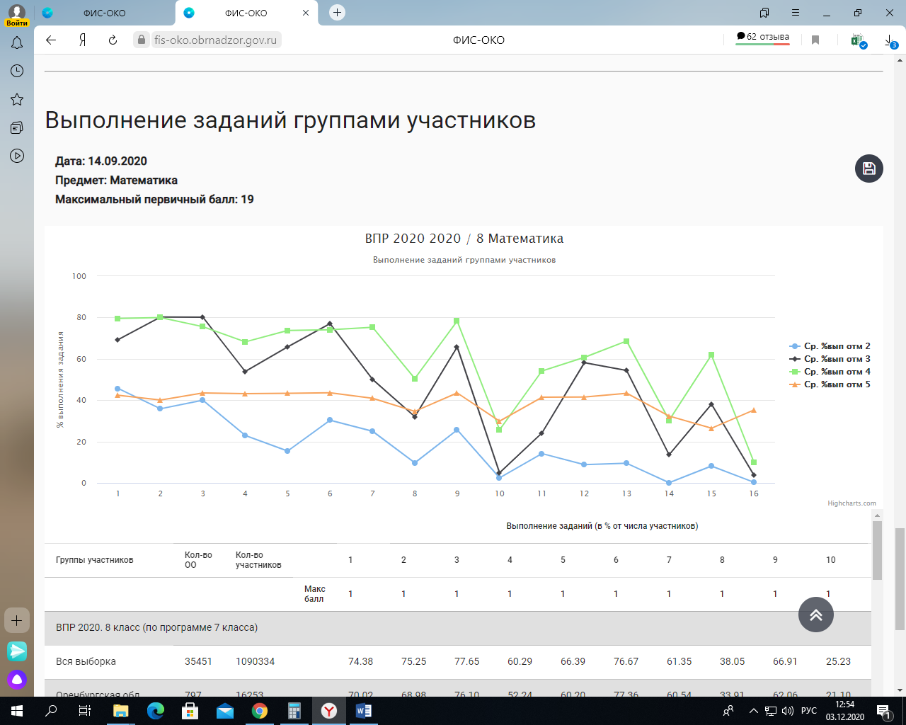

**Задания, вызвавшие наибольшие затруднения у восьмиклассников:**

Задание 8. Овладение системой функциональных понятий, развитие умения использовать функционально-графические представления. Строить график линейной функции.

Задание 10. Умение анализировать, извлекать необходимую информацию, пользоваться оценкой и прикидкой при практических расчётах. Оценивать результаты вычислений при решении практических задач / решать задачи на основе рассмотрения реальных ситуаций, в которых не требуется точный вычислительный результат.

Задание 11. Овладение символьным языком алгебры. Выполнять несложные преобразования выражений: раскрывать скобки, приводить подобные слагаемые, использовать формулы сокращённого умножения.

Задание 14. Овладение геометрическим языком, формирование систематических знаний о плоских фигурах и их свойствах, использование геометрических понятий и теорем. Оперировать на базовом уровне понятиями геометрических фигур; извлекать информацию о геометрических фигурах, представленную на чертежах в явном виде / применять геометрические факты для решения задач, в том числе предполагающих несколько шагов решения.

Задание 15. Развитие умения использовать функционально графические представления для описания реальных зависимостей. Представлять данные в виде таблиц, диаграмм, графиков / иллюстрировать с помощью графика реальную зависимость или процесс по их характеристикам.

Задание 16. Развитие умений применять изученные понятия, результаты, методы для решения задач практического характера. Решать задачи разных типов (на работу, покупки, движение) / решать простые и сложные задачи разных типов, выбирать соответствующие уравнения или системы уравнений для составления математической модели заданной реальной ситуации или прикладной задачи.

**Распределение первичных баллов**

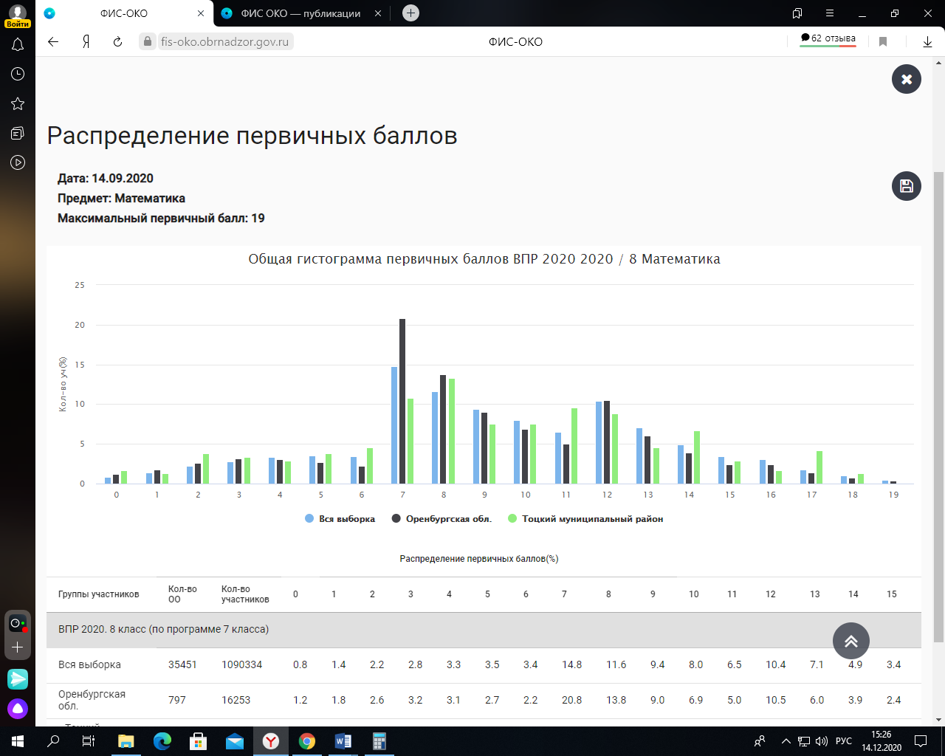

Из диаграммы видно, что 0, 2, 3, 5, 6, 8, 10, 11, 14, 15, 17, 18 баллов в Тоцком районе выше областного, остальных баллов ниже.

Соответствие отметок, полученных за выполненную проверочную работу по математике и отметок участников за предыдущую четверть, представлено на диаграмме:

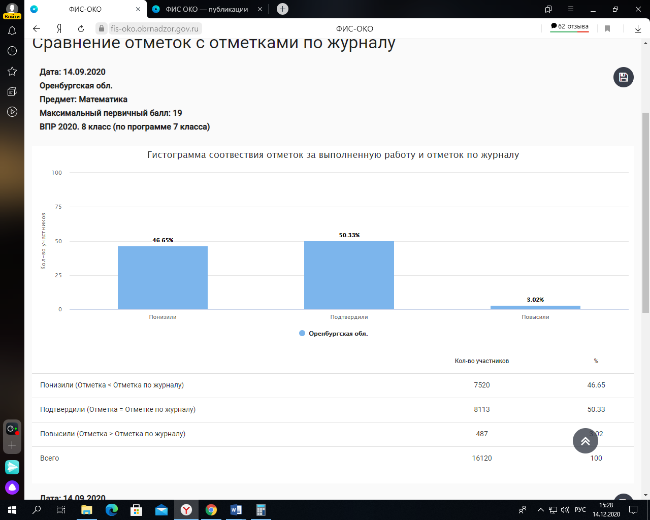

Из диаграммы видно, что 50% подтвердили свои оценки, 3% повысили и 47% понизили.

**Рекомендации руководителям ОО:**

– планирование деятельности школьных методических объединений, повышения квалификации педагогов (проведение практических семинаров, мастер-классов, открытых уроков);

– оценка предметных, метапредметных и личностных результатов обучения с целью выявления готовности обучающихся к ГИА;

– создание индивидуальной образовательной траектории для каждого обучающегося;

– использование заданий ВПР для разработки собственного инструментария оценки достижений обучающихся.

**9 класс (по программе 8 класса)**

Всего приняли участие 240 обучающихся 9-х классов из 14 общеобразовательных организаций Тоцкого района.

По итогам проведения проверочной работы по математике были получены следующие результаты.

**Статистика по отметкам**

|  |  |  |  |  |  |
| --- | --- | --- | --- | --- | --- |
| ***АТЕ*** | ***Кол-во уч.*** | ***Распределение групп баллов в %*** | | | |
| **2** | **3** | **4** | **5** |
| Тоцкий район | 240 | 25,42 | 52,92 | 20 | 1,67 |
| Оренбургская обл. | 15450 | 17,95 | 62 | 18,82 | 1,23 |
| Вся выборка | 689772 | 19,24 | 57,98 | 20,93 | 1,85 |

**Общая гистограмма отметок**

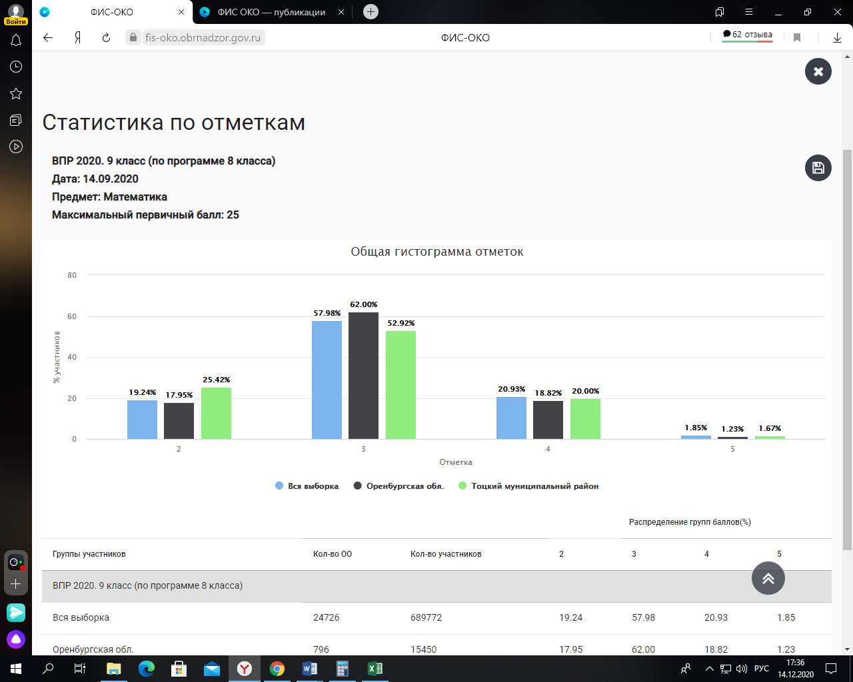

Из таблицы видно, что успеваемость по району составила 74,58%, что на 25,42% ниже, чем по Оренбургской области. Качество знаний составило 21,67 %, что на 1,62 % выше, чем областной уровень.

**Результаты ВПР по математике в 9 классах ОО Тоцкого района**

|  |  |  |  |  |  |
| --- | --- | --- | --- | --- | --- |
| **ОО** | **Кол-во уч.** | **Распределение групп баллов в %** | | | |
| **2** | **3** | **4** | **5** |
| МАОУ Тоцкая СОШ им. А.К. Стерелюхина | 61 | 16,39 | 68,85 | 14,75 | 0 |
| МАОУ Суворовская СОШ | 4 | 25 | 50 | 25 | 0 |
| МБОУ Верхне-Бузулукская ООШ имени И.К. Медведева | 2 | 0 | 100 | 0 | 0 |
| МБОУ Зареченская классическая гимназия | 46 | 43,48 | 52,17 | 4,35 | 0 |
| МАОУ Кирсановская СОШ | 11 | 18,18 | 63,64 | 18,18 | 0 |
| МБОУ Погроминская СОШ | 11 | 27,27 | 63,64 | 9,09 | 0 |
| МБОУ Свердловская СОШ | 8 | 37,5 | 50 | 12,5 | 0 |
| МАОУ Богдановская СОШ | 13 | 30,77 | 46,15 | 23,08 | 0 |
| МАОУ Зареченская СОШ №2 | 59 | 11,86 | 37,29 | 44,07 | 6,78 |
| МБОУ Павло-Антоновская ООШ | 1 | 0 | 100 | 0 | 0 |
| МБОУ Правдинская ООШ | 1 | 0 | 100 | 0 | 0 |
| МБОУ Ново-Васильевская ООШ | 2 | 0 | 50 | 50 | 0 |
| МБОУ Медведская ООШ | 4 | 25 | 75 | 0 | 0 |
| МБОУ Пристанционная ООШ | 17 | 58,82 | 29,41 | 11,76 | 0 |
| **Тоцкий район** | 240 | 25,42 | 52,92 | 20 | 1,67 |

Из таблицы видно, что процент двоек выше районного у Зареченской гимназии, Погроминской СОШ, Свердловской СОШ, Богдановской СОШ, Пристанционной ООШ. Процент качества ниже районного у Тоцкой СОШ, Верхне-Бузулукской ООШ, Зареченская гимназия, Павло-Антоновская ООШ, Правдинской ООШ, Медведской ООШ, Пристанционной ООШ.

Всероссийская проверочная работа по математике в 9 классах (по программе 8 класса) состоит из 19 заданий и рассчитана на 90 минут. В заданиях 1–3, 5, 7, 9–14 необходимо записать только ответ. В заданиях 4 и 8 нужно отметить точки на числовой прямой. В задании 6 требуется записать обоснованный ответ. В задании 16 требуется дать ответ в пункте 1 и схематично построить график в пункте 2. В заданиях 15, 17–19 требуется записать решение и ответ.

**Достижение планируемых результатов в соответствии с ПООП ООО**

|  |  |  |  |
| --- | --- | --- | --- |
| Блоки ПООП обучающийся научится / получит возможность научиться или проверяемые требования (умения) в соответствии с ФГОС (ФК ГОС) | Оренбургская обл | Тоцкий район | РФ |
| 1. Развитие представлений о числе и числовых системах от натуральных до действительных чисел  Оперировать на базовом уровне понятиями «обыкновенная дробь», «смешанное число», «десятичная дробь» | 78,41 | 77,08 | 82,15 |
| 2. Овладение приёмами решения уравнений, систем уравнений Оперировать на базовом уровне понятиями «уравнение», «корень уравнения»; решать линейные и квадратные уравнения / решать квадратные уравнения и уравнения, сводимые к ним с помощью тождественных преобразований | 62,13 | 62,5 | 67,58 |
| 3. Развитие умений применять изученные понятия, результаты, методы для задач практического характера и задач из смежных дисциплин Составлять числовые выражения при решении практических задач | 67,84 | 60,42 | 70,77 |
| 4. Развитие представлений о числе и числовых системах от натуральных до действительных чисел  Знать свойства чисел и арифметических действий | 63,78 | 60 | 65,1 |
| 5. Овладение системой функциональных понятий, развитие умения использовать функционально-графические представления  Строить график линейной функции | 45,72 | 50 | 48,63 |
| 6. Развитие умения применять изученные понятия, результаты, методы для задач практического характера и задач из смежных дисциплин, умения извлекать информацию, представленную в таблицах, на диаграммах, графиках  Читать информацию, представленную в виде таблицы, диаграммы, графика; использовать графики реальных процессов и зависимостей для определения их свойств / извлекать, интерпретировать информацию, представленную в таблицах и на диаграммах, отражающую характеристики реальных процессов | 59,84 | 56,67 | 58,11 |
| 7. Умения извлекать информацию, представленную в таблицах, на диаграммах, графиках, описывать и анализировать массивы данных с помощью подходящих статистических характеристик  Читать информацию, представленную в виде таблицы, диаграммы, графика | 42,63 | 37,92 | 47,33 |
| 8. Развитие представлений о числе и числовых системах от натуральных до действительных чисел  Оценивать значение квадратного корня из положительного числа / знать геометрическую интерпретацию целых, рациональных, действительных чисел | 64,55 | 53,13 | 67,92 |
| 9. Овладение символьным языком алгебры  Выполнять несложные преобразования дробно-линейных выражений, использовать формулы сокращённого умножения | 39,27 | 38,33 | 44,14 |
| 10. Формирование представлений о простейших вероятностных моделях Оценивать вероятность события в простейших случаях / оценивать вероятность реальных событий и явлений в различных ситуациях | 36,66 | 35,42 | 40,96 |
| 11. Умение применять изученные понятия, результаты, методы для решения задач практического характера и задач из смежных дисциплин  Решать задачи на покупки; находить процент от числа, число по проценту от него, процентное отношение двух чисел, процентное снижение или процентное повышение величины | 33,24 | 38,33 | 39,24 |
| 12. Овладение геометрическим языком, формирование систематических знаний о плоских фигурах и их свойствах, использование геометрических понятий и теорем  Оперировать на базовом уровне понятиями геометрических фигур, извлекать информацию о геометрических фигурах, представленную на чертежах в явном виде, применять для решения задач геометрические факты | 45,02 | 41,67 | 45,99 |
| 13. Овладение геометрическим языком, формирование систематических знаний о плоских фигурах и их свойствах, использование геометрических понятий и теорем  Оперировать на базовом уровне понятиями геометрических фигур, применять для решения задач геометрические факты | 34,71 | 37,08 | 37,19 |
| 14. Овладение геометрическим языком; формирование систематических знаний о плоских фигурах и их свойствах, использование геометрических понятий и теорем  Оперировать на базовом уровне понятиями геометрических фигур, приводить примеры и контрпримеры для подтверждения высказываний | 64,38 | 66,25 | 62,01 |
| 15. Развитие умений моделировать реальные ситуации на языке геометрии, исследовать построенную модель с использованием геометрических понятий и теорем, аппарата алгебры  Использовать свойства геометрических фигур для решения задач практического содержания | 6,91 | 3,75 | 8,76 |
| 16. Развитие умения использовать функционально графические представления для описания реальных зависимостей  Представлять данные в виде таблиц, диаграмм, графиков / иллюстрировать с помощью графика реальную зависимость или процесс по их характеристикам | 50,18 | 51,25 | 47,51 |
| 17. Овладение геометрическим языком, формирование систематических знаний о плоских фигурах и их свойствах, использование геометрических понятий и теорем  Оперировать на базовом уровне понятиями геометрических фигур / применять геометрические факты для решения задач, в том числе предполагающих несколько шагов решения | 9 | 6,25 | 9,58 |
| 18. Развитие умения применять изученные понятия, результаты, методы для решения задач практического характера, умений моделировать реальные ситуации на языке алгебры, исследовать построенные модели с использованием аппарата алгебры  Решать задачи разных типов (на производительность, движение) / решать простые и сложные задачи разных типов, выбирать соответствующие уравнения или системы уравнений для составления математической модели заданной реальной ситуации или прикладной задачи | 6,28 | 6,25 | 8,39 |
| 19. Развитие умений точно и грамотно выражать свои мысли с применением математической терминологии и символики, проводить классификации, логические обоснования, доказательства  Решать простые и сложные задачи разных типов, а также задачи повышенной трудности | 4,97 | 2,5 | 5,77 |

**Выполнение заданий**

|  |  |  |  |  |  |  |  |  |  |  |  |  |  |  |  |  |  |  |  |
| --- | --- | --- | --- | --- | --- | --- | --- | --- | --- | --- | --- | --- | --- | --- | --- | --- | --- | --- | --- |
| ОО | 1 | 2 | 3 | 4 | 5 | 6 | 7 | 8 | 9 | 10 | 11 | 12 | 13 | 14 | 15 | 16 | 17 | 18 | 19 |
| МАОУ Тоцкая СОШ им. А.К. Стерелюхина | 86,9 | 63,9 | 55,7 | 63,9 | 62,3 | 50 | 19,7 | 37,7 | 42,6 | 57,3 | 44,2 | 24,5 | 37,7 | 72,1 | 3,2 | 48,3 | 4,9 | 6,5 | 3,2 |
| МАОУ Суворовская СОШ | 100 | 75 | 50 | 75 | 50 | 50 | 75 | 50 | 50 | 25 | 0 | 25 | 75 | 50 | 0 | 50 | 0 | 0 | 0 |
| МБОУ Верхне-Бузулукская ООШ имени И.К. Медведева | 100 | 50 | 50 | 100 | 50 | 0 | 0 | 100 | 100 | 0 | 50 | 50 | 100 | 100 | 0 | 0 | 0 | 0 | 0 |
| МБОУ Зареченская классическая гимназия | 56,5 | 36,9 | 50 | 50 | 28,2 | 61,9 | 30,4 | 59,7 | 10,8 | 21,7 | 34,7 | 17,3 | 10,8 | 52,1 | 11,9 | 77,1 | 0 | 0 | 1,1 |
| МАОУ Кирсановская СОШ | 63,6 | 45,4 | 63,6 | 81,8 | 63,6 | 45,4 | 45,4 | 77,2 | 36,3 | 27,2 | 27,2 | 45,4 | 27,2 | 81,8 | 0 | 22,7 | 0 | 0 | 0 |
| МБОУ Погроминская СОШ | 72,7 | 18,1 | 36,3 | 9,09 | 9,09 | 59,1 | 63,6 | 68,1 | 27,2 | 27,2 | 18,1 | 9,09 | 36,3 | 63,6 | 0 | 45,4 | 27,2 | 0 | 13,6 |
| МБОУ Свердловская СОШ | 62,5 | 50 | 62,5 | 62,5 | 62,5 | 62,5 | 50 | 6,25 | 62,5 | 50 | 25 | 50 | 37,5 | 50 | 0 | 31,25 | 0 | 0 | 0 |
| МАОУ Богдановская СОШ | 69,2 | 100 | 61,5 | 38,4 | 76,9 | 53,8 | 46,1 | 50 | 30,77 | 30,7 | 38,4 | 23,08 | 61,5 | 46,15 | 0 | 23,08 | 0 | 0 | 7,6 |
| МАОУ Зареченская СОШ №2 | 89,8 | 88,1 | 84,7 | 79,6 | 62,7 | 61,1 | 55,9 | 64,41 | 59,32 | 27,1 | 47,4 | 86,44 | 61 | 71,19 | 1,69 | 57,63 | 11,86 | 18,64 | 1,6 |
| МБОУ Павло-Антоновская ООШ | 100 | 100 | 0 | 100 | 100 | 50 | 100 | 100 | 0 | 0 | 0 | 0 | 0 | 100 | 0 | 0 | 0 | 0 | 0 |
| МБОУ Правдинская ООШ | 100 | 100 | 0 | 100 | 100 | 0 | 0 | 100 | 0 | 100 | 0 | 100 | 0 | 100 | 0 | 0 | 0 | 0 | 0 |
| МБОУ Ново-Васильевская ООШ | 100 | 100 | 100 | 50 | 100 | 100 | 100 | 50 | 100 | 50 | 50 | 50 | 50 | 100 | 0 | 0 | 50 | 0 | 0 |
| МБОУ Медведская ООШ | 75 | 75 | 75 | 50 | 0 | 75 | 0 | 75 | 50 | 0 | 50 | 25 | 25 | 75 | 0 | 37,5 | 0 | 0 | 0 |
| МБОУ Пристанционная ООШ | 64,7 | 41,1 | 35,2 | 29,4 | 11,7 | 58,8 | 23,5 | 35,29 | 11,76 | 41,1 | 29,4 | 47,06 | 0 | 70,59 | 2,94 | 44,12 | 5,88 | 0 | 0 |
| Тоцкий район | 77,1 | 62,5 | 60,4 | 60 | 50 | 56,6 | 37,9 | 53,1 | 38,3 | 35,4 | 38,3 | 41,6 | 37,0 | 66,2 | 3,7 | 51,2 | 6,2 | 6,2 | 2,5 |

В задании 1 проверяется владение понятиями «отрицательное число», «обыкновенная дробь», «десятичная дробь», вычислительными навыками. Процент выполнения задания 1 составляет 77,08, что на 1,33% ниже областного. Ниже районного процент выполнения имеют Зареченская гимназия, Кирсановская СОШ, Погроминская СОШ, Свердловская СОШ, Богдановская СОШ, Пристанционная ООШ.

В задании 2 проверяется умение решать линейные, квадратные уравнения, а также системы уравнений. Процент выполнения задания 2 составляет 62,5, что на 0,37% выше областного. Ниже районного процент выполнения имеют Верхне-Бузулукская ООШ, Зареченская гимназия, Кирсановская СОШ, Погроминская СОШ, Свердловская СОШ, Пристанционная ООШ.

В задании 3 проверяется умение решать задачи на части. Процент выполнения задания 3 составляет 60,42, что на 7,42% ниже областного. Ниже районного процент выполнения имеют Тоцкая СОШ, Суворовская СОШ, Верхне-Бузулукская ООШ, Зареченская гимназия, Павло-Антоновская ООШ, Правдинская ООШ, Пристанционная ООШ.

В задании 4 проверяется знание свойств целых чисел и правил арифметических действий. Процент выполнения задания 4 составляет 60, что на 3,78% ниже областного. Ниже районного процент выполнения имеют Зареченская гимназия, Погроминская СОШ, Богдановская СОШ, Ново-Васильевская ООШ, Медведская ООШ, Пристанционная ООШ.

Задание 5 проверяет владение понятиями «функция», «график функции», «способы задания функции». Процент выполнения задания 5 составляет 50, что на 4,28% выше областного. Ниже районного процент выполнения имеют Зареченская гимназия, Погроминская СОШ, Медведская ООШ, Пристанционная ООШ.

Задание 6 направлено на проверку умения извлекать и анализировать информацию, представленную в таблицах, на диаграммах, графиках. Процент выполнения задания 6 составляет 56,67, что на 3,17% ниже областного областного. Ниже районного процент выполнения имеют Тоцкая СОШ, Суворовская СОШ, Верхне-Бузулукская ООШ, Кирсановская СОШ, Павло-Антоновская ООШ, Правдинская ООШ.

В задании 7 проверяются умения читать информацию, представленную в таблицах, на диаграммах, графиках и определять статистические характеристики данных. Процент выполнения задания 7 составляет 37,92, что на 4,71% ниже областного. Ниже районного процент выполнения имеют Тоцкая СОШ, Верхне-Бузулукская ООШ, Зареченская гимназия, Правдинская ООШ, Медведская ООШ, Пристанционная ООШ.

В задании 8 проверяется умение сравнивать действительные числа. Процент выполнения задания 8 составляет 53,13, что на 11,42% ниже областного. Ниже районного процент выполнения имеют Тоцкая СОШ, Суворовская СОШ, Свердловская СОШ, Богдановская СОШ, Ново-Васильевская ООШ, Пристанционная ООШ.

В задании 9 проверяется умение выполнять преобразования буквенных дробно-рациональных выражений. Процент выполнения задания 9 составляет 38,33, что на 0,94% ниже областного. Ниже районного процент выполнения имеют Зареченская гимназия, Кирсановская СОШ, Погроминская СОШ, Богдановская СОШ, Павло-Антоновская ООШ, Правдинская ООШ, Пристанционная ООШ.

Задание 10 направлено на проверку умения в простейших случаях оценивать вероятность события. Процент выполнения задания 10 составляет 35,42, что на 1,24% ниже областного. Ниже районного процент выполнения имеют Суворовская СОШ, Верхне-Бузулукская ООШ, Зареченская гимназия, Кирсановская СОШ, Погроминская СОШ, Зареченская СОШ №2, Богдановская СОШ, Павло-Антоновская ООШ, Медведская ООШ, Пристанционная ООШ.

Задание 11 проверяет умение решать текстовые задачи на проценты, в том числе задачи в несколько действий. Процент выполнения задания 11 составляет 38,33, что на 5,09% выше областного. Ниже районного процент выполнения имеют Суворовская СОШ, Зареченская гимназия, Кирсановская СОШ, Погроминская СОШ, Свердловская СОШ, Павло-Антоновская ООШ, Правдинская ООШ, Пристанционная ООШ.

Задания 12–15 и 17 проверяют умение оперировать свойствами геометрических фигур, а также знание геометрических фактов и умение применять их при решении практических задач. Процент выполнения задания 12 составляет 41,67, что на 3,35% ниже областного. Ниже районного процент выполнения имеют Тоцкая СОШ, Суворовская СОШ, Зареченская гимназия, Погроминская СОШ, Богдановская СОШ, Павло-Антоновская ООШ, Медведская ООШ.

В задании 16 проверяются умения извлекать из текста необходимую информацию, представлять данные в виде диаграмм, графиков. Процент выполнения задания 16 составляет 51,25, что на 1,07% выше областного. Ниже районного процент выполнения имеют Тоцкая СОШ, Суворовская СОШ, Верхне-Бузулукская ООШ, Кирсановская СОШ, Погроминская СОШ, Свердловская СОШ, Богдановская СОШ, Павло-Антоновская ООШ, Правдинская ООШ, Ново-Васильевская ООШ, Медведская ООШ, Пристанционная ООШ.

Задание 18 направлено на проверку умения решать текстовые задачи на производительность, движение. Процент выполнения задания 18 составляет 6,25, что на 0,03% ниже областного. Ниже районного процент выполнения имеют Суворовская СОШ, Верхне-Бузулукская ООШ, Зареченская гимназия, Кирсановская СОШ, Погроминская СОШ, Свердловская СОШ, Богдановская СОШ, Павло-Антоновская ООШ, Правдинская ООШ, Ново-Васильевская ООШ, Медведская ООШ, Пристанционная ООШ.

Задание 19 является заданием высокого уровня сложности и направлено на проверку логического мышления, умения проводить математические рассуждения. Процент выполнения задания 19 составляет 2,5, что на 2,47% выше областного. Ниже районного процент выполнения имеют Суворовская СОШ, Верхне-Бузулукская ООШ, Зареченская гимназия, Кирсановская СОШ, Свердловская СОШ, Зареченская СОШ№2, Павло-Антоновская ООШ, Правдинская ООШ, Ново-Васильевская ООШ, Медведская ООШ, Пристанционная ООШ.

**Средний % выполнения заданий группами учащихся**

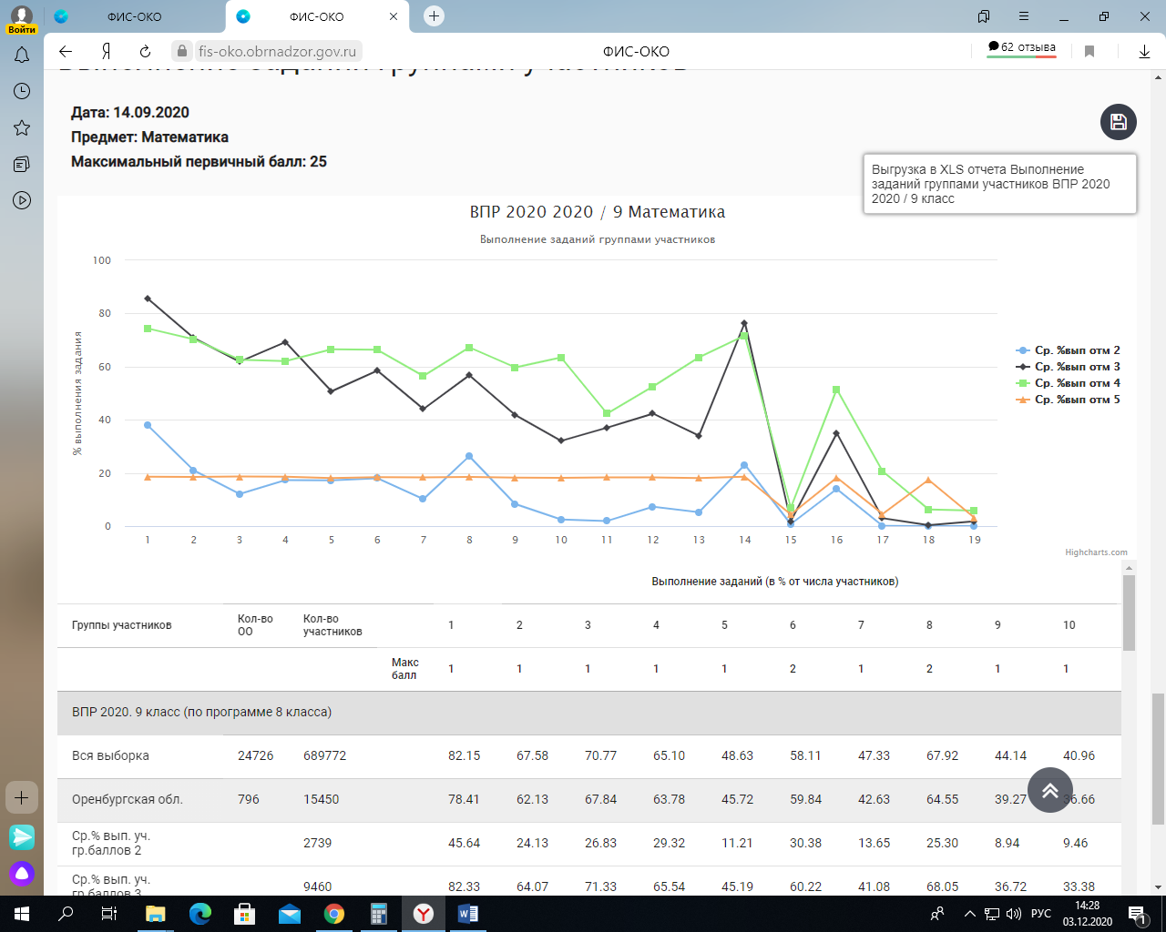

**Задания, вызвавшие наибольшие затруднения у девятиклассников:**

Задание 7. Умения извлекать информацию, представленную в таблицах, на диаграммах, графиках, описывать и анализировать массивы данных с помощью подходящих статистических характеристик. Читать информацию, представленную в виде таблицы, диаграммы, графика.

Задание 9. Овладение символьным языком алгебры. Выполнять несложные преобразования дробно-линейных выражений, использовать формулы сокращённого умножения.

Задание 10. Формирование представлений о простейших вероятностных моделях. Оценивать вероятность события в простейших случаях / оценивать вероятность реальных событий и явлений в различных ситуациях.

Задание 11. Умение применять изученные понятия, результаты, методы для решения задач практического характера и задач из смежных дисциплин. Решать задачи на покупки; находить процент от числа, число по проценту от него, процентное отношение двух чисел, процентное снижение или процентное повышение величины.

Задание 12. Овладение геометрическим языком, формирование систематических знаний о плоских фигурах и их свойствах, использование геометрических понятий и теорем. Оперировать на базовом уровне понятиями геометрических фигур, извлекать информацию о геометрических фигурах, представленную на чертежах в явном виде, применять для решения задач геометрические факты.

Задание 13. Овладение геометрическим языком, формирование систематических знаний о плоских фигурах и их свойствах, использование геометрических понятий и теорем. Оперировать на базовом уровне понятиями геометрических фигур, применять для решения задач геометрические факты.

Задание 15. Развитие умений моделировать реальные ситуации на языке геометрии, исследовать построенную модель с использованием геометрических понятий и теорем, аппарата алгебры. Использовать свойства геометрических фигур для решения задач практического содержания

Задание 17. Овладение геометрическим языком, формирование систематических знаний о плоских фигурах и их свойствах, использование геометрических понятий и теорем. Оперировать на базовом уровне понятиями геометрических фигур / применять геометрические факты для решения задач, в том числе предполагающих несколько шагов решения.

Задание 18. Развитие умения применять изученные понятия, результаты, методы для решения задач практического характера, умений моделировать реальные ситуации на языке алгебры, исследовать построенные модели с использованием аппарата алгебры.   
Решать задачи разных типов (на производительность, движение) / решать простые и сложные задачи разных типов, выбирать соответствующие уравнения или системы уравнений для составления математической модели заданной реальной ситуации или прикладной задачи.

Задание 19. Развитие умений точно и грамотно выражать свои мысли с применением математической терминологии и символики, проводить классификации, логические обоснования, доказательства. Решать простые и сложные задачи разных типов, а также задачи повышенной трудности.

**Распределение первичных баллов**

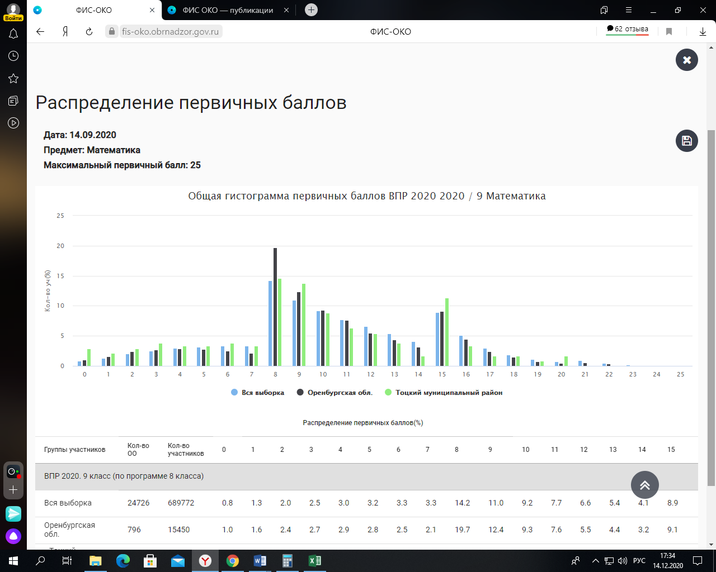

Из диаграммы видно, что 0-7, 9, 15, 17, 20 баллов в Тоцком районе выше областного, остальных баллов ниже.

Соответствие отметок, полученных за выполненную проверочную работу по математике и отметок участников за предыдущую четверть, представлено на диаграмме:

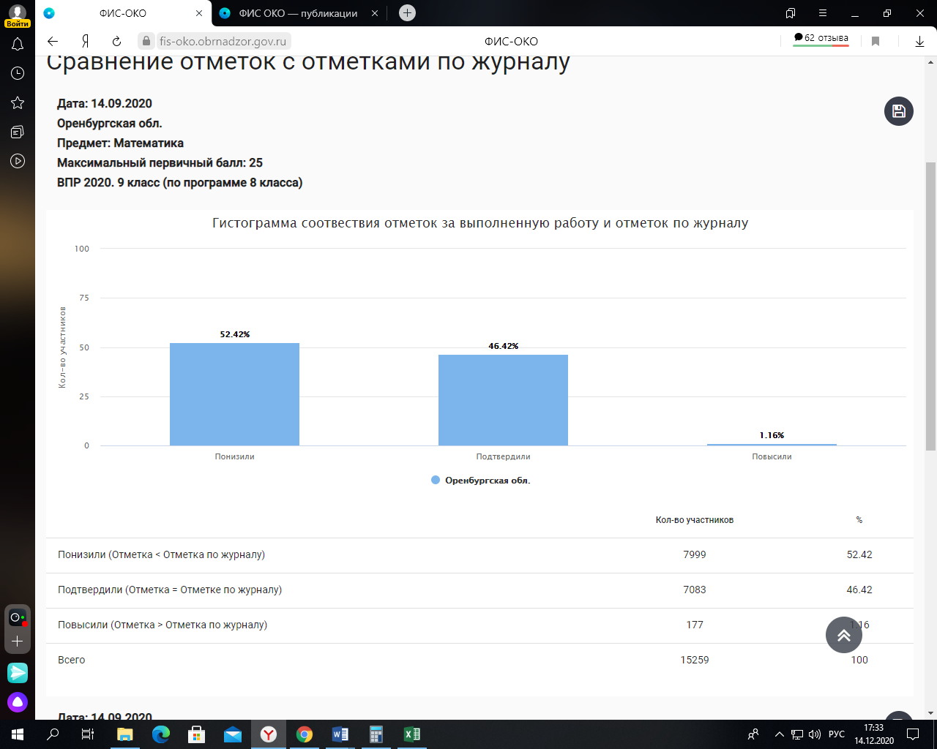

Из диаграммы видно, что 46% подтвердили свои оценки, 1% повысили и 52% понизили.

**Рекомендации:**

**Руководителям ОО**, в которых выявлены низкие результаты ВПР по математике, обеспечить методическое сопровождение учителей начальных классов с учетом выявленных затруднений обучающихся.

Запланировать деятельность школьных методических объединений, повышение квалификации педагогов (проведение практических семинаров, мастер-классов, открытых уроков);

**Руководителям МО** учесть выявленные затруднения при организации методической поддержки учителей математики, чьи обучающиеся показали низкие результаты по итогам ВПР. При организации методического сопровождения учителей математики в 2021-2022 учебном году рекомендуем учесть опыт ОО, обучающиеся которых показали лучшие результаты по итогам ВПР.

**Учителям:**

– провести оценку предметных, метапредметных и личностных результатов обучения с целью выявления готовности обучающихся к переходу на следующий уровень образования;

– создание индивидуальной образовательной траектории для каждого обучающегося;

– использование заданий ВПР для разработки собственного инструментария оценки достижений обучающихся.

Методист ИМЦ Е.А.Лейхман

**АНАЛИТИЧЕСКАЯ СПРАВКА**

**по итогам Всероссийских проверочных работ по русскому языку обучающихся**

**5-9 классов ОО Тоцкого района**

**в 2020-2021 учебном году**

В рамках проведения Всероссийских проверочных работ (далее ВПР) на основании приказа Рособрнадзора №567 от 06.05.2020г. «О внесении изменений в приказ Федеральной службы по надзору в сфере образования и науки «О проведении Федеральной службой по надзору в сфере образования и науки мониторинга качества подготовки обучающихся общеобразовательных организаций в форме всероссийских проверочных работ в 2020 году», приказа Министерства образования Оренбургской области от 01.09.2020 года №01-21/1179 «О реализации регионального мониторинга качества образования в 2020-21 учебном году», письма Рособрнадзора от 22.05.2020 года №14-12 «О проведении ВПР в 5-9 классах осенью 2020 года» обучающиеся 5-х классов приняли участие в проведении ВПР: с 15 сентября по 07 октября 2020 года.

Всероссийская проверочная работа (ВПР) по русскому языку проводилась в целях мониторинга качества подготовки обучающихся 5-9 классов. Мониторинг направлен на обеспечение эффективной реализации государственного образовательного стандарта начального общего и основного общего образования. Задания диагностической работы направлены на выявление уровня владения обучающимися базовыми предметными правописными и учебно-языковыми фонетическими, морфемными, морфологическими и синтаксическими умениями, а также универсальными учебными действиями.

Всероссийские проверочные работы в 5-9 классе по русскому языку, которые не являются государственной итоговой аттестацией, представляют собой аналог контрольных работ, традиционно проводившихся ранее в школах. В период с 14 сентября 2020года по 12 октября 2020 года в ОО Тоцкого районе были проведены ВПР по русскому языку в 5-9 классах за предыдущий год обучения.

**Назначение ВПР в 5 классе по русскому языку** – оценить уровень общеобразовательной подготовки обучающихся 5 класса в соответствии с требованиями ФГОС. ВПР позволяют осуществить диагностику достижения предметных и метапредметных результатов, в том числе уровня сформированности универсальных учебных действий (УУД) и овладения межпредметными понятиями. Результаты ВПР в совокупности с имеющейся в образовательной организации информацией, отражающей индивидуальные образовательные траектории обучающихся, могут быть использованы для оценки личностных результатов обучения.

Цель проведения: мониторинг результатов введения Федеральных государственных образовательных стандартов, выявление уровня подготовки и определение качества образования учащихся 5 классов, развитие единого образовательного пространства в РФ.

Проведение Всероссийских проверочных работ осуществлялось в соответствии с Инструкцией для образовательной организации по проведению работ и системой оценивания их результатов.

В сроки, установленные Министерством образования РФ, были получены соответствующие ключи для входа в систему ФИС ОКО, получены материалы для проведения ВПР, проведены работы и загружены результаты.

Нарушений в ходе проведения ВПР не выявлено. Характеристика заданий представлена в приложении.

Общие результаты выполнения ВПР в 5классе представлены в таблице

|  |  |  |  |  |  |  |  |
| --- | --- | --- | --- | --- | --- | --- | --- |
| ОО | Кол-во участников | Распределение групп баллов в % | | | | успеваемость | качество |
|  |  | 2 | 3 | 4 | 5 |  |  |
| Оренбургская обл. | 20200 | 12,64 | 36,45 | 39,97 | 10,94 | 87,36 | 50,91 |
| Тоцкий район | 345 | 16,81 | 44,06 | 28,7 | 10,43 | 83,19 | 39,13 |

Более 16% 5-классников не набрали минимальное количество баллов и не получили положительную оценку. Сопоставление со средними показателями по Оренбургской области приводит к неутешительным выводам: в Тоцком районе выполнивших работу на оценку «2» на 4,17% больше, чем в среднем по области.

Данные ВПР в 5 классах в сравнении с данными ВПР в 4 классах в 2019-2020 нет возможности сопоставить, ввиду того, что ВПР не проводились.

Вариант проверочной работы содержит 12 заданий, в том числе 5 заданий к приведенному тексту для чтения.  
Задания 1–9 предполагают запись развернутого ответа, задания 10–12 - краткого ответа в виде слова (сочетания слов).

**Анализ результатов выполнения заданий**

**Задание 1** выявляет знание норм орфографии (1К1) и пунктуации(1к2), умение правильно списывать текст (1 К3).В таблице указано, какой процент выполнения задания по каждому критерию набрали ученики разных групп.

|  |  |  |  |  |  |  |
| --- | --- | --- | --- | --- | --- | --- |
| **АТЕ** | | | **Кол-во уч.** | **1K1** | **1K2** | **1K3** |
| **4** | **3** | **2** |
| **Вся выборка** | | |  | 54,53 | 80,51 | 52,16 |
|  | **Оренбургская обл.** | |  | 80,47 | 48,51 | **52,8** |
|  | **Тоцкий муниципальный район** |  | 42,1 | 77,97 | 38,94 |

Средний процент выполнения задания по всем критериям ниже, чем средний результат по РФ. Наиболее удачные результаты связаны с умением списывать текст, не допуская ошибок по невнимательности. Все группы обучающихся допускают больше пунктуационных ошибок, чем орфографических.

Задание 2 показывает владение основными видами лингвистического разбора языковых единиц разного уровня - звука, слова и предложения: фонетический разбор, морфемный разбор, морфологический разбор, синтаксический разбор предложения.

|  |  |  |  |  |  |  |  |  |  |  |  |  |  |
| --- | --- | --- | --- | --- | --- | --- | --- | --- | --- | --- | --- | --- | --- |
|  | | | | Кол-во | 2К1 | | 2к2 | | 2к3 | | 2К4 | | |
|  | Оренбургская обл. | | 20200 | | | 77,75 | | 67,68 | | 68,16 | | 55,61 |
|  | Тоцкий муниципальный район | 345 | | | 72,46 | | 57,2 | | 59,13 | | 52,75 |

Средний процент выполнения задания по всем критериям ниже, чем средний результат по оренбургской области. Фонетический разбор и синтаксический разбор выполняется лучше, чем морфемный и морфологический

Задание 3 показывает знание норм постановки ударения

Качество выполнения задания на 3% ниже областного уровня.

|  |  |  |  |
| --- | --- | --- | --- |
| Регион | Кол-во уч. | 4(1) | 4(2) |
| 3 | 2 |
| Оренбургская обл. | 20200 | 63,98 | 53,51 |
| Тоцкий район | 345 | 51,3 | 48,55 |

Задание 4 показывает умение определять частеречную принадлежность слова, а также знание основных частей речи.

По критерию 1, отражающему умение обозначать части речи над словом в предложении, средние показатели по Тоцкому району на 12,68% ниже, чем средние по области

По критерию 2, показывающему знание других частей речи, которые не использовались в предложении, показатели по Тоцкому району на 4,96% ниже, чем средние по области.

Задание 5 проверяло умение работать с синтаксическими моделями, включающими в себя фрагменты косвенной и прямой речи, обращения и вводные слова.

Критерии оценивания отражают качество выполнения задания:

1. распознавание предложения и расстановка знаков препинания;
2. составление схемы предложения: А: «П».

|  |  |  |  |
| --- | --- | --- | --- |
| Регион | Кол-во уч. | 5(1) | 5(2) |
| 2 | 2 |
| Оренбургская область | 20200 | 58,82 | 63,37 |
| Тоцкий район | 345 | 59,81 | 59,57 |

По критерию 1 средние показатели по Тоцкому району и по области разняться на 1%.

По критерию 2, показывающему умение составлять схему предложения, показатели по Тоцкому району на 4 % ниже, чем средние по области. Кроме того, выполнение этой части задания вызывает большие затруднения у всех групп учеников:

Задание 6 оценивало умение проводить синтаксический анализ предложения для его правильного пунктуационного оформления и выделять обращение как элемент синтаксической структуры. Кроме того, требуется объяснить основание выбора постановки запятой.

Критерии оценивания учитывали два элемента выполнения задания:

* 1. распознавание предложения и расстановка знаков препинания;

|  |  |  |  |
| --- | --- | --- | --- |
|  | Кол-во уч. | 6(1) | 6(2) |
| 2 | 1 |
| Оренбургская обл. | 20200 | 69,24 | 61,07 |
| Тоцкий район | 345 | 58,55 | 61,16 |

Средние показатели по критериям гораздо ниже, чем по области: по критерию 1 - на 10,69%, по критерию 2 - на уровне областного показателя.

Кроме того, выполнение второй части задания вызывает большие затруднения у нескольких групп учеников:

По критерию 2 ученики группы 4 балла показывают результаты на 12% ниже, чем по критерию 1, ученики группы 3 балла - на 24% ниже, ученики группы 2 балла - на 3 % ниже.

Задание 7 показывает умение проводить синтаксический анализ сложного предложения для его правильного пунктуационного оформления, а также объяснять выбор постановки запятой.

Критерии оценивания учитывали два элемента выполнения задания:

* + 1. распознавание предложения и расстановка знаков препинания;
    2. объяснение основания выбора предложения: это предложение с двумя грамматическими основами.

|  |  |  |  |
| --- | --- | --- | --- |
| Регион | Кол-во **уч.** | 7(1) | 7(2) |
| 2 | 1 |
| Оренбургская обл. | 20200 | 55,99 | 77,04 |
| Тоцкий район | 345 | 58,26 | 68,12 |

Средние показатели по критерию 1 выше, чем по Оренбургской области на 3%, по критерию 2 ниже - на 9 %.

Кроме того, выполнение второй части задания вызывает большие затруднения у нескольких групп учеников:

По критерию 2 ученики группы 4 балла показывают результаты на 10% ниже, чем по критерию 1, ученики группы 3 балла - на 16% ниже, ученики группы 2 балла - на 13 % ниже.

|  |  |  |
| --- | --- | --- |
| **Блоки ПООП обучающийся научится / получит возможность научиться или проверяемые требования (умения) в соответствии с ФГОС (ФК ГОС)** | **Областной показатель** | Тоцкий район |
| 1K1. Умение писать текст под диктовку, соблюдая в практике письма изученные орфографические и пунктуационные нормы. Писать под диктовку тексты в соответствии с изученными правилами правописания; проверять предложенный текст, находить и исправлять орфографические и пунктуационные ошибки. Осознавать место возможного возникновения орфографической ошибки; при работе над ошибками осознавать причины появления ошибки и определять способы действий, помогающие предотвратить ее в последующих письменных работах | 52,8 | 42,1 |
| 1K2. Умение писать текст под диктовку, соблюдая в практике письма изученные орфографические и пунктуационные нормы. Писать под диктовку тексты в соответствии с изученными правилами правописания; проверять предложенный текст, находить и исправлять орфографические и пунктуационные ошибки. Осознавать место возможного возникновения орфографической ошибки; при работе над ошибками осознавать причины появления ошибки и определять способы действий, помогающие предотвратить ее в последующих письменных работах | 80,47 | 77,94 |
| 2. Умение распознавать однородные члены предложения. Выделять предложения с однородными членами | 67 | 68 |
| 3.1. Умение распознавать главные члены предложения. Находить главные и второстепенные (без деления на виды) члены предложения | 69,85 | 66,81 |
| 3.2. Умение распознавать части речи. Распознавать грамматические признаки слов; с учетом совокупности выявленных признаков (что называет, на какие вопросы отвечает, как изменяется) относить слова к определенной группе основных частей речи | 63,98 | 51,3 |
| 4. Умение распознавать правильную орфоэпическую норму. Соблюдать нормы русского литературного языка в собственной речи и оценивать соблюдение этих норм в речи собеседников (в объеме представленного в учебнике материала) | 53,61 | 48,55 |
| 5. Умение классифицировать согласные звуки. Характеризовать звуки русского языка: согласные звонкие/глухие | 58,82 | 59,81 |
| 6. Умение распознавать основную мысль текста при его письменном предъявлении; адекватно формулировать основную мысль в письменной форме, соблюдая нормы построения предложения и словоупотребления. Определять тему и главную мысль текста | 69,21 | 58,55 |
| 7.1. Умение составлять план прочитанного текста (адекватно воспроизводить прочитанный текст с заданной степенью свернутости) в письменной форме, соблюдая нормы построения предложения и словоупотребления. Делить тексты на смысловые части, составлять план текста | 55,99 | 58,26 |
| 7.2. Умение строить речевое высказывание заданной структуры (вопросительное предложение) в письменной форме по содержанию прочитанного текста. Задавать вопросы по содержанию текста и отвечать на них, подтверждая ответ примерами из текста | 77,04 | 68,12 |

Результаты проведения всероссийской проверочной работы по русскому языку в 5-х классах образовательных организаций показывают, что для большинства пятиклассников оказываются трудными задания, ориентированные на все разделы школьного курса русского языка: орфография, пунктуация, орфоэпия, морфемика, морфология, синтаксис, работа с текстом.

При работе с языковым материалом у пятиклассников возникают сложности, поскольку требуется применять разнообразные правила. Механическое запоминание множества правил не приводит ни к хорошей грамотности, ни к знанию языка, его особенностей.

**Результаты ВПР по русскому языку в 6 классе.**

Общие результаты выполнения ВПР представлены в таблице

|  |  |  |  |  |  |  |  |
| --- | --- | --- | --- | --- | --- | --- | --- |
| ОО | Кол-во участников | Распределение групп баллов в % | | | | успеваемость | качество |
|  |  | 2 | 3 | 4 | 5 |  |  |
| Оренбургская обл. | 19929 | 15,8 | 42,43 | 30,67 | 11,11 | 84,2 | 41,78 |
| Тоцкий район | 318 | 19,5 | 38,99 | 32,7 | 8,81 | 80,5 | 41,51 |

Более 19% 6-классников не набрали минимальное количество баллов и не получили положительную оценку. Сопоставление со средними показателями по Оренбургской области приводит к неутешительным выводам: в Тоцком районе выполнивших работу на оценку «2» на 4,5% больше, чем в среднем по области.

Анализ результатов выполнения заданий

|  |  |  |
| --- | --- | --- |
| **Блоки ПООП обучающийся научится / получит возможность научиться или проверяемые требования (умения) в соответствии с ФГОС (ФК ГОС)** | **Областной показатель** | Тоцкий район |
| 1К1. Списывать текст с пропусками орфограмм и пунктограмм, соблюдать в практике письма изученные орфографиические и пунктуационные нормы/ совершенствовать орфографические и пунктуационные умения и навыки на основе знаний о нормах русского литературного языка; соблюдать культуру чтения, говорения, аудирования и письма | 58,62 | 58,02 |
| 1K2. Списывать текст с пропусками орфограмм и пунктограмм, соблюдать в практике письма изученные орфографиические и пунктуационные нормы/ совершенствовать орфографические и пунктуационные умения и навыки на основе знаний о нормах русского литературного языка; соблюдать культуру чтения, говорения, аудирования и письма | 53,93 | 56,39 |
| 2K1. Проводить морфемный и словообразовательный анализы слов; проводить морфологический анализ слова; проводить синтаксический анализ предложения. Распознавать уровни и единицы языка в предъявленном тексте и видеть взаимосвязь между ними | 52,16 | 50,42 |
| 2К2. Проводить морфемный и словообразовательный анализы слов; проводить морфологический анализ слова; проводить синтаксический анализ предложения. Распознавать уровни и единицы языка в предъявленном тексте и видеть взаимосвязь между ними | 76,27 | 81,13 |
| 2К3. Проводить морфемный и словообразовательный анализы слов; проводить морфологический анализ слова; проводить синтаксический анализ предложения. Распознавать уровни и единицы языка в предъявленном тексте и видеть взаимосвязь между ними | 37,84 | 31,87 |
| 2К4. Проводить морфемный и словообразовательный анализы слов; проводить морфологический анализ слова; проводить синтаксический анализ предложения. Распознавать уровни и единицы языка в предъявленном тексте и видеть взаимосвязь между ними | 51,79 | 57,89 |
| 3. Совершенствование видов речевой деятельности (чтения, говорения), обеспечивающих эффективное овладение разными учебными предметами и взаимодействие с окружающими людьми; овладение основными нормами литературного языка (орфоэпическими). Проводить орфоэпический анализ слова; определять место ударного слога | 69,21 | 68,4 |
| 4.1. Расширение и систематизация научных знаний о языке; осознание взаимосвязи его уровней и единиц; освоение базовых понятий лингвистики, основных единиц и грамматических категорий языка. Опознавать самостоятельные части речи и их формы, а также служебные части речи и междометия | 75,8 | 78,3 |
| 4.2. Расширение и систематизация научных знаний о языке; осознание взаимосвязи его уровней и единиц; освоение базовых понятий лингвистики, основных единиц и грамматических категорий языка. Опознавать самостоятельные части речи и их формы, а также служебные части речи и междометия | 49,78 | 44,03 |
| 5.1. Совершенствование видов речевой деятельности (чтения, письма), обеспечивающих эффективное овладение разными учебными предметами и взаимодействие с окружающими людьми; расширение и систематизация научных знаний о языке; осознание взаимосвязи его уровней и единиц; освоение базовых понятий лингвистики, основных единиц и грамматических категорий языка; овладение основными нормами литературного языка (пунктуационными). Анализировать различные виды словосочетаний и предложений с точки зрения их структурно-смысловой организации и функциональных особенностей; соблюдать основные языковые нормы в письменной речи; опираться на грамматико-интонационный анализ при объяснении расстановки знаков препинания в предложении | 51,25 | 53,3 |
| 5.2. Совершенствование видов речевой деятельности (чтения, письма), обеспечивающих эффективное овладение разными учебными предметами и взаимодействие с окружающими людьми; расширение и систематизация научных знаний о языке; осознание взаимосвязи его уровней и единиц; освоение базовых понятий лингвистики, основных единиц и грамматических категорий языка; овладение основными нормами литературного языка (пунктуационными). Анализировать различные виды словосочетаний и предложений с точки зрения их структурно-смысловой организации и функциональных особенностей; соблюдать основные языковые нормы в письменной речи; опираться на грамматико-интонационный анализ при объяснении расстановки знаков препинания в предложении | 37,78 | 31,41 |
| 6.1. Совершенствование видов речевой деятельности (чтения, письма), обеспечивающих эффективное овладение разными учебными предметами и взаимодействие с окружающими людьми; расширение и систематизация научных знаний о языке; осознание взаимосвязи его уровней и единиц; освоение базовых понятий лингвистики, основных единиц и грамматических категорий языка; овладение основными нормами литературного языка (пунктуационными). Анализировать различные виды словосочетаний и предложений с точки зрения их структурно-смысловой организации и функциональных особенностей; соблюдать основные языковые нормы в письменной речи; опираться на грамматико-интонационный анализ при объяснении расстановки знаков препинания в предложении | 52,54 | 49,06 |
| 6.2. Совершенствование видов речевой деятельности (чтения, письма), обеспечивающих эффективное овладение разными учебными предметами и взаимодействие с окружающими людьми; расширение и систематизация научных знаний о языке; осознание взаимосвязи его уровней и единиц; освоение базовых понятий лингвистики, основных единиц и грамматических категорий языка; овладение основными нормами литературного языка (пунктуационными). Анализировать различные виды словосочетаний и предложений с точки зрения их структурно-смысловой организации и функциональных особенностей; соблюдать основные языковые нормы в письменной речи; опираться на грамматико-интонационный анализ при объяснении расстановки знаков препинания в предложении | 42,51 | 35,22 |
| 7.1. Совершенствование видов речевой деятельности (чтения, письма), обеспечивающих эффективное овладение разными учебными предметами и взаимодействие с окружающими людьми; расширение и систематизация научных знаний о языке; осознание взаимосвязи его уровней и единиц; освоение базовых понятий лингвистики, основных единиц и грамматических категорий языка;овладение основными нормами литературного языка (пунктуационными). Анализировать различные виды словосочетаний и предложений с точки зрения их структурно- смысловой организации и функциональных особенностей; соблюдать основные языковые нормы в письменной речи; опираться на грамматико-интонационный анализ при объяснении расстановки знаков препинания в предложении | 51,42 | 50,63 |
| 7.2. Совершенствование видов речевой деятельности (чтения, письма), обеспечивающих эффективное овладение разными учебными предметами и взаимодействие с окружающими людьми; расширение и систематизация научных знаний о языке; осознание взаимосвязи его уровней и единиц; освоение базовых понятий лингвистики, основных единиц и грамматических категорий языка;овладение основными нормами литературного языка (пунктуационными). Анализировать различные виды словосочетаний и предложений с точки зрения их структурно- смысловой организации и функциональных особенностей; соблюдать основные языковые нормы в письменной речи; опираться на грамматико-интонационный анализ при объяснении расстановки знаков препинания в предложении | 39,64 | 35,22 |
| 8. Совершенствование видов речевой деятельности (чтения), обеспечивающих эффективное овладение разными учебными предметами; формирование навыков проведения многоаспектного анализа текста; овладение основными стилистическими ресурсами лексики и фразеологии языка, основными нормами литературного языка; приобретение опыта их использования в речевой практике при создании письменных высказываний. Владеть навыками различных видов чтения (изучающим, ознакомительным, просмотровым) и информационной переработки прочитанного материала; адекватно понимать тексты различных функционально-смысловых типов речи и функциональных разновидностей языка; анализировать текст с точки зрения его темы, цели, основной мысли, основной и дополнительной информации | 50,42 | 47,48 |
| 9. Совершенствование видов речевой деятельности (чтения), обеспечивающих эффективное овладение разными учебными предметами; формирование навыков проведения многоаспектного анализа текста; овладение основными стилистическими ресурсами лексики и фразеологии языка, основными нормами литературного языка; приобретение опыта их использования в речевой практике при создании письменных высказываний. Владеть навыками различных видов чтения (изучающим, ознакомительным, просмотровым) и информационной переработки прочитанного материала; адекватно понимать тексты различных функционально-смысловых типов речи и функциональных разновидностей языка; анализировать текст с точки зрения его темы, цели, основной мысли, основной и дополнительной информации | 52,73 | 46,07 |
| 10. Совершенствование видов речевой деятельности (чтения), обеспечивающих эффективное овладение разными учебными предметами; расширение и систематизация научных знаний о языке; осознание взаимосвязи его уровней и единиц; освоение базовых понятий лингвистики, основных единиц и грамматических категорий языка; формирование навыков проведения многоаспектного анализа текста; овладение основными стилистическими ресурсами лексики и фразеологии языка, основными нормами литературного языка; приобретение опыта их использования в речевой практике при создании письменных высказываний. Владеть навыками различных видов чтения (изучающим, ознакомительным, просмотровым) и информационной переработки прочитанного материала; адекватно понимать тексты различных функционально-смысловых типов речи и функциональных разновидностей языка; анализировать текст с точки зрения его принадлежности к функционально-смысловому типу речи и функциональной разновидности языка | 42,33 | 42,45 |
| 11. Совершенствование видов речевой деятельности (чтения, письма), обеспечивающих эффективное овладение разными учебными предметами и взаимодействие с окружающими людьми в ситуациях формального и неформального межличностного и межкультурного общения; использование коммуникативно-эстетических возможностей русского языка; расширение и систематизацию научных знаний о языке; осознание взаимосвязи его уровней и единиц; освоение базовых понятий лингвистики, основных единиц и грамматических категорий языка; формирование навыков проведения различных видов анализа слова (лексического), а также многоаспектного анализа текста; овладение основными стилистическими ресурсами лексики и фразеологии языка, основными нормами литературного языка. Владеть навыками различных видов чтения (изучающим, ознакомительным, просмотровым) и информационной переработки прочитанного материала; адекватно понимать тексты различных функционально-смысловых типов речи и функциональных разновидностей языка; проводить лексический анализ слова; опознавать лексические средства выразительности | 65,41 | 65,41 |
| 12. Совершенствование видов речевой деятельности (чтения, письма), обеспечивающих эффективное овладение разными учебными предметами и взаимодействие с окружающими людьми в ситуациях формального и неформального межличностного и межкультурного общения; использование коммуникативно-эстетических возможностей русского языка; расширение и систематизацию научных знаний о языке; осознание взаимосвязи его уровней и единиц; освоение базовых понятий лингвистики, основных единиц и грамматических категорий языка; формирование навыков проведения различных видов анализа слова (лексического), а также многоаспектного анализа текста; овладение основными стилистическими ресурсами лексики и фразеологии языка, основными нормами литературного языка. Владеть навыками различных видов чтения (изучающим, ознакомительным, просмотровым) и информационной переработки прочитанного материала; адекватно понимать тексты различных функционально- смысловых типов речи и функциональных разновидностей языка; проводить лексический анализ слова; опознавать лексические средства выразительности. | 79,14 | 76,42 |

**Задания, вызвавшие наибольшие затруднения при выполнении проверочной работы по русскому языку у шестиклассников:**

Основным заданием в **первой части** проверочной работы по русскому языку было списывание текста с пропущенными буквами и знаками препинания. По данному тексту требовалось выполнить языковые разборы: фонетический, морфемный, морфологический и синтаксический разбор предложения. Далее в первой части учащимся предстояло выполнить ещё 5 заданий, включающих в себя постановку правильного ударения в словах, указание частей речи в отдельно взятом предложении, постановку знаков препинания при однородных членах и в сложном предложении. **Во второй части** проверялось умение учащихся работать с текстом: определять и записывать основную мысль текста, отвечать на вопросы по тексту, указать тип речи, соответствующий указанной группе предложений из текста, находить слово в тексте по его лексическому значению, подбирать синонимы и антонимы к данному слов. Характерные ошибки при написании текста:

* написание слов с безударной гласной в корне слова ;
* правописание слов с непроверяемой гласной в корне слова;
* правописание приставок на парный согласный;
* правописание безударных падежных окончаний имён существительных
* распознавать правильную орфоэпическую норму (ставить ударение в словах);
* определять тип речи, производить морфемный и синтаксический разборы

**Наиболее проблемные задания связаны с неумением:**

-Внимательно читать задание;

-Определять тему и главную мысль текста;

-Распознавать грамматические признаки слов;

Более успешно выполнены учащимися задания № 1,2,3

Выполнены на недостаточном уровне задания № 5,6,7

**Выводы:** Учащиеся продемонстрировали удовлетворительный уровень выполнения заданий ВПР, средний уровень владения обучающимися базовыми учебно-языковыми опознавательными умениями. Анализ результатов выполнения ВПР позволил выделить несколько недостатков, пробелов в подготовке по русскому языку: умение проводить фонетический разбор слова, распознавать простые предложения с обращением и однородными членами, определять лексическое значение слова, выделять основную мысль текста.

1. В содержательной линии «Орфография» недостаточно высокий процент выполнения зафиксирован по заданиям базового уровня сложности, направленных на оценку следующих планируемых результатов: умение определять наличие в словах изученных орфограмм.
2. Следует включить в работу некоторые пункты: продолжить работу над разборами слов (1,2,3,4); анализом текстов;
3. Выстроить работу на уроках по записи текстов, направленных на знание орфографических и пунктуационных правил русского языка.

**Результаты ВПР по русскому языку в 7 классе.**

Общие результаты выполнения ВПР представлены в таблице

|  |  |  |  |  |  |  |  |
| --- | --- | --- | --- | --- | --- | --- | --- |
| ОО | Кол-во участников | Распределение групп баллов в % | | | | успеваемость | качество |
|  |  | 2 | 3 | 4 | 5 |  |  |
| Оренбургская обл. | 18811 | 20,59 | 44,67 | 28,89 | 5,84 | 79,41 | 34,73 |
| Тоцкий район | 297 | 36,7 | 41,41 | 19,19 | 2,69 | 63,3 | 21,88 |

Более 36% 7-классников не набрали минимальное количество баллов и не получили положительную оценку. Сопоставление со средними показателями по Оренбургской области приводит к неутешительным выводам: в Тоцком районе выполнивших работу на оценку «2» на 16% больше, чем в среднем по области.

**Часть 1** проверяет качество списывания предложенного текста, знание основ орфографических правил (правописание гласных и согласных в корне слова), расстановку знаков препинания в предложениях с однородными членами предложения. Успешное выполнение задания опирается на навык чтения (адекватное зрительное восприятие информации, содержащейся в предъявляемом тексте) как одного из видов речевой деятельности. Наряду с предметным умением проверяется сформированность регулятивных универсальных учебных действий (адекватно самостоятельно оценивать правильность выполнения действия и вносить необходимые коррективы – осуществлять самоконтроль).

**Часть 2.** Выполнение заданий 2-8 требует от учащихся определенных знаний и умений в области словообразования и морфемики, морфологии, синтаксиса, пунктуации. Задания 9-12 направлены на выявление уровня владения познавательными УУД.

Показатель выполнения заданий по русскому языку (в процентах) обучающимися 7 классов в разрезе проверяемых требований (умений): представлен в таблице 4:

|  |  |  |
| --- | --- | --- |
| **Блоки ПООП обучающийся научится / получит возможность научиться или проверяемые требования (умения) в соответствии с ФГОС (ФК ГОС)** | **Областной показатель** | Тоцкий район |
| 1K1. Списывать текст с пропусками орфограмм и пунктограмм, соблюдать в практике письма изученные орфографиические и пунктуационные нормы/ совершенствовать орфографические и пунктуационные умения и навыки на основе знаний о нормах русского литературного языка; соблюдать культуру чтения, говорения, аудирования и письма | 57 | 49,49 |
| 1K2. Списывать текст с пропусками орфограмм и пунктограмм, соблюдать в практике письма изученные орфографиические и пунктуационные нормы/ совершенствовать орфографические и пунктуационные умения и навыки на основе знаний о нормах русского литературного языка; соблюдать культуру чтения, говорения, аудирования и письма | 38 | 49,83 |
| 1K3. Списывать текст с пропусками орфограмм и пунктограмм, соблюдать в практике письма изученные орфографиические и пунктуационные нормы/ совершенствовать орфографические и пунктуационные умения и навыки на основе знаний о нормах русского литературного языка; соблюдать культуру чтения, говорения, аудирования и письма | 94 | 90,07 |
| 2K1. Проводить морфемный и словообразовательный анализы слов; проводить морфологический анализ слова; проводить синтаксический анализ предложения. Распознавать уровни и единицы языка в предъявленном тексте и видеть взаимосвязь между ними | 81 | 84,18 |
| 2K2. Проводить морфемный и словообразовательный анализы слов; проводить морфологический анализ слова; проводить синтаксический анализ предложения. Распознавать уровни и единицы языка в предъявленном тексте и видеть взаимосвязь между ними | 58 | 42.09 |
| 2K3. Проводить морфемный и словообразовательный анализы слов; проводить морфологический анализ слова; проводить синтаксический анализ предложения. Распознавать уровни и единицы языка в предъявленном тексте и видеть взаимосвязь между ними | 43 | 23, |
| 2K4. Проводить морфемный и словообразовательный анализы слов; проводить морфологический анализ слова; проводить синтаксический анализ предложения. Распознавать уровни и единицы языка в предъявленном тексте и видеть взаимосвязь между ними | 65 | 56 |
| 3.1. Распознавать заданное слово в ряду других на основе сопоставления звукового и буквенного состава, осознавать и объяснять причину несовпадения звуков и букв в слове. Распознавать уровни и единицы языка в предъявленном тексте и видеть взаимосвязь между ними | 70,84 | 61,38 |
| 4. Проводить орфоэпический анализ слова; определять место ударного слога.  Соблюдать в речевой практике основные орфоэпические, лексические, грамматические, стилистические, орфографические и пунктуационные нормы русского литературного языка;  оценивать собственную и чужую речь с позиции соответствия языковым нормам / осуществлять речевой самоконтроль | 58,63 | 43,77 |
| 5. Опознавать самостоятельные части речи и их формы, служебные части речи. Распознавать уровни и единицы языка в предъявленном тексте и видеть взаимосвязь между ними | 82 | 60 |
| 6. Распознавать случаи нарушения грамматических норм русского литературного языка в формах слов различных частей речи и исправлять эти нарушения / осуществлять речевой самоконтроль | 48 | 74 |
| 7.1. Анализировать различные виды предложений с точки зрения их структурно-смысловой организации и функциональных особенностей, распознавать предложения с подлежащим и сказуемым, выраженными существительными в именительном падеже;--><--опираться на грамматический анализ при объяснении выбора тире и места его постановки в предложении. Cоблюдать в речевой практике основные орфографические и пунктуационные нормы русского литературного языка / совершенствовать орфографические и пунктуационные умения | 59 | 39 |
| 7.2. Анализировать различные виды предложений с точки зрения их структурно-смысловой организации и функциональных особенностей, распознавать предложения с подлежащим и сказуемым, выраженными существительными в именительном падеже;--><--опираться на грамматический анализ при объяснении выбора тире и места его постановки в предложении. Cоблюдать в речевой практике основные орфографические и пунктуационные нормы русского литературного языка / совершенствовать орфографические и пунктуационные умения | 46 | 29 |
| 8.1. Анализировать различные виды предложений с точки зрения их структурно-смысловой организации и функциональных особенностей, распознавать предложения с обращением, однородными членами, двумя грамматическими основами;  опираться на грамматический анализ при объяснении расстановки знаков препинания в предложении. Cоблюдать в речевой практике основные орфографические и пунктуационные нормы русского литературного языка / совершенствовать орфографические и пунктуационные умения и навыки | 73 | 47 |
| 8.2. Анализировать различные виды предложений с точки зрения их структурно-смысловой организации и функциональных особенностей, распознавать предложения с обращением, однородными членами, двумя грамматическими основами;  опираться на грамматический анализ при объяснении расстановки знаков препинания в предложении. Cоблюдать в речевой практике основные орфографические и пунктуационные нормы русского литературного языка / совершенствовать орфографические и пунктуационные умения и навыки | 55 | 55 |
| 9. Владеть навыками изучающего чтения и информационной переработки прочитанного материала;  адекватно понимать тексты различных функционально-смысловых типов речи и функциональных разновидностей языка;  анализировать текст с точки зрения его основной мысли, адекватно формулировать основную мысль текста в письменной форме  Использовать при работе с текстом разные виды чтения (поисковое, просмотровое, ознакомительное, изучающее, реферативное)/соблюдать культуру чтения, говорения, аудирования и письма | 57 | 56 |
| 10. Осуществлять информационную переработку прочитанного текста, передавать его содержание в виде плана в письменной форме.  Использовать при работе с текстом разные виды чтения (поисковое, просмотровое, ознакомительное, изучающее, реферативное). Владеть умениями информационно перерабатывать прочитанные и прослушанные тексты и представлять их в виде тезисов, конспектов, аннотаций, рефератов;  соблюдать культуру чтения, говорения, аудирования и письма | 44 | 61 |
| 11. Понимать целостный смысл текста, находить в тексте требуемую информацию с целью подтверждения выдвинутых тезисов, на основе которых необходимо построить речевое высказывание в письменной форме.  Использовать при работе с текстом разные виды чтения (поисковое, просмотровое, ознакомительное, изучающее, реферативное). Проводить самостоятельный поиск текстовой и нетекстовой информации, отбирать и анализировать полученную информацию; соблюдать культуру чтения, говорения, аудирования и письма | 61, | 49,16 |
| 12.. Распознавать и адекватно формулировать лексическое значение многозначного слова с опорой на контекст; использовать многозначное слово в другом значении в самостоятельно составленном и оформленном на письме речевом высказывании.Распознавать уровни и единицы языка в предъявленном тексте и видеть взаимосвязь между ними; создавать устные и письменные высказывания | 44,17 | 31,14 |

**Задания, вызвавшие наибольшие затруднения при выполнении проверочной работы по русскому языку у семиклассников:** учащимися допущены ошибки при изучении: фонетики, орфографии, синтаксиса, морфемики. Следует обратить внимание на раздел «Текст», «Прямая речь», так как именно в этом разделе учащиеся допустили большое количество ошибок или вообще не приступили к выполнению заданий. В содержательной линии «Орфография» недостаточно высокий процент выполнения зафиксирован по заданиям базового уровня сложности, направленных на оценку следующих планируемых результатов: умение определять наличие в словах изученных орфограмм.

**Результаты ВПР по русскому языку в 8 классе.**

Общие результаты выполнения ВПР представлены в таблице

|  |  |  |  |  |  |  |  |
| --- | --- | --- | --- | --- | --- | --- | --- |
| ОО | Кол-во участников | Распределение групп баллов в % | | | | успеваемость | качество |
|  |  | 2 | 3 | 4 | 5 |  |  |
| Оренбургская обл. | 16344 | 21,53 | 50,07 | 25,08 | 3,32 | 78,47 | 28,4 |
| Тоцкий район | 244 | 30,99 | 45,61 | 22,22 | 1,17 | 69,01 | 23,39 |

Более 30% 8-классников не набрали минимальное количество баллов и не получили положительную оценку. Сопоставление со средними показателями по Оренбургской области приводит к неутешительным выводам: в Тоцком районе выполнивших работу на оценку «2» на 9% больше, чем в среднем по области.

**Часть 1** проверяет качество списывания предложенного текста, знание основ орфографических правил (правописание гласных и согласных в корне слова), расстановку знаков препинания в предложениях с однородными членами предложения. Успешное выполнение задания опирается на навык чтения (адекватное зрительное восприятие информации, содержащейся в предъявляемом тексте) как одного из видов речевой деятельности. Наряду с предметным умением проверяется сформированность регулятивных универсальных учебных действий (адекватно самостоятельно оценивать правильность выполнения действия и вносить необходимые коррективы – осуществлять самоконтроль).

**Часть 2.** Выполнение заданий 2-8 требует от учащихся определенных знаний и умений в области словообразования и морфемики, морфологии, синтаксиса, пунктуации. Задания 9-12 направлены на выявление уровня владения познавательными УУД.

1. **Достижение планируемых результатов**

|  |  |  |
| --- | --- | --- |
| **Блоки ПООП обучающийся научится / получит возможность научиться или проверяемые требования (умения) в соответствии с ФГОС (ФК ГОС)** | **Областной показатель** | Тоцкий район |
| 1K1. Соблюдать изученные орфографические и пунктуационные правила при списывании осложненного пропусками орфограмм и пунктограмм текста  Соблюдать основные языковые нормы в устной и письменной речи; опираться на фонетический, морфемный, словообразовательный и морфологический анализ в практике правописания | 56 | 51 |
| 1K2. Соблюдать изученные орфографические и пунктуационные правила при списывании осложненного пропусками орфограмм и пунктограмм текста  Соблюдать основные языковые нормы в устной и письменной речи; опираться на фонетический, морфемный, словообразовательный и морфологический анализ в практике правописания | 44 | 41 |
| 1K3. Соблюдать изученные орфографические и пунктуационные правила при списывании осложненного пропусками орфограмм и пунктограмм текста  Соблюдать основные языковые нормы в устной и письменной речи; опираться на фонетический, морфемный, словообразовательный и морфологический анализ в практике правописания | 93 | 91 |
| 2K1. Проводить морфемный и словообразовательный анализы слов;  проводить морфологический анализ слова;  проводить синтаксический анализ предложения | 73 | 74 |
| 2K2. Проводить морфемный и словообразовательный анализы слов;  проводить морфологический анализ слова;  проводить синтаксический анализ предложения | 48 | 40 |
| 2K3. Проводить морфемный и словообразовательный анализы слов;  проводить морфологический анализ слова;  проводить синтаксический анализ предложения | 34 | 29 |
| 2K4. Проводить морфемный и словообразовательный анализы слов;  проводить морфологический анализ слова;  проводить синтаксический анализ предложения | 57 | 57 |
| 3.1. Распознавать производные предлоги в заданных предложениях, отличать их от омонимичных частей речи, правильно писать производные предлоги | 66 | 64 |
| 4.1. Распознавать производные союзы в заданных предложениях, отличать их от омонимичных частей речи, правильно писать производные союзы | 33 | 32 |
| 4.2. Распознавать производные союзы в заданных предложениях, отличать их от омонимичных частей речи, правильно писать производные союзы | 54 | 51 |
| 5. Владеть орфоэпическими нормами русского литературного языка  Проводить орфоэпический анализ слова; определять место ударного слога | 37 | 28 |
| 6. Распознавать случаи нарушения грамматических норм русского литературного языка в заданных предложениях и исправлять эти нарушения  Соблюдать основные языковые нормы в устной и письменной речи | 45 | 29 |
| 7.1. Опознавать предложения с причастным оборотом, деепричастным оборотом; находить границы причастных и деепричастных оборотов в предложении; соблюдать изученные пунктуационные нормы в процессе письма; обосновывать выбор предложения и знака препинания в нем, в том числе с помощью графической схемы | 55 | 59 |
| 7.2. Анализировать различные виды словосочетаний и предложений с точки зрения их структурно-смысловой организации и функциональных особенностей; опознавать предложения осложненной структуры; соблюдать основные языковые нормы в письменной речи; опираться на грамматико-интонационный анализ при объяснении расстановки знаков препинания в предложении | 60 | 57 |
| 8. Опознавать предложения с деепричастным оборотом и обращением; находить границы деепричастного оборота и обращения в предложении; соблюдать изученные пунктуационные нормы в процессе письма; обосновывать выбор предложения и знаков препинания в нем, в том числе с помощью графической схемы | 43 | 39 |
| 9. Анализировать прочитанный текст с точки зрения его основной мысли; распознавать и формулировать основную мысль текста в письменной форме, соблюдая нормы построения предложения и словоупотребления  Владеть навыками различных видов чтения (изучающим, ознакомительным, просмотровым) и информационной переработки прочитанного материала; адекватно понимать тексты различных функционально-смысловых типов речи и функциональных разновидностей языка | 71 | 60 |
| 10. Опознавать функционально-смысловые типы речи, представленные в прочитанном тексте  Владеть навыками различных видов чтения (изучающим, ознакомительным, просмотровым) и информационной переработки прочитанного материала; анализировать текст с точки зрения его принадлежности к функционально-смысловому типу речи и функциональной разновидности языка | 58 | 56 |
|  |  |  |
| 11.1. Адекватно понимать и интерпретировать прочитанный текст, находить в тексте информацию (ключевые слова и словосочетания) в подтверждение своего ответа на вопрос, строить речевое высказывание в письменной форме с учетом норм построения предложения и словоупотребления | 46 | 43 |
| 12. Распознавать лексическое значение слова с опорой на указанный в задании контекст  Владеть навыками различных видов чтения (изучающим, ознакомительным, просмотровым) и информационной переработки прочитанного материала; проводить лексический анализ слова | 63 | 53 |

* Вывод: не достигнуты планируемые результаты: предметные- проводить морфемный и словообразовательный анализ слов; анализировать различные виды словосочетаний и предложений с точки зрения их структурно-смысловой организации и функциональных особенностей.

Планируемая работа:

Необходимо продолжить усиленную работу в отработке навыков морфологического разбора, распознавания лексического значения слов в контексте. Следует продолжить работу над текстом, лексическим значением слов, представляющих сложность для понимания обучающимися; закреплением орфографических навыков. На уроках выполнять морфемный и словообразовательный разборы слов.

ВПР 9 класс

* 1. **Статистика по оценкам**

|  |  |  |  |  |  |
| --- | --- | --- | --- | --- | --- |
| **Группы участников** | **Кол-во участников** | **2** | **3** | **4** | **5** |
| **Оренбургская область** | **15391** | **23,59** | **41,29** | **29,57** | **5,54** |
| Муниципальное образование Тоцкий район | 215 | 39,53 | 33.02 | 25,12 | 2,33 |

Вывод: успеваемость 60,47%, качество знаний 27,45 %.

* 1. **Достижение планируемых результатов**

|  |  |  |  |  |
| --- | --- | --- | --- | --- |
| **Блоки ПООП обучающийся научится / получит возможность научиться или проверяемые требования (умения) в соответствии с ФГОС (ФК ГОС)** | **Областной показатель** | | **Тоцкий район** | |
| 1K1. Соблюдать изученные орфографические и пунктуационные правила при списывании осложненного пропусками орфограмм и пунктограмм текста.  Соблюдать основные языковые нормы в устной и письменной речи; опираться на фонетический, морфемный, словообразовательный и морфологический анализ в практике правописания | 60,26 | 60,35 | |
| 1K2. Соблюдать изученные орфографические и пунктуационные правила при списывании осложненного пропусками орфограмм и пунктограмм текста.  Соблюдать основные языковые нормы в устной и письменной речи; опираться на фонетический, морфемный, словообразовательный и морфологический анализ в практике правописания | 41,06 | 37 | |
| 1K3. Соблюдать изученные орфографические и пунктуационные правила при списывании осложненного пропусками орфограмм и пунктограмм текста. Соблюдать основные языковые нормы в устной и письменной речи; опираться на фонетический, морфемный, словообразовательный и морфологический анализ в практике правописания | 93,86 | 92,33 | |
| 2K1.Проводить морфемный анализ слова;  Проводить морфологический анализ слова;  проводить синтаксический анализ предложения | 43,13 | 30,85 | |
| 2K2.Проводить морфемный анализ слова;  Проводить морфологический анализ слова;  проводить синтаксический анализ предложения | 52,19 | 45,27 | |
| 2K3.Проводить морфемный анализ слова;  проводить морфологический анализ слова; проводить синтаксический анализ предложения | 36,14 | 31,4 | |
| 3. Правильно писать с НЕ слова разных частей речи, обосновывать условия выбора слитного/раздельного написания  Опознавать самостоятельные части речи и их формы; опираться на фонетический, морфемный, словообразовательный и морфологический анализ в практике правописания | 71,56 | 67 | |
| 4. Правильно писать Н и НН в словах разных частей речи, обосновывать условия выбора написаний. Опознавать самостоятельные части речи и их формы опираться на фонетический, морфемный, словообразовательный и морфологический анализ в практике правописания | 58,03 | 48,84 | |
| 5. Владеть орфоэпическими нормами русского литературного языка  Проводить орфоэпический анализ слова; определять место ударного слога | 59 | 38 | |
| 6. Распознавать случаи нарушения грамматических норм русского литературного языка в заданных предложениях и исправлять эти нарушения  Соблюдать основные языковые нормы в устной и письменной речи | 51,79 | 40,74 | |
| 71. Анализировать прочитанный текст с точки зрения его основной мысли; распознавать и формулировать основную мысль текста в письменной форме, соблюдая нормы построения предложения и словоупотребления. Владеть навыками различных видов чтения (изучающим, ознакомительным, просмотровым) и информационной переработки прочитанного материала; адекватно понимать тексты различных функционально-смысловых типов речи <…> и функциональных разновидностей языка; анализировать текст с точки зрения его темы, цели | 60,04 | 51,16 | |
| 7.2. Анализировать прочитанную часть текста с точки зрения ее микротемы; распознавать и адекватно формулировать микротему заданного абзаца текста в письменной форме, соблюдая нормы построения предложения и словоупотребления Владеть навыками различных видов чтения (изучающим, ознакомительным, просмотровым) и информационной переработки прочитанного материала; адекватно понимать тексты различных функционально-смысловых типов речи <…> и функциональных разновидностей языка; | 88,95 | 85,12 | |
| 9.Определять вид тропа. Владеть навыками различных видов чтения (изучающим, ознакомительным, просмотровым) и информационной переработки прочитанного материала; адекватно понимать тексты различных функционально-смысловых типов речи <…> и функциональных разновидностей языка; проводить лексический анализ слова; опознавать лексические средства выразительности и основные виды тропов (метафора, эпитет, сравнение, гипербола, олицетворение) | 83 | 73 | |
| 10. Распознавать лексическое значение слова с опорой на указанный в задании контекст. Владеть навыками различных видов чтения (изучающим, ознакомительным, просмотровым) и информационной переработки прочитанного материала; проводить лексический анализ слова. | 95 | 91 | |
| 11. Распознавать подчинительные словосочетания, определять вид подчинительной связи. Опознавать основные единицы синтаксиса (словосочетание, предложение, текст); анализировать различные виды словосочетаний и предложений с точки зрения их структурно-смысловой организации и функциональных особенностей | 77 | 74 | |
| 12. Находить в предложении грамматическую основу  Находить грамматическую основу предложения | 83 | 78 | |
| 13. Определять тип односоставного предложения  Анализировать различные виды словосочетаний и предложений с точки зрения их структурно-смысловой организации и функциональных особенностей | 67 | 55 | |
| 14. Находить в ряду других предложений предложение с вводным словом, подбирать к данному вводному слову синоним (из той же группы по значению). Опознавать предложения простые и сложные, предложения осложненной структуры; анализировать различные виды словосочетаний и предложений с точки зрения их структурно-смысловой организации и функциональных особенностей; проводить лексический анализ слова | 87 | 78 | |
| 15. Находить в ряду других предложений предложение с обособленным согласованным определением, обосновывать условия обособления согласованного определения, в том числе с помощью графической схемы Опознавать предложения простые и сложные, предложения осложненной структуры; анализировать различные виды словосочетаний и предложений с точки зрения их структурно-смысловой организации и функциональных особенностей; опираться на грамматико-интонационный анализ при объяснении расстановки знаков препинания | 56,9 | 59 | |
| 16. Находить в ряду других предложений предложение с обособленным обстоятельством, обосновывать условия обособления обстоятельства, в том числе с помощью графической схемы Опознавать предложения простые и сложные, предложения осложненной структуры; анализировать различные виды словосочетаний и предложений с точки зрения их структурно-смысловой организации и функциональных особенностей; опираться на грамматико-интонационный анализ при объяснении расстановки знаков препинания в предложении | 93 | 88 | |
| 17. Опознавать по графической схеме простое предложение, осложненное однородными сказуемыми; находить в ряду других предложений предложение с однородными сказуемыми с опорой на графическую схему Опознавать предложения простые и сложные, предложения осложненной структуры; анализировать различные виды словосочетаний и предложений с точки зрения их структурно-смысловой организации и функциональных особенностей | 88 | 67 | |

**Анализ и выводы:**

А) с какими заданиями обучающиеся справились,

1. Правильность списывания текста

2. Выполнение морфемного разбора

3. Основная мысль текса

4. Работа со схемой

5. Предложение с обособленным определением

6. Виды подчинительных словосочетаний

Б) какие задания вызвали затруднения, причины допущенных ошибок:

1. не умеют выделять значимые части слова, затруднение вызывает постановка знаков препинания при прямой речи

2. Пунктуационные нормы

3. Выполнение морфологического разбора

4. Лексические нормы

5. Тип односоставных предложений

**Вывод:**

Недостаточно достигнуты планируемые результаты:

1. Соблюдать изученные орфографические и пунктуационные правила при списывании осложненного пропусками орфограмм и пунктограмм текста.   
   Соблюдать основные языковые нормы в устной и письменной речи; опираться на фонетический, морфемный, словообразовательный и морфологический анализ в практике правописания.
2. Проводить морфемный анализ слова; проводить морфологический анализ слова;  
   проводить синтаксический анализ предложения.
3. Правильно писать с НЕ слова разных частей речи, обосновывать условия выбора слитного/раздельного написания. Опознавать самостоятельные части речи и их формы; опираться на фонетический, морфемный, словообразовательный и морфологический анализ в практике правописания
4. Правильно писать Н и НН в словах разных частей речи, обосновывать условия выбора написаний. Опознавать самостоятельные части речи и их формы  
   опираться на фонетический, морфемный, словообразовательный и морфологический анализ в практике правописания.
5. Владеть орфоэпическими нормами русского литературного языка.   
   Проводить орфоэпический анализ слова; определять место ударного слога.
6. Распознавать подчинительные словосочетания, определять вид подчинительной связи. Опознавать основные единицы синтаксиса (словосочетание, предложение, текст); анализировать различные виды словосочетаний и предложений с точки зрения их структурно-смысловой организации и функциональных особенностей.
7. Определять тип односоставного предложения. Анализировать различные виды словосочетаний и предложений с точки зрения их структурно-смысловой организации и функциональных особенностей.
8. Находить в ряду других предложений предложение с обособленным согласованным определением, обосновывать условия обособления согласованного определения, в том числе с помощью графической схемы. Опознавать предложения простые и сложные, предложения осложненной структуры; анализировать различные виды словосочетаний и предложений с точки зрения их структурно-смысловой организации и функциональных особенностей; опираться на грамматико-интонационный анализ при объяснении расстановки знаков препинания

4. Выводы и рекомендации

Выполнение заданий по русскому языку выявляет негативные тенденции: знание правил не переходит у многих школьников на уровень функциональной грамотности; изучение русского языка затрудняется непониманием материала, недостаточной степенью отработки необходимых умений; изучение отдельного раздела / темы не выстраивается в целостную систему, знания носят фрагментарный характер и не используются в новой ситуации. Особенно это проявляется в случаях, когда в работе необходимо выполнить задания из разных разделов.

Комплексный характер проверочной работы обусловливает активизацию деятельности обучающихся, в основе которой лежат универсальные логические учебные действия:

* + - 1. анализ объектов с целью выделения существенных и несущественных признаков;
      2. синтез как составление целого из частей;
      3. выбор оснований и критериев для сравнения, классификации объектов;
      4. подведение информации под понятия, выведение следствий;
      5. установление причинно-следственных связей, построение логической цепи рассуждение, доказательство и др.

Результаты выполнения проверочной работы показывают несформированность логических универсальных учебных действий, что и является причиной затруднений в восприятии, понимании и использовании учебного материала.

Важно понимать, что уроки русского языка должны включать эффективные методики (технологии), способствующие постановке и развитию правописных умений. Наряду с традиционными заданиями и упражнениями (вставить букву, запятую; найти и / или объяснить орфограмму (пунктограмму); выполнить тест, написать диктант, сделать работу над ошибками и др.), должны использоваться занимательные задания, задания повышенной сложности.

Использование тестовых технологий должно быть грамотным. Чрезвычайно важно не делать освоение тестов монотонным, механистичным, чрезмерным, поскольку это может привести в некоторых случаях к снижению результативности обучения. В современных условиях важно встроить в образовательный процесс и информационно-коммуникационные ресурсы.

Изучение орфографии и пунктуации, норм орфоэпии необходимо проводить в тренинговом режиме. Тренинг как многократное применение одного и того же правила на разном дидактическом материале необходим, но он будет полезным лишь при осмыслении его целей, методически корректном отборе содержания дидактического материала, применением деятельностных способов освоения учебного материала. Содержательной целью тренинга грамотности может стать практическое (личностное) освоение учебного материала: знание правила (не механически, а в собственном понимании/осмыслении) = умение видеть орфограммы и пунктограммы = умения объяснить в свободной форме их написание в соответствии с нормами русского литературного языка в научно-учебной сфере общения = умение схематизировать (алгоритмизировать содержание правила).

Выполнение заданий в деятельностном режиме эффективно при использовании интерактивных технологий (работа в командах, публичное представление её результатов в классе, обсуждение по оценочным критериям).

Нужно помнить и о традиционных методиках, рассчитанных на работу кратковременной и долговременной памяти.

Формы тренинга на уроках русского языка могут быть самыми разнообразными: командная работа с подготовкой комментария; обсуждение выступлений / сообщений; выполнение провокационных заданий, заданий с ошибками, сопоставление правил и алгоритмов, составление своих схем и алгоритмов и т.п.

Формат заданий может разным. Главное для достижения результата - выбор не отдельных заданий, а системы заданий, учет индивидуальных затруднений, использование дифференцированного подхода. Но уроках русского языка важно добиться активизации деятельности учеников и использовать текущий мониторинга, позволяющий своевременно корректировать образовательный процесс.

**Руководителям ОО**, в которых выявлены низкие результаты ВПР по русскому языку, обеспечить методическое сопровождение учителей начальных классов с учетом выявленных затруднений обучающихся.

Запланировать деятельность школьных методических объединений, повышение квалификации педагогов (проведение практических семинаров, мастер-классов, открытых уроков);

**Заместителям директоров по УВР** взять на контроль выполнение плана мероприятий по устранению выявленных пробелов в знаниях школьников посредством проведения мониторинговых мероприятий, срезов знаний, посещения уроков и внеурочных занятий.

**Руководителям МО:**

- рассмотреть и провести детальный анализ количественных и качественных результатов ВПР на заседании ШМО ;

**-** провести совместные заседания по вопросу разработок заданий, направленных на отработку у обучающихся 5-х классов необходимых навыков при выполнении выше обозначенных заданий, а также других заданий, которые вызывают затруднения;

**Учителям:**

– провести оценку предметных, метапредметных и личностных результатов обучения с целью выявления готовности обучающихся к переходу на следующий уровень образования;

– создание индивидуальной образовательной траектории для каждого обучающегося;

– использование заданий ВПР для разработки собственного инструментария оценки достижений обучающихся.

- рассмотреть и провести детальный анализ количественных и качественных результатов ВПР на заседании ШМО ;

Справку подготовила методист ИМЦ__________ Юлдашева И.А.